UNIVERSIDAD DE LOS ANDES
FACULTAD DE INGENIERÍA Y TECNOLOGÍA
CARRERA DE INGENIERÍA DE SISTEMAS
PROYECTO DE INGENIERÍA DE SOFTWARE

SISTEMA DE INVENTARIO INTELIGENTE
LIDEMODA

Docente / Tutor
Ing. Cortes Montes Alejandro Marco
Integrantes
Aguilar Mayta Walter · Monje Quino Fabiana Careliz
La Paz — Bolivia
Septiembre 2026
ÍNDICE GENERAL
1. INTRODUCCIÓN 1
2. PLANTEAMIENTO DEL PROBLEMA 1
2.1 Identificación del problema 1
2.2 Representación gráfica del problema 2
2.3 Pregunta de investigación 2
3. OBJETIVOS 2
3.1 Objetivo General 2
3.2 Objetivos Específicos 3
4. JUSTIFICACIÓN 3
4.1 Justificación Técnica 3
4.2 Justificación Social 3
4.3 Justificación Económica 4
5. METODOLOGÍA Y TÉCNICAS DE INVESTIGACIÓN 4
5.1 Enfoque de investigación 4
5.2 Alcance de la investigación 4
5.3 Técnica de investigación 4
5.4 Instrumento de investigación 5
6. RECURSOS HUMANOS Y MATERIALES 5
6.1 Recursos Humanos 5
6.2 Recursos materiales 5
6.3 Recursos tecnológicos 5
MARCO PRÁCTICO 7
1. ANÁLISIS DE LOS DATOS 7
2. SITUACIÓN ACTUAL 7
3. PRINCIPALES DIFICULTADES IDENTIFICADAS 8
4. NECESIDADES IDENTIFICADAS 9
5. INTERPRETACIÓN DE LOS DATOS 10
6. PLANIFICACIÓN SCRUM 11
6.1 Fase de requerimientos 11
6.1.1 Requerimientos funcionales 11
6.1.2 Requerimientos no funcionales 19
6.1.3 Reglas de negocio 21
6.2 Historias de Usuario y criterios de aceptación 22
6.3 Product Backlog 29
6.4 Priorización del Product Backlog 31
6.5 Planificación de Sprints 31
6.6 Casos de Uso 31
6.7 Diagramas UML de comportamiento e interacción 49
6.7.1 Diagrama de secuencia — Venta atómica 49
6.7.2 Diagrama de secuencia (sincronización de stock) 50
6.7.3 Diagrama de comunicación — Venta atómica 51
6.7.4 Diagrama de comunicación — Sincronización de stock 51
6.7.5 Arquitectura general de la solución 52
6.7.6 Modelo de datos del sistema 52
6.7.6.1 Diagrama ER 52
6.7.6.2 Explicación funcional del modelo 53
7. INTERFAZ DE USUARIO (UI) 55
7.1 Dashboard Principal (src/features/dashboard/screens/DashboardScreen.tsx) 55
7.2 Módulo de Catálogo y Escáner Óptico (src/features/productos/screens/) 56
7.3 Módulo de Inventario, Movimientos y Kardex (src/features/inventario/screens/) 57
7.4 Módulo de Punto de Venta (POS) y Ventas (src/features/ventas/screens/) 59
7.5 Módulo de Asistencia Inteligente y Voz (src/features/asistente-ia/screens/) 59
7.6 Módulo de Analítica y Marketing (src/features/analitica/screens/) 59
8. BIBLIOGRAFÍA 61
9. ANEXOS 62
9.1 Primera entrevista 62
9.2 Segunda entrevista 67
ÍNDICE DE TABLAS
Tabla 1: RF-01 — Registrar productos 11
Tabla 2: RF-02 — Editar productos 11
Tabla 3: RF-03 — Buscar productos 12
Tabla 4: RF-04 — Identificar productos mediante cámara 12
Tabla 5: RF-05 — Recibir mercancía 12
Tabla 6: RF-06 — Distribuir mercancía 13
Tabla 7: RF-07 — Confirmar recepción 13
Tabla 8: RF-08 — Transferir productos entre sucursales 13
Tabla 9: RF-09 — Registrar mermas 13
Tabla 10: RF-10 — Consultar inventario de sucursal 14
Tabla 11: RF-11 — Consultar inventario entre sucursales 14
Tabla 12: RF-12 — Consultar kardex 14
Tabla 13: RF-13 — Registrar ventas 14
Tabla 14: RF-14 — Actualizar stock después de una venta 15
Tabla 15: RF-15 — Registrar método de pago 15
Tabla 16: RF-16 — Consultar resumen diario de ventas 15
Tabla 17: RF-17 — Cancelar venta 15
Tabla 18: RF-18 — Registrar venta mediante voz 16
Tabla 19: RF-19 — Interpretar instrucciones de voz 16
Tabla 20: RF-20 — Confirmar operaciones asistidas por voz 16
Tabla 21: RF-21 — Consultar inventario mediante asistente de IA 17
Tabla 22: RF-22 — Consultar ventas mediante asistente de IA 17
Tabla 23: RF-23 — Autenticar usuarios 17
Tabla 24: RF-24 — Gestionar contexto de sucursal 17
Tabla 25: RF-25 — Reconocer productos mediante visión artificial 18
Tabla 26: RF-26 — Analizar rotación de productos 18
Tabla 27: RF-27 — Generar alertas de bajo stock 18
Tabla 28: RF-28 — Consultar tendencias de productos 18
Tabla 29: RNF-01 — Usabilidad 19
Tabla 30: RNF-02 — Portabilidad 19
Tabla 31: RNF-03 — Seguridad 19
Tabla 32: RNF-04 — Consistencia transaccional 20
Tabla 33: RNF-05 — Precisión y confirmación de IA 20
Tabla 34: RNF-06 — Disponibilidad y tiempo de respuesta 20
Tabla 35: RNF-07 — Tiempo de registro de ventas 20
Tabla 36: RNF-08 — Simplicidad del proceso de venta 21
Tabla 37: HU-01 — Inicio de sesión y asignación de sucursal 22
Tabla 38: HU-02 — Registro y actualización de productos 22
Tabla 39: HU-03 — Búsqueda y lectura óptica 23
Tabla 40: HU-04 — Consulta de stock consolidado 23
Tabla 41: HU-05 — Despacho y confirmación de mercadería 23
Tabla 42: HU-06 — Registro de venta transaccional 24
Tabla 43: HU-07 — Resumen de ventas 24
Tabla 44: HU-08 — Venta asistida por voz 25
Tabla 45: HU-09 — Asistente inteligente para stock 25
Tabla 46: HU-10 — Asistente inteligente para ventas 26
Tabla 47: HU-11 — Auditoría y Kardex de movimientos 26
Tabla 48: HU-12 — Anulación justificada de ventas con reversión de stock 26
Tabla 49: HU-13 — Transferencia directa entre sucursales 27
Tabla 50: HU-14 — Alertas preventivas de reabastecimiento 27
Tabla 51: HU-15 — Análisis de rotación de productos y marketing 27
Tabla 52: HU-16 — Configuración multi-proveedor de IA 28
Tabla 53: HU-17 — Registro de mermas y productos deteriorados 28
Tabla 54: HU-18 — Administración de usuarios, roles y permisos RLS 29
Tabla 55: CU-01 — Autenticar usuario y fijar contexto de sucursal 31
Tabla 56: CU-02 — Gestionar catálogo de productos 32
Tabla 57: CU-03 — Buscar o escanear producto 33
Tabla 58: CU-04 — Consultar stock multi-sucursal 34
Tabla 59: CU-05 — Recibir, despachar y confirmar mercadería 35
Tabla 60: CU-06 — Procesar venta atómica 36
Tabla 61: CU-07 — Consultar resumen de ventas 37
Tabla 62: CU-08 — Registrar venta por voz 38
Tabla 63: CU-09 — Consultar stock con asistente 39
Tabla 64: CU-10 — Consultar ventas con asistente 40
Tabla 65: CU-11 — Auditar historial y Kardex de movimientos 41
Tabla 66: CU-12 — Anular venta efectuada con reversión atómica 42
Tabla 67: CU-13 — Transferir mercadería de forma directa entre sucursales 43
Tabla 68: CU-14 — Monitorear alertas de reabastecimiento y sugerencias de reposición 44
Tabla 69: CU-15 — Analizar rotación de productos y tendencias de marketing 45
Tabla 70: CU-16 — Configurar proveedores y parámetros de Inteligencia Artificial 46
Tabla 71: CU-17 — Registrar mermas y ajustes de inventario por deterioro 47
Tabla 72: CU-18 — Administrar usuarios, perfiles y políticas RLS 48
ÍNDICE DE FIGURAS
Figura 1. Diagrama de Ishikawa del problema central de Lidemoda, con causas asociadas a método, registros, tecnología, personal, información y procesos. 2
Figura 2. Planificación general de los sprints del MVP de Lidemoda. 31
Figura 3. CU-01 — Diagrama de Caso de Uso — Autenticar usuario y fijar contexto de sucursal. 32
Figura 4. CU-02 — Diagrama de Caso de Uso — Gestionar catálogo de productos. 33
Figura 5. CU-03 — Diagrama de Caso de Uso — Buscar o escanear producto. 34
Figura 6. CU-04 — Diagrama de Caso de Uso — Consultar stock multi-sucursal. 35
Figura 7. CU-05 — Diagrama de Caso de Uso — Recibir, despachar y confirmar mercadería. 36
Figura 8. CU-06 — Diagrama de Caso de Uso — Procesar venta atómica. 37
Figura 9. CU-07 — Diagrama de Caso de Uso — Consultar resumen de ventas. 38
Figura 10. CU-08 — Diagrama de Caso de Uso — Registrar venta por voz. 39
Figura 11. CU-09 — Diagrama de Caso de Uso — Consultar stock con asistente. 40
Figura 12. CU-10 — Diagrama de Caso de Uso — Consultar ventas con asistente. 41
Figura 13. CU-11 — Diagrama de Caso de Uso — Auditar Kardex. 42
Figura 14. CU-12 — Diagrama de Caso de Uso — Anular venta con reversión. 43
Figura 15. CU-13 — Diagrama de Caso de Uso — Transferir stock entre sucursales. 44
Figura 16. CU-14 — Diagrama de Caso de Uso — Alertas de reabastecimiento. 45
Figura 17. CU-15 — Diagrama de Caso de Uso — Rotación y marketing. 46
Figura 18. CU-16 — Diagrama de Caso de Uso — Configurar proveedor de IA. 47
Figura 19. CU-17 — Diagrama de Caso de Uso — Registrar merma. 48
Figura 20. CU-18 — Diagrama de Caso de Uso — Administrar usuarios y roles RLS. 49
Figura 21. Diagrama de secuencia — Procesamiento de venta atómica. 50
Figura 22. Diagrama de secuencia — Sincronización y trazabilidad de stock en dos fases. 51
Figura 23. Diagrama de comunicación — Venta atómica. 51
Figura 24. Diagrama de comunicación — Sincronización de stock. 52
Figura 25. Arquitectura general de la solución. 52
Figura 26. Diagrama Entidad-Relación de la base de datos. 53
Figura 27. UI-01 — Dashboard principal del sistema móvil (evidencia visual del informe base). 55
Figura 28. UI-02 — Barra lateral de navegación y módulos por perfil. 56
Figura 29. UI-03 — Formulario móvil de registro de producto/prenda con apoyo de voz y escaneo. 57
Figura 30. UI-04 — Consulta de inventario y acceso a movimientos, Kardex y alertas. 58
Figura 31. UI-05 — Kardex e historial de movimientos con filtros de auditoría. 58
Figura 32. UI-06 — Pantalla de ventas, selección de sucursal, escaneo y método de pago. 59
Figura 33. UI-07 — Panel de rotación y marketing para análisis comercial. 60

1. INTRODUCCIÓN
En la actualidad, una gestión adecuada del inventario es fundamental para las empresas que manejan productos distribuidos en diferentes puntos de venta, ya que permite conocer la disponibilidad de los artículos y mantener un mejor control de las existencias. En el caso de Lidemoda, empresa que cuenta con cinco sucursales ubicadas en La Paz y El Alto y un almacén central, se identificó la necesidad de mejorar la administración y consulta de la información relacionada con sus productos e inventarios.
Actualmente, parte de estos procesos se realiza mediante registros manuales, cuadernos y hojas de cálculo, dificultando la centralización y actualización de la información. Esto puede generar inconvenientes al momento de conocer las existencias disponibles, consultar productos en otras sucursales y relacionar las ventas con el inventario.
Ante esta situación, el presente proyecto propone el desarrollo de Lidemoda: Sistema Inteligente de Gestión de Inventario, una solución orientada a centralizar la información de productos, inventarios, ventas y movimientos de mercadería. El sistema contempla funciones para consultar productos, controlar existencias por sucursal, gestionar movimientos de mercadería y registrar ventas con actualización del inventario.
Además, el proyecto incorpora funcionalidades de inteligencia artificial para apoyar consultas mediante lenguaje natural y determinadas operaciones mediante comandos de voz. La solución se desarrolla mediante una aplicación móvil, Supabase y una base de datos PostgreSQL, buscando mejorar el control de la información y facilitar las operaciones relacionadas con el inventario y las ventas. Conforme a las correcciones de especificación, la aplicación móvil se implementa con React Native y Expo, y las operaciones que modifican existencias se diseñan con validación transaccional para preservar la consistencia del inventario.

2. PLANTEAMIENTO DEL PROBLEMA

2.1 Identificación del problema
Lidemoda cuenta con cinco sucursales ubicadas en La Paz y El Alto y un almacén central, por lo que requiere mantener un control adecuado de los productos y existencias disponibles en cada establecimiento. Actualmente, parte de la gestión del inventario y las ventas se realiza mediante registros manuales, cuadernos y hojas de cálculo, lo que dificulta mantener la información centralizada y actualizada.
Esta situación genera dificultades para conocer con precisión la disponibilidad de los productos, consultar las existencias de otras sucursales y mantener una relación actualizada entre las ventas y el inventario. Asimismo, los movimientos de mercadería entre el almacén y las sucursales requieren un control que permita conocer el estado de los productos durante su traslado y recepción.
La ausencia de un sistema centralizado puede ocasionar errores en los registros, pérdida de tiempo en la consulta de información y dificultades para controlar las existencias. Además, la falta de actualización automática del inventario puede incrementar el riesgo de inconsistencias entre las cantidades registradas y las existencias reales.
Por esta razón, se identifica como problema central la deficiente gestión y control de la información relacionada con el inventario, las ventas y los movimientos de mercadería entre las sucursales de Lidemoda.

2.2 Representación gráfica del problema
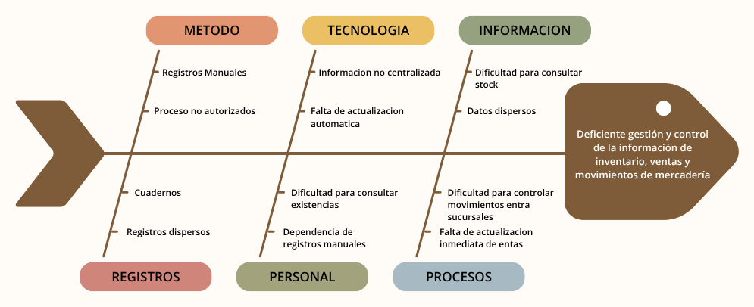
Figura 1. Diagrama de Ishikawa del problema central de Lidemoda, con causas asociadas a método, registros, tecnología, personal, información y procesos.

2.3 Pregunta de investigación
¿De qué manera el desarrollo de un sistema inteligente de gestión de inventario puede mejorar el control, actualización y consulta de productos, ventas y movimientos de mercadería en las sucursales de Lidemoda?

3. OBJETIVOS

3.1 Objetivo General
Desarrollar un sistema inteligente de gestión de inventario para mejorar el control, actualización y consulta de productos, ventas y movimientos de mercadería en las sucursales de Lidemoda.

3.2 Objetivos Específicos
• Analizar los procesos actuales de gestión de productos, inventario, ventas y movimientos de mercadería de Lidemoda para identificar las principales dificultades existentes.
• Diseñar una base de datos centralizada que permita gestionar la información de productos, sucursales, inventarios, usuarios, ventas y movimientos de mercadería.
• Desarrollar una aplicación móvil que permita consultar productos, controlar existencias, gestionar movimientos de mercadería y registrar ventas.
• Implementar mecanismos de actualización y validación atómica del inventario que permitan mantener las existencias actualizadas, preservar la consistencia transaccional y evitar la venta de productos sin disponibilidad.
• Incorporar funcionalidades de inteligencia artificial para facilitar consultas en lenguaje natural y apoyar determinadas operaciones mediante comandos de voz, manteniendo confirmación humana antes de persistir operaciones sensibles.

4. JUSTIFICACIÓN

4.1 Justificación Técnica
El desarrollo del sistema se justifica técnicamente por la necesidad de centralizar y actualizar la información relacionada con los productos, inventarios, ventas y movimientos de mercadería de Lidemoda. La implementación de una aplicación móvil conectada a una base de datos centralizada permitirá gestionar la información de las diferentes sucursales y facilitar su consulta.
El sistema utilizará Supabase y PostgreSQL para la gestión y almacenamiento de los datos, permitiendo mantener la información organizada y disponible para los usuarios autorizados. Además, se incorporarán funciones como lectura de códigos QR o de barras, actualización automática del inventario y consultas mediante inteligencia artificial y comandos de voz.
De esta manera, la propuesta permitirá reemplazar parte de los procesos manuales por procedimientos digitales, buscando mejorar la disponibilidad, actualización y control de la información del inventario. Como precisión de diseño, las operaciones críticas de venta y movimiento se implementarán de forma transaccional en PostgreSQL y el acceso a los datos se restringirá mediante autenticación y políticas de seguridad a nivel de fila (RLS).

4.2 Justificación Social
El proyecto se justifica socialmente porque busca facilitar las actividades del personal encargado de las ventas, inventario y administración de las sucursales de Lidemoda. El acceso a información actualizada permitirá realizar consultas de productos y existencias de manera más rápida y organizada.
Asimismo, las funciones de búsqueda, escaneo de productos y asistencia mediante lenguaje natural pueden facilitar el uso del sistema durante las actividades cotidianas, reduciendo la necesidad de realizar consultas manuales en diferentes registros o de comunicarse con otras sucursales para verificar existencias. Por tanto, el sistema pretende contribuir a mejorar la organización de las actividades relacionadas con la gestión de inventarios y ventas dentro de la empresa.

4.3 Justificación Económica
El proyecto se justifica económicamente porque busca reducir los problemas derivados de errores en los registros, inconsistencias de inventario y pérdida de tiempo en la búsqueda y actualización de información.
Al centralizar los datos y automatizar procesos como el registro de ventas y la actualización de existencias, se puede mejorar el control de los productos disponibles en cada sucursal. Esto permitirá contar con información más organizada para apoyar la gestión de los recursos y la toma de decisiones relacionadas con el inventario.
En este sentido, la implementación del sistema representa una alternativa tecnológica orientada a optimizar los procesos actuales de Lidemoda y aprovechar de mejor manera los recursos disponibles.

5. METODOLOGÍA Y TÉCNICAS DE INVESTIGACIÓN

5.1 Enfoque de investigación
El proyecto presenta un enfoque cualitativo, debido a que la información necesaria para identificar la problemática fue obtenida mediante entrevistas realizadas a personas relacionadas con los procesos de gestión de inventario y ventas de Lidemoda. Este enfoque permitió conocer los procedimientos actuales, las necesidades y las dificultades existentes en el manejo de productos, inventarios y ventas.

5.2 Alcance de la investigación
El alcance de la investigación es descriptivo, debido a que se busca describir la situación actual de los procesos relacionados con la gestión de productos, inventarios, ventas y movimientos de mercadería en Lidemoda. La información obtenida permitió identificar las principales dificultades y necesidades que serán consideradas en el desarrollo del sistema propuesto.

5.3 Técnica de investigación
Entrevista:
Es una técnica que permite obtener información directamente de las personas relacionadas con el objeto de estudio mediante preguntas previamente establecidas. En el presente proyecto, la entrevista permitió recopilar información sobre los procedimientos utilizados actualmente, las dificultades encontradas y las necesidades relacionadas con la gestión de inventarios y ventas de Lidemoda.

5.4 Instrumento de investigación
Guía de entrevista:
Es un instrumento compuesto por un conjunto de preguntas previamente organizadas que permite orientar la entrevista y recopilar información relevante para el desarrollo del proyecto.

6. RECURSOS HUMANOS Y MATERIALES

6.1 Recursos Humanos
Para el desarrollo del proyecto se contó con la participación de las personas involucradas en el análisis, desarrollo y validación del sistema.
• Equipo de desarrollo: encargado del análisis, diseño, programación, integración y pruebas del sistema.
• Personal de Lidemoda: proporcionó información sobre los procesos actuales de inventario, ventas y movimientos de mercadería mediante las entrevistas realizadas.
• Responsables de la empresa: proporcionaron información relacionada con las necesidades y requerimientos del sistema.

6.2 Recursos materiales
Para el desarrollo del proyecto se consideraron los siguientes recursos materiales:
• Computadora o equipo de desarrollo.
• Dispositivo móvil para realizar pruebas de la aplicación.
• Conexión a Internet.
• Códigos QR o códigos de barras para las pruebas de identificación de productos.
• Documentación y registros proporcionados para el análisis de los procesos actuales.

6.3 Recursos tecnológicos
Para la implementación del sistema se utilizaron los siguientes recursos tecnológicos:
• Aplicación móvil: utilizada como interfaz principal del sistema; la especificación corregida la implementa con React Native y Expo.
• Supabase: utilizado para la gestión del backend, autenticación y servicios de almacenamiento.
• PostgreSQL: utilizado como sistema gestor de base de datos, incluyendo funciones transaccionales para operaciones críticas y políticas RLS para restringir el acceso por usuario y sucursal.
• Servicio de inteligencia artificial: utilizado para las funcionalidades de consultas en lenguaje natural y comandos de voz, manteniendo validación humana antes de confirmar operaciones sensibles.
• Herramientas de desarrollo: utilizadas para la programación, configuración, control de versiones y pruebas de la aplicación.

MARCO PRÁCTICO

1. ANÁLISIS DE LOS DATOS
Para obtener información sobre la situación actual de Lidemoda se realizaron dos entrevistas de levantamiento de información a la representante del negocio, Jazmín Baltazar. La primera entrevista fue realizada el 06 de septiembre y estuvo orientada a conocer las características del negocio, los procesos de inventario, ventas, compras y abastecimiento, así como las principales dificultades existentes. La segunda entrevista permitió profundizar en las necesidades relacionadas con el control de existencias, identificación de productos, distribución entre sucursales y posibles mecanismos para agilizar el registro y consulta de información.
El levantamiento de información permitió conocer que Lidemoda es una cadena de tiendas dedicada a la comercialización de accesorios, artículos de belleza, regalos, productos para el hogar y novedades. Actualmente cuenta con cinco sucursales y maneja aproximadamente más de 2.000 ítems o referencias de productos, lo que representa una cantidad considerable de información que debe ser controlada.

2. SITUACIÓN ACTUAL
De acuerdo con la información obtenida en las entrevistas, la gestión actual de productos e inventario se realiza mediante procedimientos manuales y herramientas independientes. En el almacén se realiza principalmente un conteo general de las cajas recibidas cuando llega la mercadería, mientras que no se efectúa un conteo detallado de cada producto al momento de su recepción y distribución hacia las sucursales.
El control de las existencias en las sucursales depende principalmente de las encargadas y de revisiones físicas. Para conocer la disponibilidad de un producto en otra sucursal, es necesario realizar consultas directamente con el personal de las tiendas. Esta situación dificulta conocer rápidamente las cantidades disponibles y determinar dónde se encuentra un determinado producto.
Asimismo, los productos no cuentan actualmente con una identificación individual uniforme. En muchos casos son reconocidos mediante su nombre, diseño, presentación, categoría o características visuales. La ausencia de una identificación ordenada dificulta diferenciar rápidamente productos similares.
En cuanto a las ventas, estas son registradas mediante un cuaderno de ventas, utilizado por las cajeras para llevar el control del dinero recibido durante la jornada. Aunque se indicó que todas las ventas deben registrarse, este procedimiento no permite relacionar de manera automática la venta con las cantidades disponibles en inventario.
Por otra parte, el registro de compras y productos recibidos de proveedores se realiza mediante tablas de Excel. Sin embargo, este registro no se encuentra integrado con la distribución a sucursales, el inventario y las ventas.

3. PRINCIPALES DIFICULTADES IDENTIFICADAS
A partir de las respuestas obtenidas se identificaron las siguientes dificultades:
Área | Situación identificada
Recepción de mercadería | Se realiza un conteo general de cajas, pero no un registro detallado de cada producto recibido.
Inventario | No existe un sistema centralizado que permita conocer las cantidades disponibles por sucursal.
Identificación | No todos los productos cuentan con un código o identificador individual.
Distribución | Los movimientos de mercadería hacia las sucursales no quedan registrados detalladamente en un sistema centralizado.
Consulta de productos | Para conocer la disponibilidad en otras sucursales se debe preguntar al personal o realizar revisiones físicas.
Ventas | Las ventas se registran manualmente mediante un cuaderno.
Compras | La información de compras y recepción se registra mediante tablas de Excel sin integración completa.
Diferencias de inventario | Es difícil determinar cuándo, dónde y por qué se produjo una diferencia entre la mercadería esperada y la existente físicamente.
Reposición | La falta de información actualizada puede ocasionar que un producto se agote sin ser detectado oportunamente.
Mercadería almacenada | Se identificaron productos de contenedores anteriores que permanecen almacenados durante mucho tiempo o que pueden encontrarse dañados.

4. NECESIDADES IDENTIFICADAS
Las entrevistas permitieron identificar necesidades relacionadas principalmente con el control y disponibilidad de la información. Entre las principales se encuentran:
• Registrar los productos de manera organizada desde su llegada al negocio.
• Conocer las cantidades disponibles en cada sucursal.
• Consultar rápidamente si un producto se encuentra disponible en otra tienda.
• Identificar los productos mediante un código u otro mecanismo de identificación.
• Registrar la recepción y distribución de mercadería.
• Mantener actualizadas las cantidades después de cada movimiento.
• Relacionar las ventas con el inventario disponible.
• Mantener un registro de los movimientos de los productos.
• Facilitar la búsqueda de productos durante la atención al cliente.
• Reducir el tiempo empleado en la recepción y registro de grandes cantidades de mercadería.
Además, en la segunda entrevista se identificó interés en utilizar mecanismos alternativos al registro manual. La entrevistada manifestó que la voz podría ser útil para indicar productos, cantidades y movimientos, mientras que la cámara del celular podría facilitar la identificación de productos que no tengan código o que sean similares entre sí.
También se consideró útil contar con una herramienta que permita consultar información rápidamente durante la atención a un cliente, incluso mediante una consulta por voz, así como disponer de información que permita identificar productos de mayor rotación o que podrían requerir reposición.
Estas necesidades se traducen en la especificación corregida en un catálogo único con identificadores SKU/EAN cuando corresponda, actualización transaccional del stock, traslado en dos fases con despacho y confirmación, trazabilidad mediante Kardex y confirmación humana en operaciones asistidas por inteligencia artificial.

5. INTERPRETACIÓN DE LOS DATOS
Los resultados obtenidos muestran que la principal necesidad de Lidemoda se encuentra relacionada con la centralización y actualización de la información de inventario y ventas. La cantidad de productos manejados y la existencia de cinco sucursales hacen que los procedimientos manuales utilizados actualmente dificulten el seguimiento de la mercadería.
La recepción y distribución de productos constituye uno de los puntos donde se genera mayor dificultad, debido a que la mercadería se recibe en grandes cantidades y posteriormente se distribuye a las diferentes sucursales sin disponer de un registro detallado de cada producto y cantidad. Esto puede provocar diferencias entre la cantidad esperada y la cantidad disponible posteriormente.
De igual manera, el control de inventario depende en gran medida de la revisión física y de la comunicación entre las encargadas de las sucursales. Por esta razón, una consulta que debería ser inmediata, como conocer si existe un producto disponible en otra tienda, puede requerir tiempo adicional.
En el proceso de ventas, aunque se indicó que las operaciones son registradas, el uso de un cuaderno impide que la información de la venta se actualice automáticamente sobre el inventario. Esto limita la posibilidad de disponer de información actualizada sobre las existencias y la rotación de productos.
Por lo tanto, los resultados del levantamiento de información respaldan la necesidad de desarrollar una solución que permita centralizar productos, inventario, movimientos y ventas, facilitando el acceso a la información desde las sucursales. Asimismo, las necesidades expresadas respecto al uso de voz y cámara proporcionan una base para considerar mecanismos de interacción que permitan agilizar determinadas actividades de registro, identificación y consulta.
Los resultados de este análisis sirven como base para la definición y priorización de los requisitos funcionales y no funcionales. Desde el punto de vista de ingeniería, la corrección del diseño exige que las operaciones de venta y movimiento preserven atomicidad y consistencia, y que las funciones de inteligencia artificial actúen como asistencia y no como autoridad autónoma para confirmar transacciones.

6. PLANIFICACIÓN SCRUM
Para el desarrollo del sistema inteligente de gestión de inventario, ventas y prevención de pérdidas de Lidemoda se empleó la metodología Scrum, debido a que permite organizar el desarrollo de manera incremental, priorizando las funcionalidades de acuerdo con las necesidades identificadas durante el levantamiento de información.
A partir de las entrevistas realizadas se identificaron las principales necesidades relacionadas con el registro de productos, control de inventario, recepción y distribución de mercadería, registro de ventas y consulta de información entre sucursales. Estas necesidades fueron utilizadas como base para la definición del Product Backlog.
La planificación permitió dividir el desarrollo en iteraciones, priorizando inicialmente las funcionalidades necesarias para disponer de una primera versión funcional del sistema y dejando para una segunda etapa aquellas funcionalidades que requieren un mayor nivel de desarrollo. La planificación corregida organiza el MVP en sprints de dos semanas y mantiene trazabilidad entre requerimientos, historias de usuario y casos de uso.

6.1 Fase de requerimientos

6.1.1 Requerimientos funcionales
A continuación se presentan las fichas técnicas detalladas de los 28 Requerimientos Funcionales que componen el sistema real de Lidemoda:

Tabla 1: RF-01 — Registrar productos
Campo | Detalle
Código | RF-01
Título | Registrar productos en catálogo
Prioridad | Must Have — Primera versión
Descripción | El sistema debe permitir registrar productos en el catálogo centralizado con nombre, código de barras/SKU único, categoría, precio de venta y descripción.
Características | Validación de código único en base de datos. Si el producto tiene stock inicial en almacén, se crea el inventario correspondiente.

Tabla 2: RF-02 — Editar productos
Campo | Detalle
Código | RF-02
Título | Editar productos existentes
Prioridad | Must Have — Primera versión
Descripción | El sistema debe permitir actualizar la información básica de productos previamente registrados (nombre, categoría, precio y descripción).
Características | Los cambios se propagan de manera compartida e inmediata a todas las sucursales.

Tabla 3: RF-03 — Buscar productos
Campo | Detalle
Código | RF-03
Título | Buscar y filtrar productos
Prioridad | Must Have — Primera versión
Descripción | El sistema debe permitir buscar productos en catálogo mediante coincidencias por texto (nombre, código o categoría) con filtrado reactivo.
Características | Búsqueda insensible a mayúsculas y acentos con respuesta menor a 500 ms.

Tabla 4: RF-04 — Identificar productos mediante cámara
Campo | Detalle
Código | RF-04
Título | Lectura óptica de código de barras y QR
Prioridad | Must Have — Primera versión
Descripción | El sistema debe permitir identificar productos mediante escaneo óptico en tiempo real utilizando la cámara del dispositivo móvil.
Características | Procesamiento nativo on-device (expo-camera CameraView) sin consumo de servicios de IA externos.

Tabla 5: RF-05 — Recibir mercancía
Campo | Detalle
Código | RF-05
Título | Recepción de mercancía en almacén central
Prioridad | Must Have — Primera versión
Descripción | El sistema debe permitir registrar la llegada de lotes de mercadería a almacén, desglosando productos y cantidades recibidas.
Características | Incremento atómico del inventario del depósito central y registro de movimiento tipo entrada.

Tabla 6: RF-06 — Distribuir mercancía
Campo | Detalle
Código | RF-06
Título | Generar órdenes de despacho a sucursales
Prioridad | Must Have — Primera versión
Descripción | El sistema debe permitir generar órdenes de despacho desde almacén hacia cualquiera de las cinco sucursales.
Características | Descuenta stock de almacén y marca la orden en estado “En tránsito”, sin sumar todavía en destino.

Tabla 7: RF-07 — Confirmar recepción
Campo | Detalle
Código | RF-07
Título | Confirmar recepción en sucursal destino
Prioridad | Must Have — Primera versión
Descripción | El sistema debe permitir que la encargada de la sucursal confirme el ingreso físico de la mercadería despachada.
Características | Cumplimiento estricto de la regla RN-04; el stock de la sucursal solo se incrementa tras la confirmación física.

Tabla 8: RF-08 — Transferir productos entre sucursales
Campo | Detalle
Código | RF-08
Título | Transferencias directas inter-sucursales
Prioridad | Must Have — Primera versión (Implementado en MovimientosScreen.tsx)
Descripción | El sistema debe permitir trasladar existencias directamente entre sucursales sin retornar la mercadería al almacén central.
Características | Procedimiento RPC transaccional que bloquea el origen, valida existencias, descuenta y suma en destino en una sola operación atómica.

Tabla 9: RF-09 — Registrar mermas
Campo | Detalle
Código | RF-09
Título | Registro de mermas y productos dañados
Prioridad | Should Have (Implementado en MovimientosScreen.tsx)
Descripción | El sistema debe permitir registrar la baja justificada de unidades dañadas, manchadas o deterioradas.
Características | Descuenta stock de la sucursal e inserta movimiento de salida por merma con observación explícita en Kardex.

Tabla 10: RF-10 — Consultar inventario de sucursal
Campo | Detalle
Código | RF-10
Título | Consultar stock en tiempo real en la sucursal activa
Prioridad | Must Have — Primera versión
Descripción | El sistema debe permitir consultar la cantidad disponible de cada producto en la sucursal asignada a la sesión del usuario.
Características | Consulta reactiva cacheada con TanStack Query v5.

Tabla 11: RF-11 — Consultar inventario entre sucursales
Campo | Detalle
Código | RF-11
Título | Consultar stock inter-sucursal consolidado
Prioridad | Must Have — Primera versión
Descripción | El sistema debe permitir visualizar las existencias de un producto en las otras 4 tiendas de la cadena y almacén central.
Características | Despliegue en tarjetas informativas con indicación de sucursales con stock y tiendas agotadas.

Tabla 12: RF-12 — Consultar kardex
Campo | Detalle
Código | RF-12
Título | Auditoría y Kardex de movimientos valorados
Prioridad | Must Have — Primera versión (Implementado en KardexScreen.tsx)
Descripción | El sistema debe permitir auditar cronológicamente el historial de entradas, salidas, transferencias y ventas de cada producto con saldos resultantes.
Características | Filtros combinados por sucursal, fecha y producto. Visualización de trazabilidad hacia ventas y órdenes.

Tabla 13: RF-13 — Registrar ventas
Campo | Detalle
Código | RF-13
Título | Crear tickets de venta en mostrador (POS)
Prioridad | Must Have — Primera versión
Descripción | El sistema debe permitir armar tickets de venta seleccionando productos, cantidades y calculando el total a cobrar de forma determinista.
Características | Interfaz optimizada para resolución de tickets en menos de 20 segundos por cliente.

Tabla 14: RF-14 — Actualizar stock después de una venta
Campo | Detalle
Código | RF-14
Título | Descuento atómico transaccional de stock
Prioridad | Must Have — Primera versión
Descripción | El sistema debe ejecutar el descuento inmediato y atómico de existencias al confirmar la venta, impidiendo la sobreventa (RN-01).
Características | Ejecutado en PostgreSQL mediante RPC con bloqueo de fila FOR UPDATE. Prohíbe stock negativo.

Tabla 15: RF-15 — Registrar método de pago
Campo | Detalle
Código | RF-15
Título | Selección y registro de método de pago
Prioridad | Must Have — Primera versión
Descripción | El sistema debe permitir registrar la modalidad de pago empleada en cada venta (Efectivo, QR, Tarjeta o Transferencia).
Características | Clasificación obligatoria en cabecera de venta para el cuadre y arqueo diario de caja.

Tabla 16: RF-16 — Consultar resumen diario de ventas
Campo | Detalle
Código | RF-16
Título | Resumen y arqueo de ventas del turno
Prioridad | Must Have — Primera versión
Descripción | El sistema debe permitir consultar la lista de transacciones del día, el monto total recaudado y el desglose por método de pago.
Características | Filtro automático por la sucursal del usuario en sesión (RN-02).

Tabla 17: RF-17 — Cancelar venta
Campo | Detalle
Código | RF-17
Título | Anulación justificada de ventas con reversión de inventario
Prioridad | Must Have — Primera versión (Implementado en SaleCancelDialog.tsx)
Descripción | El sistema debe permitir anular una venta errónea exigiendo un motivo textual obligatorio (RN-07) y revirtiendo el stock en base de datos.
Características | Transacción segura que reincorpora las unidades a inventarios y asienta movimiento compensatorio en Kardex.

Tabla 18: RF-18 — Registrar venta mediante voz
Campo | Detalle
Código | RF-18
Título | Captura de dictado acústico por voz on-device
Prioridad | Must Have — Primera versión
Descripción | El sistema debe permitir capturar dictados de venta por voz en español boliviano directamente desde el micrófono del móvil.
Características | Procesamiento nativo on-device (expo-speech-recognition) sin enviar audio crudo a servidores externos.

Tabla 19: RF-19 — Interpretar instrucciones de voz
Campo | Detalle
Código | RF-19
Título | Interpretación de comandos hablados con IA
Prioridad | Must Have — Primera versión
Descripción | El sistema debe procesar el texto dictado mediante un modelo de lenguaje (Groq/Gemini) para extraer en formato estructurado JSON los artículos y cantidades.
Características | Incluye salvaguarda de motor heurístico local offline para garantizar continuidad si falla el servicio en la nube (RNF-07).

Tabla 20: RF-20 — Confirmar operaciones asistidas por voz
Campo | Detalle
Código | RF-20
Título | Previsualización y confirmación obligatoria humana
Prioridad | Must Have — Primera versión
Descripción | El sistema debe desplegar de forma obligatoria una pantalla modal con la previsualización del ticket interpretado antes de persistir la venta (RN-03).
Características | La colaboradora puede confirmar, modificar cantidades o cancelar la operación sin tocar la base de datos.

Tabla 21: RF-21 — Consultar inventario mediante asistente de IA
Campo | Detalle
Código | RF-21
Título | Asistente inteligente para consultas de existencias
Prioridad | Must Have — Primera versión
Descripción | El sistema debe permitir realizar consultas en lenguaje natural sobre disponibilidad y ubicación de artículos entre sucursales.
Características | La IA sintetiza respuestas en lenguaje natural a partir de los datos reales inyectados como contexto (RN-05).

Tabla 22: RF-22 — Consultar ventas mediante asistente de IA
Campo | Detalle
Código | RF-22
Título | Asistente inteligente para métricas comerciales
Prioridad | Must Have — Primera versión
Descripción | El sistema debe permitir preguntar al asistente por el desempeño del día, recaudación de la sucursal y productos más vendidos.
Características | Restricción de dominio para responder únicamente temas de inventario y ventas de Lidemoda (RN-06).

Tabla 23: RF-23 — Autenticar usuarios
Campo | Detalle
Código | RF-23
Título | Autenticación segura de colaboradores
Prioridad | Must Have — Primera versión
Descripción | El sistema debe autenticar usuarios mediante correo y contraseña utilizando Supabase Auth y persistir la sesión con tokens JWT seguros.
Características | Sesión vinculada a un perfil organizacional con rol y sucursal de trabajo predeterminada.

Tabla 24: RF-24 — Gestionar contexto de sucursal
Campo | Detalle
Código | RF-24
Título | Restricción de accesos por rol y sucursal activa
Prioridad | Must Have — Primera versión
Descripción | El sistema debe restringir pantallas y operaciones según el rol (vendedora, cajera, encargada, almacén, marketing, admin) y sucursal asignada (RN-02, RN-08).
Características | Control dual: middleware en cliente (permissions.ts) y políticas RLS obligatorias en base de datos.

Tabla 25: RF-25 — Reconocer productos mediante visión artificial
Campo | Detalle
Código | RF-25
Título | Reconocimiento visual de productos sin código
Prioridad | Could Have — Planificado para Versión 2.0
Descripción | El sistema permitirá identificar productos sin código de barras capturando una fotografía y procesándola con IA multimodal (Gemini Flash).
Características | Clasificación por atributos visuales (color, textura, silueta) para artículos artesanales o novedades.

Tabla 26: RF-26 — Analizar rotación de productos
Campo | Detalle
Código | RF-26
Título | Clasificación de productos según rotación comercial
Prioridad | Must Have — Primera versión (Implementado en RotacionMarketingScreen.tsx)
Descripción | El sistema debe calcular y clasificar los artículos en Alta, Media y Baja/Fría rotación en ventanas configurables de 15, 30, 60 y 90 días.
Características | Cálculo de velocidad de venta y porcentaje de participación para toma de decisiones de abastecimiento.

Tabla 27: RF-27 — Generar alertas de bajo stock
Campo | Detalle
Código | RF-27
Título | Alertas preventivas de reabastecimiento
Prioridad | Must Have — Primera versión (Implementado en AlertasReabastecimientoScreen.tsx)
Descripción | El sistema debe alertar automáticamente cuando un artículo alcanza stock crítico (0 unidades) o se ubica por debajo del stock mínimo configurado.
Características | Sugerencia automática de cantidades a reponer y botón de emisión de despacho directo.

Tabla 28: RF-28 — Consultar tendencias de productos
Campo | Detalle
Código | RF-28
Título | Insights comerciales y tendencias para marketing
Prioridad | Must Have — Primera versión (Implementado en RotacionMarketingScreen.tsx)
Descripción | El sistema debe formular sugerencias comerciales automatizadas (promociones, combos para stock frío) y permitir compartir el informe vía mensajería.
Características | Exportación de métricas y recomendaciones en formato texto compartible hacia WhatsApp o email.

6.1.2 Requerimientos no funcionales
A continuación se especifican los 8 Requerimientos No Funcionales basados en el estándar de calidad ISO/IEC 25010:

Tabla 29: RNF-01 — Usabilidad
Campo | Detalle
Código | RNF-01
Aspecto | Usabilidad e Interfaz Ágil
Definición | La aplicación debe presentar flujos de navegación simplificados con un máximo de 3 toques para completar una venta en mostrador.
Métrica | Tiempo de registro manual de venta menor a 20 segundos por cliente atendido.

Tabla 30: RNF-02 — Portabilidad
Campo | Detalle
Código | RNF-02
Aspecto | Compatibilidad Multiplataforma
Definición | La aplicación debe ejecutarse de forma fluida y responsiva en dispositivos Android e iOS de gama media y de entrada.
Métrica | Tasa de renderizado estable a 60 fps; compatible con Android 10+ e iOS 15+.

Tabla 31: RNF-03 — Seguridad
Campo | Detalle
Código | RNF-03
Aspecto | Confidencialidad y Control de Acceso
Definición | Autenticación obligatoria mediante JWT, protección de almacenamiento seguro y aislamiento de datos entre tiendas mediante RLS.
Métrica | Cero accesos o escrituras no autorizadas entre sucursales distintas a la asignada.

Tabla 32: RNF-04 — Consistencia transaccional
Campo | Detalle
Código | RNF-04
Aspecto | Integridad y Concurrencia de Datos (ACID)
Definición | Toda operación de venta o transferencia debe ser atómica en base de datos; la reducción de inventario y la creación del ticket deben tener éxito conjunto.
Métrica | 0% registros huérfanos y 0% de ocurrencias de sobreventa o stock negativo.

Tabla 33: RNF-05 — Precisión y confirmación de IA
Campo | Detalle
Código | RNF-05
Aspecto | Confiabilidad y Mitigación de Alucinaciones
Definición | Ninguna operación interpretada por modelos probabilísticos de lenguaje impactará la base de datos sin confirmación visual humana previa (RN-03).
Métrica | 100% de operaciones dictadas por voz pasan por modal de previsualización obligatoria.

Tabla 34: RNF-06 — Disponibilidad y tiempo de respuesta
Campo | Detalle
Código | RNF-06
Aspecto | Rendimiento y Eficiencia Temporal
Definición | Las consultas operativas de catálogo y stock deben responder de forma casi instantánea para no demorar la atención al cliente.
Métrica | Consulta de inventario < 1.0 s; Respuesta estructurada de IA < 2.5 s en condiciones normales de red.

Tabla 35: RNF-07 — Tiempo de registro de ventas
Campo | Detalle
Código | RNF-07
Aspecto | Resiliencia y Continuidad Operativa (Fallback)
Definición | El sistema debe contar con un motor heurístico local on-device para procesar órdenes de venta habladas si falla la conexión a internet o la API de IA.
Métrica | Procesamiento offline exitoso de frases típicas de venta en 100% de los casos de fallback.

Tabla 36: RNF-08 — Simplicidad del proceso de venta
Campo | Detalle
Código | RNF-08
Aspecto | Ergonomía Visual y Accesibilidad Material Design 3
Definición | La aplicación debe seguir las directrices de diseño MD3 con contrastes visuales altos, tipografía legible y tamaños de toque ergonómicos (mínimo 48x48 dp).
Métrica | Adopción por parte de colaboradoras de Lidemoda sin requerir más de 30 minutos de capacitación inicial.

6.1.3 Reglas de negocio
Las referencias RN-01 a RN-08 utilizadas en los requerimientos, historias de usuario y diagramas se normalizan de la siguiente manera para evitar ambigüedad documental:
Código | Regla de negocio | Aplicación
RN-01 | Integridad de existencias. Ninguna venta, merma o transferencia puede producir stock negativo; la disponibilidad se valida antes de confirmar el movimiento. | Ventas, transferencias, mermas, alertas y Kardex.
RN-02 | Contexto de sucursal. Toda operación se ejecuta dentro de la sucursal activa del usuario y las consultas operativas se filtran según dicho contexto, salvo permisos de supervisión o administración. | Autenticación, ventas, inventario y reportes.
RN-03 | Confirmación humana de operaciones asistidas por IA. Una interpretación probabilística de voz o lenguaje natural no puede modificar datos hasta que el usuario revise y confirme explícitamente la previsualización. | Venta por voz y otras operaciones asistidas.
RN-04 | Traslado en dos fases. Un despacho descuenta el stock de origen y queda en tránsito; el stock de destino solo se incrementa después de la confirmación física de recepción. | Recepción, despacho y trazabilidad de mercadería.
RN-05 | Datos autoritativos y cálculos deterministas. Cantidades, precios, totales, existencias y métricas deben provenir de la base de datos y de reglas deterministas; la IA únicamente interpreta o sintetiza información. | Ventas, asistentes y analítica comercial.
RN-06 | Dominio limitado del asistente. El asistente responde únicamente consultas relacionadas con inventario, productos, ventas y métricas autorizadas de Lidemoda. | Asistente de stock y ventas.
RN-07 | Anulación auditable. Toda anulación de venta requiere una justificación válida y debe revertir existencias mediante una transacción trazable en Kardex. | Cancelación de ventas.
RN-08 | Autorización por rol. Las acciones disponibles dependen del rol organizacional y se refuerzan mediante políticas de acceso en la capa de datos. | Administración, perfiles, RLS y navegación.

6.2 Historias de Usuario y criterios de aceptación
A continuación se detallan las 18 Historias de Usuario completas del sistema real:

Tabla 37: HU-01 — Inicio de sesión y asignación de sucursal
Campo | Detalle
Código | HU-01
Actor / Rol | Colaborador de Lidemoda
Como | Iniciar sesión con mi correo y contraseña personal
Quiero | Que el sistema autentique mi identidad y fije mi rol y sucursal
Para | Acceder únicamente a las funciones autorizadas de mi puesto y operar sobre el inventario de mi tienda
RF / RN | RF-23, RF-24 | RN-02, RN-08
Criterios | 1. Dado un usuario registrado con credenciales válidas, cuando presiona «Iniciar Sesión», entonces el sistema autentica la cuenta, obtiene el token JWT y carga el contexto organizacional.2. Dado un colaborador asignado a una sucursal, cuando ingresa a la aplicación, entonces las operaciones toman su tienda por defecto.3. Dado un intento con clave errónea, cuando el servicio rechaza la solicitud, entonces el sistema muestra alerta de error y bloquea el acceso.

Tabla 38: HU-02 — Registro y actualización de productos
Campo | Detalle
Código | HU-02
Actor / Rol | Personal de Almacén / Administrador
Como | Registrar nuevos productos o editar los existentes
Quiero | Mantener un catálogo centralizado unificado
Para | Evitar duplicidad y asegurar que todas las sucursales compartan la misma información
RF / RN | RF-01, RF-02 | RN-02
Criterios | 1. Dado el formulario completo, cuando se guarda el producto, entonces el sistema lo inserta en public.productos y se visualiza en todas las tiendas.2. Dado un código de barras ya existente, cuando se intenta registrar otro producto con el mismo código, entonces la base de datos rechaza la inserción por unicidad.3. Dado un producto existente, cuando un usuario autorizado modifica su precio, entonces los cambios se actualizan para toda la cadena.

Tabla 39: HU-03 — Búsqueda y lectura óptica
Campo | Detalle
Código | HU-03
Actor / Rol | Asesora de Venta / Cajera
Como | Buscar productos por texto o escanear su código de barras con la cámara
Quiero | Identificar rápidamente cualquier artículo en mostrador
Para | Reducir errores de tipeo y demoras en la atención al cliente
RF / RN | RF-03, RF-04 | RN-01
Criterios | 1. Dado el buscador, cuando el usuario escribe al menos 2 letras, entonces el sistema filtra reactivamente los productos coincidentes.2. Dado que se activa el escáner, cuando la cámara detecta un código de barras o QR, entonces la app abre la ficha del producto en menos de 1 segundo.3. Dado un código escaneado inexistente, cuando finaliza la lectura, entonces el sistema informa que el producto no fue encontrado.

Tabla 40: HU-04 — Consulta de stock consolidado
Campo | Detalle
Código | HU-04
Actor / Rol | Asesora de Venta / Encargada de Sucursal
Como | Consultar las existencias de un producto
Quiero | Conocer el stock de mi tienda y de las demás sucursales
Para | Informar con rapidez al cliente dónde existe disponibilidad
RF / RN | RF-10, RF-11 | RN-02
Criterios | 1. Dado un producto consultado, cuando el usuario examina el inventario, entonces el sistema muestra las existencias de cada una de las 5 sucursales.2. Dado que una sucursal tiene stock cero, cuando se presenta la lista, entonces se etiqueta visualmente con chip rojo de «Sin existencias».

Tabla 41: HU-05 — Despacho y confirmación de mercadería
Campo | Detalle
Código | HU-05
Actor / Rol | Personal de Almacén y Encargada de Sucursal
Como | Registrar el ingreso, despacho y recepción física de cajas
Quiero | Garantizar trazabilidad en dos fases entre el almacén y la sucursal
Para | Evitar pérdidas de control en el traslado de mercadería
RF / RN | RF-05, RF-06, RF-07 | RN-04
Criterios | 1. Dado un lote recibido en almacén, cuando el operador registra el producto y cantidad, entonces el stock del depósito central se incrementa.2. Dado que almacén despacha mercadería hacia una tienda, cuando se emite la orden, entonces queda en estado «En tránsito».3. Dado que la mercadería llega a la tienda, cuando la encargada confirma la recepción física, entonces el estado pasa a «Recibido» y el stock de destino aumenta.

Tabla 42: HU-06 — Registro de venta transaccional
Campo | Detalle
Código | HU-06
Actor / Rol | Cajera / Asesora de Venta
Como | Armar el ticket de venta y registrar el método de pago
Quiero | Cobrar y completar la transacción comercial
Para | Descontar el stock de mi sucursal sin inconsistencias ni sobreventas
RF / RN | RF-13, RF-14, RF-15 | RN-01, RN-05
Criterios | 1. Dado un carrito con productos, cuando la cajera confirma el cobro, entonces el sistema descuenta el stock atómicamente con bloqueo FOR UPDATE.2. Dado un producto con stock insuficiente, cuando se intenta procesar la venta, entonces la transacción se aborta con error «Stock insuficiente».3. Dado el cobro exitoso, cuando finaliza la operación, entonces la pantalla muestra el comprobante y limpia el carrito.

Tabla 43: HU-07 — Resumen de ventas
Campo | Detalle
Código | HU-07
Actor / Rol | Cajera / Encargada de Sucursal
Como | Consultar el listado y monto acumulado de las ventas del día
Quiero | Revisar la recaudación de la jornada desglosada por método de pago
Para | Realizar el arqueo y cuadre de caja del turno
RF / RN | RF-16 | RN-02
Criterios | 1. Dado que la cajera accede al módulo de resumen, cuando carga la vista, entonces el sistema presenta el total recaudado en Efectivo, QR y Transferencias.2. Dado el listado de ventas, cuando se pulsa una venta particular, entonces se visualiza el detalle de productos, cantidades, hora y colaboradora.

Tabla 44: HU-08 — Venta asistida por voz
Campo | Detalle
Código | HU-08
Actor / Rol | Asesora de Venta / Cajera
Como | Dictar una orden de venta en lenguaje natural
Quiero | Que el sistema interprete los artículos y me obligue a previsualizarlos
Para | Acelerar la carga del ticket manteniendo validación humana obligatoria antes de cobrar
RF / RN | RF-18, RF-19, RF-20, RF-14 | RN-03, RN-05
Criterios | 1. Dado que la usuaria dicta la venta, cuando finaliza el dictado, entonces el servicio nativo transcribe el audio y la IA extrae los productos en JSON.2. Dado el resultado interpretado, cuando se recibe, entonces el sistema despliega obligatoriamente un diálogo modal de previsualización (RN-03).3. Dado que la usuaria detecta un error en la previsualización, cuando presiona «Cancelar», entonces la orden se descarta sin tocar la base de datos.4. Dado que la usuaria presiona «Confirmar Venta», cuando se aprueba, entonces los ítems se transfieren a la pasarela de cobro transaccional.

Tabla 45: HU-09 — Asistente inteligente para stock
Campo | Detalle
Código | HU-09
Actor / Rol | Asesora de Venta / Encargada de Sucursal
Como | Preguntar al asistente en lenguaje natural por la disponibilidad de productos
Quiero | Obtener una respuesta sintética e inmediata
Para | Evitar navegación compleja entre pantallas durante la atención al cliente
RF / RN | RF-21 | RN-05, RN-06
Criterios | 1. Dado que el usuario formula una consulta sobre existencias, cuando la IA la procesa con el catálogo inyectado, entonces responde indicando las tiendas con stock.2. Dado que el producto está agotado en toda la cadena, cuando la IA responde, entonces aclara expresamente que no existen unidades.3. Dado que la consulta no es de inventario ni ventas, cuando la IA responde, entonces aplica la regla RN-06 indicando amablemente su dominio de atención.

Tabla 46: HU-10 — Asistente inteligente para ventas
Campo | Detalle
Código | HU-10
Actor / Rol | Encargada de Sucursal / Gerencia
Como | Preguntar cuánto se vendió en el turno y qué prendas lideran
Quiero | Obtener métricas comerciales consolidadas en lenguaje natural
Para | Evaluar la marcha del negocio sin generar reportes manuales
RF / RN | RF-22 | RN-05, RN-06
Criterios | 1. Dado que la encargada consulta el desempeño del día, cuando el sistema agrega los datos, entonces devuelve el total vendido y el top de artículos demandados.2. Dado que no existen ventas registradas aún, cuando se procesa la consulta, entonces el asistente informa que no hay operaciones en la jornada.

Tabla 47: HU-11 — Auditoría y Kardex de movimientos
Campo | Detalle
Código | HU-11
Actor / Rol | Administrador / Encargada de Sucursal
Como | Consultar el Kardex cronológico de movimientos filtrando por producto y fecha
Quiero | Auditar cada variación de stock con su saldo resultante
Para | Identificar el origen exacto de diferencias físicas o mermas
RF / RN | RF-12 | RN-01, RN-04
Criterios | 1. Dado el módulo de Kardex en KardexScreen.tsx, cuando se aplica un filtro de producto y sucursal, entonces se despliega la lista con fecha, tipo de operación, cantidad y saldo.2. Dado un movimiento de venta, cuando se inspecciona su fila, entonces muestra la referencia directa al número de ticket generado.

Tabla 48: HU-12 — Anulación justificada de ventas con reversión de stock
Campo | Detalle
Código | HU-12
Actor / Rol | Cajera / Encargada de Sucursal
Como | Anular una venta registrada por error ingresando una justificación obligatoria
Quiero | Que el sistema revierta automáticamente el stock de los productos vendidos
Para | Mantener el inventario cuadrado y ajustar el arqueo de caja del turno
RF / RN | RF-17 | RN-01, RN-07
Criterios | 1. Dado el diálogo de anulación en SaleCancelDialog.tsx, cuando se ingresa un motivo menor a 3 caracteres, entonces el sistema impide el envío (RN-07).2. Dado un motivo válido, cuando se confirma la anulación, entonces se ejecuta la reversión transaccional en base de datos reponiendo las unidades en inventarios y auditando en Kardex.

Tabla 49: HU-13 — Transferencia directa entre sucursales
Campo | Detalle
Código | HU-13
Actor / Rol | Encargada de Sucursal / Personal de Almacén
Como | Registrar el traslado directo de mercadería de una sucursal a otra
Quiero | Equilibrar existencias entre tiendas de forma atómica
Para | Abastecer tiendas desabastecidas sin triangular innecesariamente por almacén central
RF / RN | RF-08 | RN-01, RN-04
Criterios | 1. Dado el formulario de transferencia en MovimientosScreen.tsx, cuando se elige origen, destino y cantidad, entonces la función RPC valida existencias en origen.2. Dado stock suficiente, cuando se confirma, entonces se descuenta del origen y se incrementa en destino en una sola transacción segura.

Tabla 50: HU-14 — Alertas preventivas de reabastecimiento
Campo | Detalle
Código | HU-14
Actor / Rol | Reponedora / Encargada de Sucursal
Como | Visualizar una lista de productos en estado crítico o bajo stock mínimo
Quiero | Recibir sugerencias automáticas de cantidades a reponer
Para | Evitar quiebres de inventario antes de que ocurran en el mostrador
RF / RN | RF-27 | RN-01, RN-04
Criterios | 1. Dado un producto con 0 unidades en tienda, cuando se abre AlertasReabastecimientoScreen.tsx, entonces se lista bajo categoría «Crítico» con chip rojo.2. Dado un producto bajo stock mínimo, cuando se presiona «Emitir Despacho», entonces el sistema abre la orden pre-cargada para agilizar el traslado.

Tabla 51: HU-15 — Análisis de rotación de productos y marketing
Campo | Detalle
Código | HU-15
Actor / Rol | Analista de Marketing / Gerencia General
Como | Consultar la clasificación de rotación (Alta, Media, Fría) en ventanas de tiempo
Quiero | Obtener recomendaciones automatizadas para promociones comerciales
Para | Diseñar campañas sobre mercadería estancada y potenciar productos estrella
RF / RN | RF-26, RF-28 | RN-05
Criterios | 1. Dado un periodo de 30 días en RotacionMarketingScreen.tsx, cuando se calcula la rotación, entonces los artículos se clasifican en Alta, Media o Baja rotación.2. Dado el informe de marketing insights, cuando se pulsa «Compartir», entonces el sistema permite enviar el resumen directamente a WhatsApp o correo.

Tabla 52: HU-16 — Configuración multi-proveedor de IA
Campo | Detalle
Código | HU-16
Actor / Rol | Administrador del Sistema
Como | Parametrizar el proveedor de IA (Groq, Gemini u Ollama) y la API Key
Quiero | Gestionar las credenciales de los servicios de lenguaje natural
Para | Garantizar la disponibilidad del asistente y optimizar los costos de consumo
RF / RN | RF-19, RF-21 | RNF-05, RNF-07
Criterios | 1. Dado el panel AISettingsScreen.tsx, cuando se introduce la API Key y se elige Groq, entonces las consultas se canalizan al modelo llama-3.3-70b-versatile.2. Dado que falla la conexión con la API en la nube, cuando la usuaria dicta una venta, entonces el servicio activa el motor heurístico local on-device (RNF-07).

Tabla 53: HU-17 — Registro de mermas y productos deteriorados
Campo | Detalle
Código | HU-17
Actor / Rol | Personal de Almacén / Encargada de Sucursal
Como | Registrar la baja de unidades dañadas o con fallas de fábrica
Quiero | Que el sistema descuente el stock justificando el motivo
Para | Asegurar que las existencias del sistema correspondan a mercadería apta para la venta
RF / RN | RF-09 | RN-01, RN-04
Criterios | 1. Dado un producto roto o manchado, cuando se asienta la salida por merma, entonces el stock disminuye y la observación queda grabada en Kardex.2. Dado un intento de dar de baja una cantidad mayor al stock actual, entonces el sistema bloquea la operación.

Tabla 54: HU-18 — Administración de usuarios, roles y permisos RLS
Campo | Detalle
Código | HU-18
Actor / Rol | Administrador del Sistema
Como | Asignar roles y sucursales fijas a los colaboradores en la base de datos
Quiero | Controlar el acceso a los módulos y aislar los datos de cada tienda
Para | Cumplir estrictamente con las políticas de seguridad y Row Level Security
RF / RN | RF-23, RF-24 | RN-02, RN-08
Criterios | 1. Dado un colaborador asignado al rol vendedora en sucursal Calacoto, cuando ingresa al sistema, entonces las políticas RLS le impiden modificar datos de otras tiendas.2. Dado un usuario sin rol asignado, cuando intenta operar, entonces el sistema entra en estado blocked seguro.

6.3 Product Backlog
El Product Backlog consolidado del sistema reúne los 28 requerimientos funcionales mapeados a sus Historias de Usuario y módulos respectivos:
Ítem Backlog | Módulo del Sistema | Requisito Funcional | Historia Asociada | Estimación (Story Points) | Prioridad
PB-01 | Catálogo | RF-01 Registrar productos en catálogo | HU-02 | 5 SP | Must Have
PB-02 | Catálogo | RF-02 Editar productos en catálogo | HU-02 | 3 SP | Must Have
PB-03 | Catálogo | RF-03 Buscar y filtrar productos | HU-03 | 3 SP | Must Have
PB-04 | Catálogo | RF-04 Escaneo óptico con cámara móvil | HU-03 | 5 SP | Must Have
PB-05 | Inventario | RF-05 Recepción en almacén central | HU-05 | 5 SP | Must Have
PB-06 | Inventario | RF-06 Generar despachos a sucursales | HU-05 | 5 SP | Must Have
PB-07 | Inventario | RF-07 Confirmar recepción en sucursal | HU-05 | 5 SP | Must Have
PB-08 | Inventario | RF-08 Transferencias entre sucursales | HU-13 | 8 SP | Must Have
PB-09 | Inventario | RF-09 Registro de mermas y daños | HU-17 | 3 SP | Should Have
PB-10 | Inventario | RF-10 Consultar stock de sucursal | HU-04 | 3 SP | Must Have
PB-11 | Inventario | RF-11 Consultar stock inter-sucursal | HU-04 | 5 SP | Must Have
PB-12 | Inventario | RF-12 Auditoría de movimientos (Kardex) | HU-11 | 8 SP | Must Have
PB-13 | Ventas | RF-13 Crear tickets de venta (POS) | HU-06 | 5 SP | Must Have
PB-14 | Ventas | RF-14 Descuento atómico de stock | HU-06 | 8 SP | Must Have
PB-15 | Ventas | RF-15 Registrar método de pago | HU-06 | 3 SP | Must Have
PB-16 | Ventas | RF-16 Resumen y arqueo de ventas | HU-07 | 5 SP | Must Have
PB-17 | Ventas | RF-17 Anulación justificada de venta | HU-12 | 8 SP | Must Have
PB-18 | Voz / IA | RF-18 Captura de voz on-device | HU-08 | 5 SP | Must Have
PB-19 | Voz / IA | RF-19 Interpretación con IA (JSON) | HU-08, HU-16 | 8 SP | Must Have
PB-20 | Voz / IA | RF-20 Previsualización obligatoria | HU-08 | 5 SP | Must Have
PB-21 | Asistente | RF-21 Consultas de stock en lenguaje natural | HU-09 | 8 SP | Must Have
PB-22 | Asistente | RF-22 Consultas de ventas en lenguaje natural | HU-10 | 8 SP | Must Have
PB-23 | Seguridad | RF-23 Autenticación segura de usuarios | HU-01 | 5 SP | Must Have
PB-24 | Seguridad | RF-24 Control de acceso por roles y RLS | HU-01, HU-18 | 8 SP | Must Have
PB-25 | Visión IA | RF-25 Reconocimiento visual sin código | — | 13 SP | Could Have (V2)
PB-26 | Analítica | RF-26 Análisis de rotación comercial | HU-15 | 8 SP | Must Have
PB-27 | Analítica | RF-27 Alertas de reabastecimiento | HU-14 | 8 SP | Must Have
PB-28 | Analítica | RF-28 Tendencias e insights de marketing | HU-15 | 5 SP | Must Have

6.4 Priorización del Product Backlog
Bajo el método de priorización MoSCoW, los ítems del backlog se agrupan en: * Must Have (Esenciales para la Versión 1.0 — MVP): Catálogo (RF-01 al RF-04), Inventarios y Traslados (RF-05 al RF-08, RF-10, RF-11, RF-12), Ventas Mostrador y Anulaciones (RF-13 al RF-17), Dictado de Voz y Asistente IA con Salvaguarda (RF-18 al RF-22), Seguridad y Roles RLS (RF-23, RF-24), Alertas y Analítica Comercial (RF-26, RF-27, RF-28). * Should Have (Deseables Importantes): RF-09 Registro tipificado de mermas y roturas. * Could Have (Para Siguientes Iteraciones — V2.0): RF-25 Reconocimiento de prendas mediante visión artificial multimodal (Gemini Flash Multimodal). * Won’t Have (Descartados del Alcance): Facturación fiscal directa ante el SIAT, contabilidad general y sincronización offline descentralizada.

6.5 Planificación de Sprints
El desarrollo del MVP se estructuró en 3 Sprints de dos semanas cada uno:
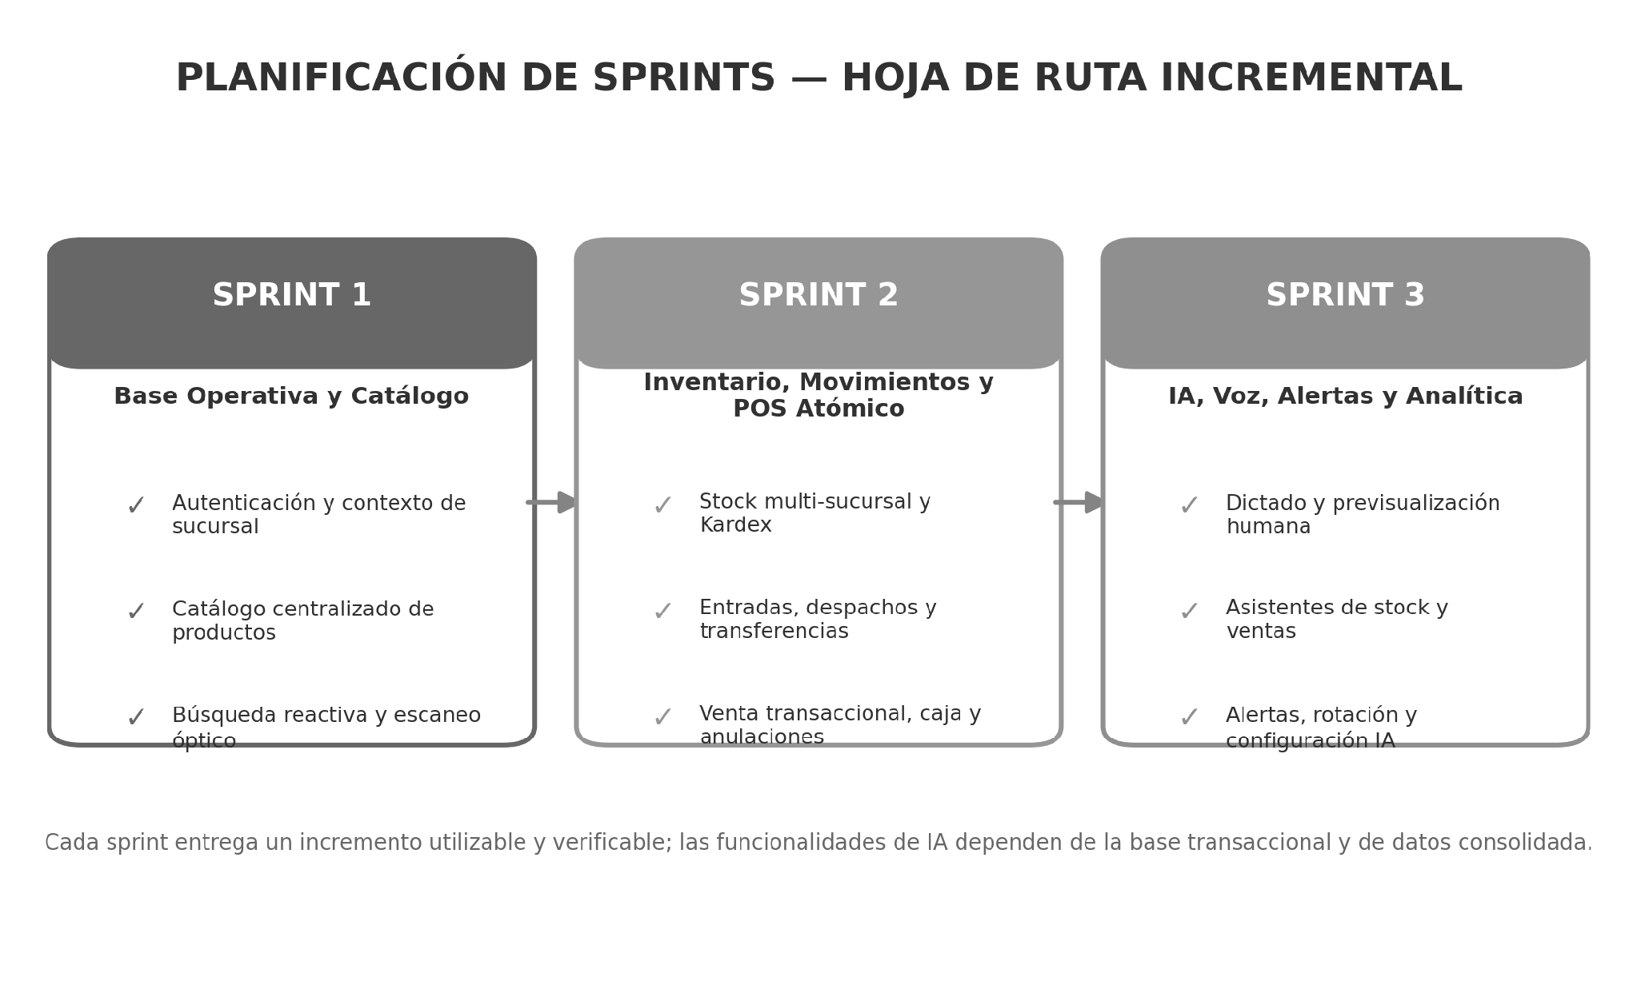
Figura 2. Planificación general de los sprints del MVP de Lidemoda.

6.6 Casos de Uso
A continuación se presentan las especificaciones de los 18 Casos de Uso formales, modelados bajo el estándar UML 2.5. Cada caso de uso incluye explícitamente sus Actores Humanos Primarios a la izquierda y sus Actores de Soporte / APIs Externas a la derecha (Supabase Auth & DB, Groq/Gemini AI API, Hardware Cámara/Micrófono), junto con su código PlantUML ejecutable y la referencia a su imagen renderizada.

CU-01 — Autenticar usuario y fijar contexto de sucursal
Tabla 55: CU-01 — Autenticar usuario y fijar contexto de sucursal
Campo | Detalle
Código | CU-01
Nombre | Autenticar usuario y fijar contexto de sucursal
Actor Principal | Colaborador Lidemoda (ACT-01 a ACT-06)
Actores Secundarios / APIs | Supabase Auth & PostgreSQL DB (ACT-EXT-01)
Objetivo | Validar identidad con credenciales seguras, generar sesión JWT y fijar el rol y la sucursal de trabajo.
Precondiciones | Cuenta creada previamente en Supabase Auth y registrada en public.perfiles.
Postcondición | Sesión iniciada en el móvil con permisos y sucursal activos en el estado global.
Flujo Principal | 1. El colaborador ingresa correo y contraseña en sign-in.tsx.2. La aplicación invoca el método signInWithPassword de Supabase Auth (ACT-EXT-01).3. Supabase valida credenciales y retorna el token JWT de sesión.4. La aplicación consulta el perfil asociado en la tabla public.perfiles (ACT-EXT-01).5. El sistema almacena la sesión en almacenamiento seguro, fija el contexto de sucursal y redirige al dashboard.
Flujos Alternativos / Excepciones | EX-01 (Credenciales Inválidas): Supabase retorna error; la app muestra alerta de error y permanece en login.EX-02 (Perfil Inexistente): Si no hay perfil en perfiles, el sistema entra en estado blocked y fuerza el cierre de sesión.
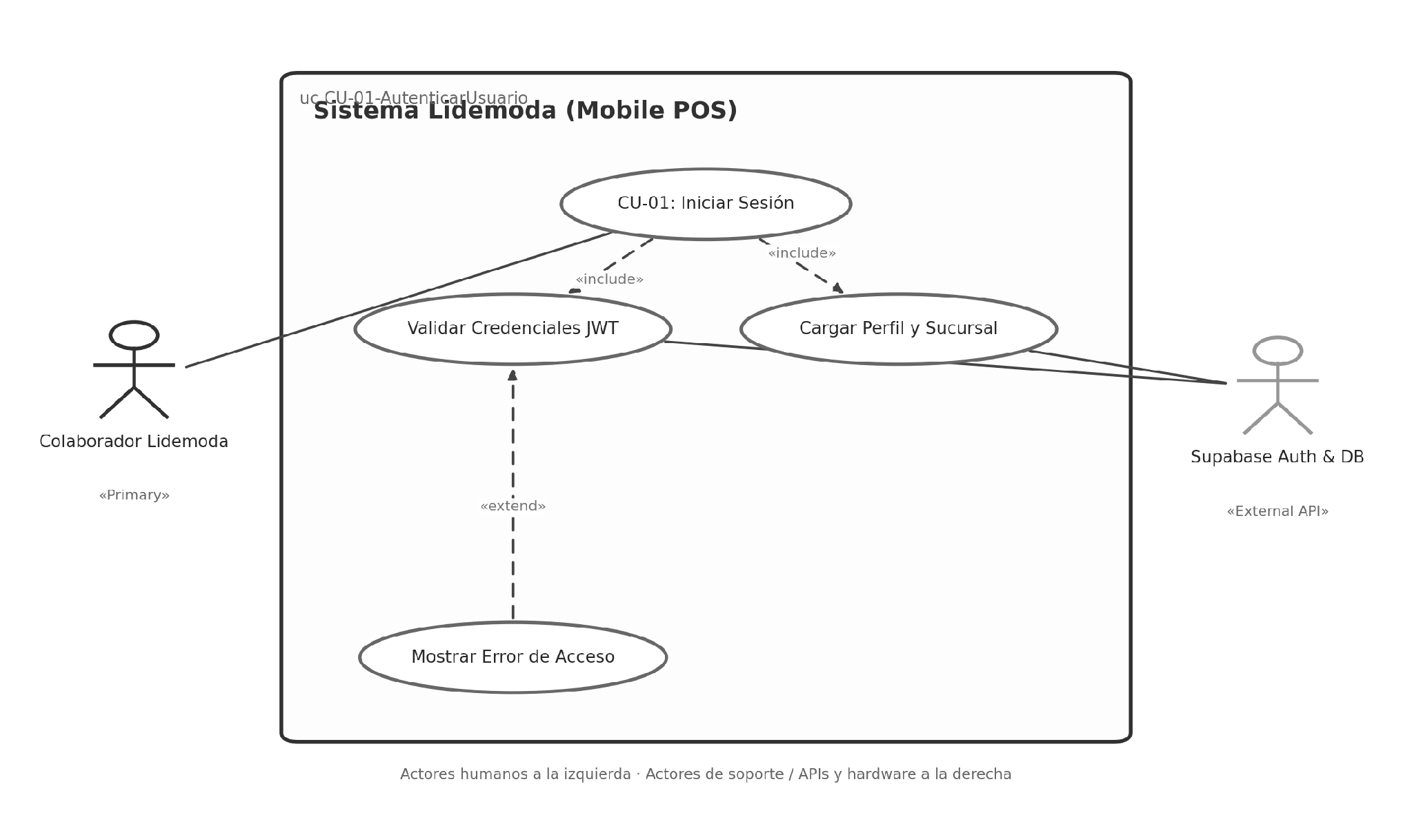
Figura 3. CU-01 — Diagrama de Caso de Uso — Autenticar usuario y fijar contexto de sucursal.

CU-02 — Gestionar catálogo de productos
Tabla 56: CU-02 — Gestionar catálogo de productos
Campo | Detalle
Código | CU-02
Nombre | Gestionar catálogo de productos
Actor Principal | Personal de Almacén (ACT-04) / Administrador (ACT-06)
Actores Secundarios / APIs | Supabase PostgreSQL DB (ACT-EXT-01)
Objetivo | Registrar nuevos productos en el catálogo o actualizar la información de artículos existentes.
Precondiciones | Usuario autenticado con rol de almacen o admin.
Postcondición | Catálogo actualizado y compartido para todas las sucursales en public.productos.
Flujo Principal | 1. El usuario abre el formulario en RegistrarProductoScreen.tsx.2. Ingresa código de barras, nombre, categoría, precio y descripción.3. El sistema valida los datos con esquemas Zod en cliente.4. Se envía la mutación a Supabase (ACT-EXT-01).5. Supabase verifica unicidad de código y persiste el producto.
Flujos Alternativos / Excepciones | EX-01 (Código Duplicado): Supabase rechaza por restricción única; la app muestra aviso de duplicidad.FA-01 (Stock Inicial): Si se añade cantidad inicial, se invoca la RPC registrar_producto_con_stock creando simultáneamente el inventario y movimiento en almacén.
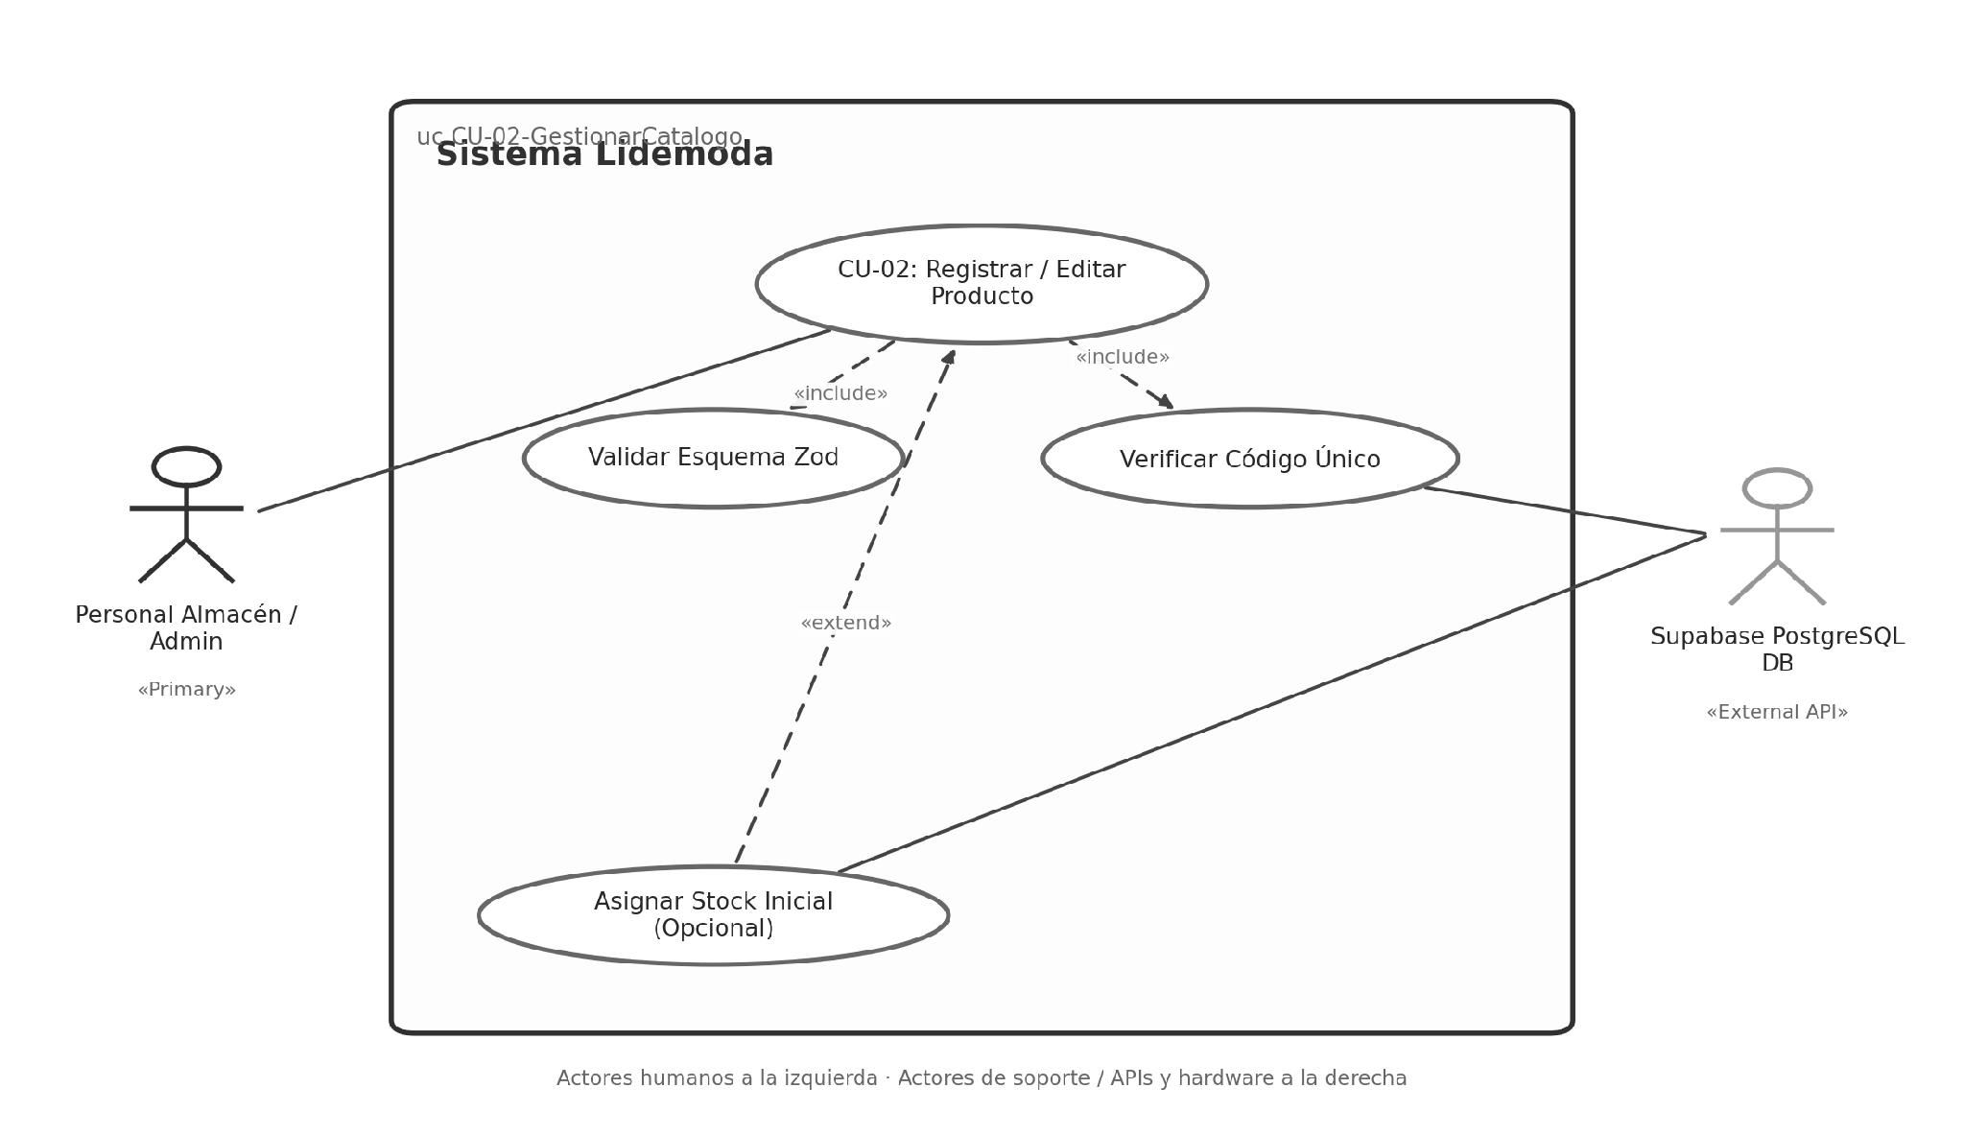
Figura 4. CU-02 — Diagrama de Caso de Uso — Gestionar catálogo de productos.

CU-03 — Buscar o escanear producto
Tabla 57: CU-03 — Buscar o escanear producto
Campo | Detalle
Código | CU-03
Nombre | Buscar o escanear producto
Actor Principal | Asesora de Venta (ACT-01) / Cajera (ACT-02) / Reponedora (ACT-03)
Actores Secundarios / APIs | Cámara Móvil Hardware (expo-camera) (ACT-EXT-03), Supabase DB (ACT-EXT-01)
Objetivo | Identificar rápidamente cualquier artículo mediante filtrado por texto o escaneo óptico con cámara.
Precondiciones | Dispositivo móvil con permisos de cámara concedidos.
Postcondición | Producto localizado y presentado en la ficha técnica o cargado al carrito de compra.
Flujo Principal | 1. La colaboradora activa el visor en EscanearScreen.tsx.2. La cámara móvil (ACT-EXT-03) decodifica el código de barras o QR en tiempo real.3. La app consulta el producto en Supabase (ACT-EXT-01).4. Se despliega la ficha técnica con precio, categoría y stock.
Flujos Alternativos / Excepciones | FA-01 (Búsqueda Manual): El usuario escribe el nombre en la barra de búsqueda.EX-01 (Código Inexistente): La app informa que el producto no se encuentra registrado.
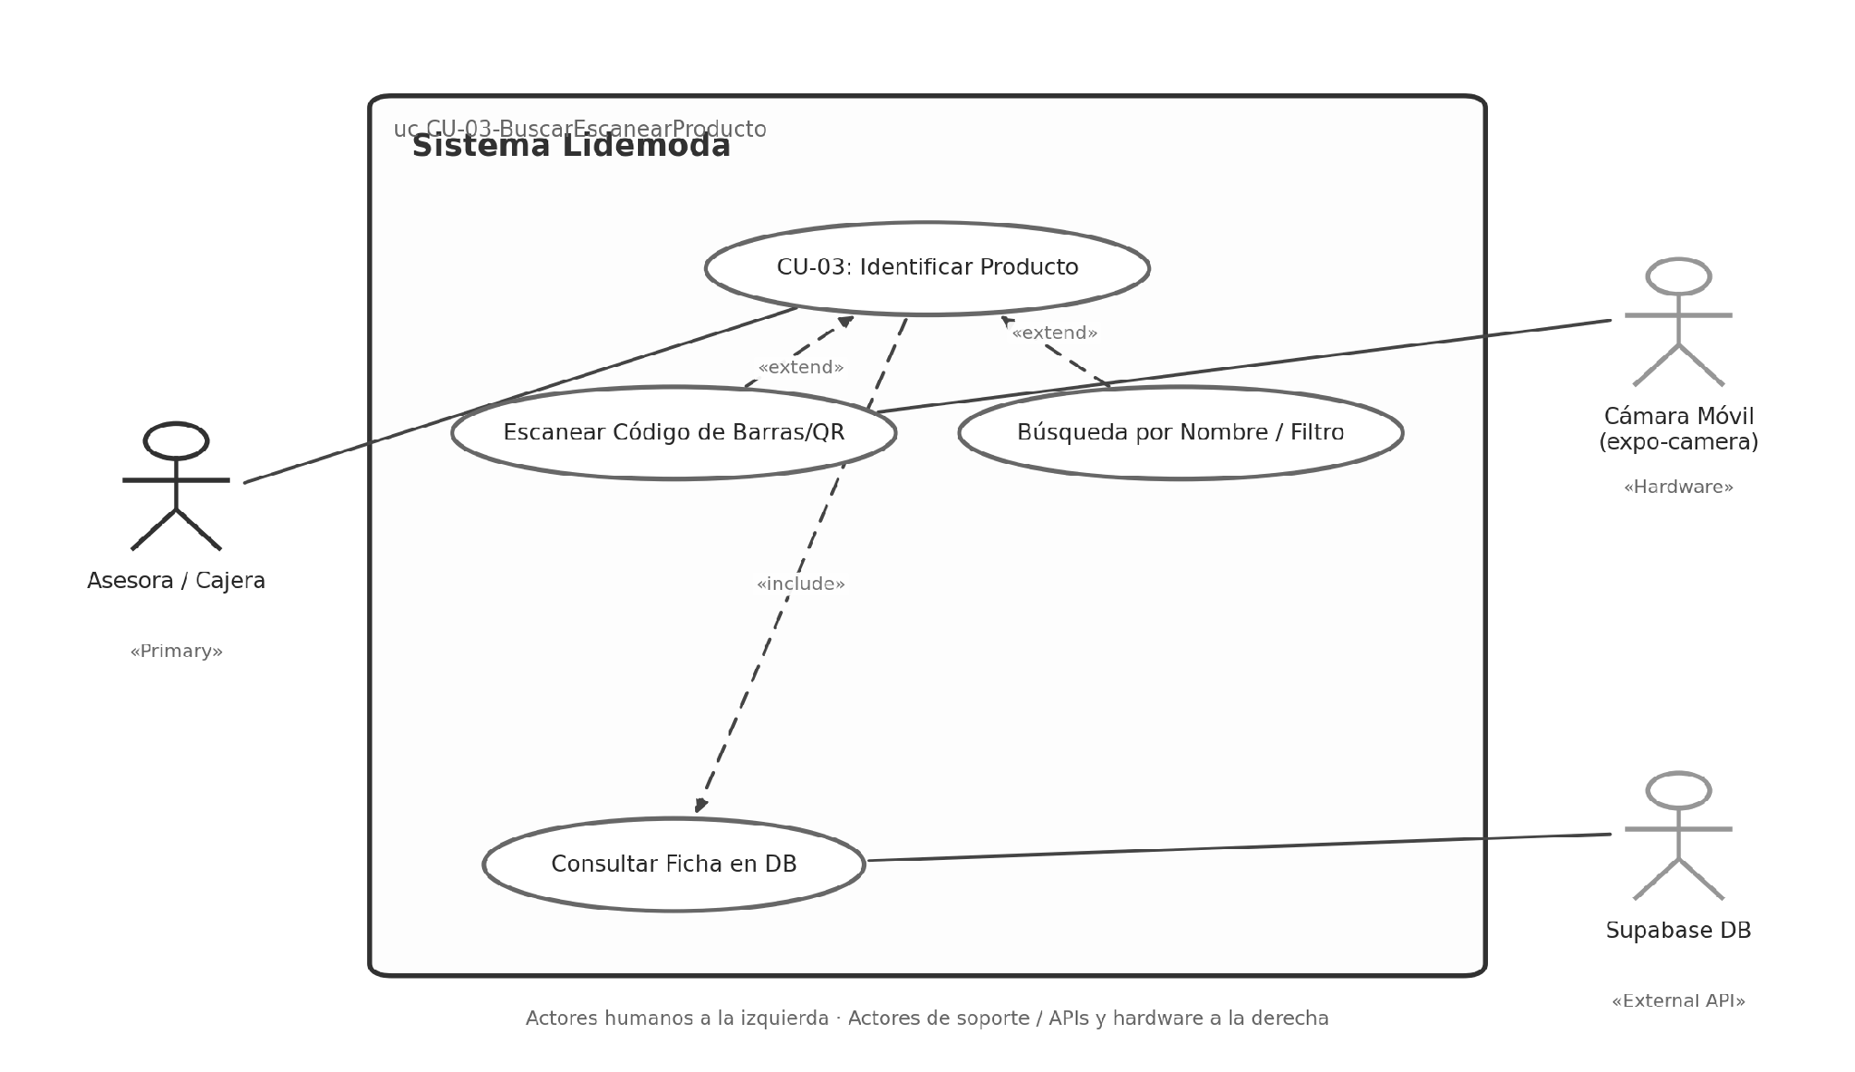
Figura 5. CU-03 — Diagrama de Caso de Uso — Buscar o escanear producto.

CU-04 — Consultar stock multi-sucursal
Tabla 58: CU-04 — Consultar stock multi-sucursal
Campo | Detalle
Código | CU-04
Nombre | Consultar stock multi-sucursal
Actor Principal | Asesora de Venta (ACT-01) / Encargada de Sucursal (ACT-05)
Actores Secundarios / APIs | Supabase PostgreSQL DB (ACT-EXT-01)
Objetivo | Conocer el stock del producto en la tienda actual y en las otras 4 sucursales de la cadena en tiempo real.
Precondiciones | Usuario autenticado y producto seleccionado.
Postcondición | Existencias informadas a la colaboradora para orientación al cliente.
Flujo Principal | 1. La asesora abre la sección de existencias en ProductoDetalleScreen.tsx.2. La app consulta el inventario uniendo inventarios con sucursales en Supabase (ACT-EXT-01).3. Se despliegan las cantidades exactas por tienda.
Flujos Alternativos / Excepciones | FA-01 (Agotado en Cadena): Si el stock total es cero, la app emite alerta destacada de artículo sin existencias en toda la cadena.
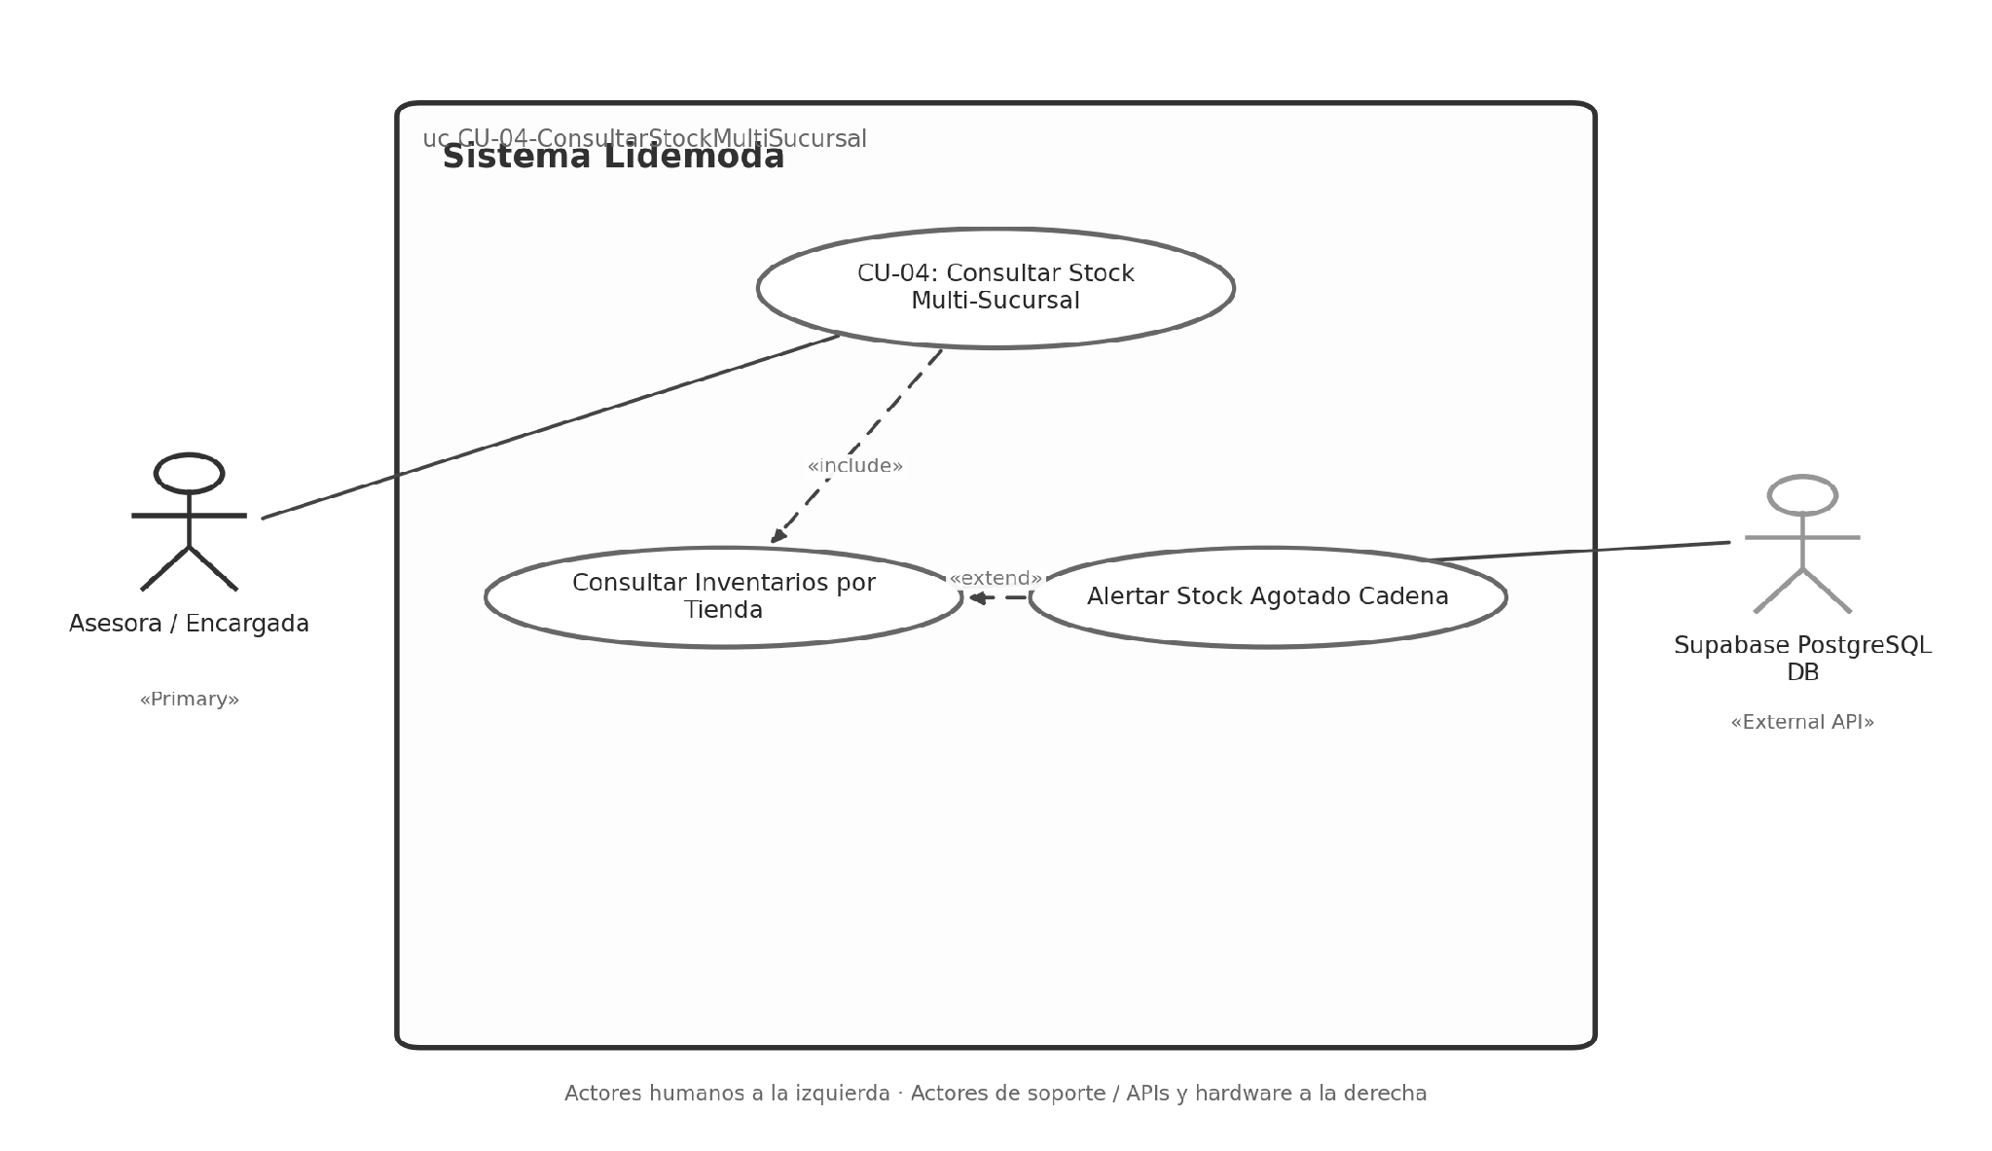
Figura 6. CU-04 — Diagrama de Caso de Uso — Consultar stock multi-sucursal.

CU-05 — Recibir, despachar y confirmar mercadería
Tabla 59: CU-05 — Recibir, despachar y confirmar mercadería
Campo | Detalle
Código | CU-05
Nombre | Recibir, despachar y confirmar mercadería (Trazabilidad en 2 Fases)
Actor Principal | Personal de Almacén (ACT-04) / Encargada de Sucursal (ACT-05)
Actores Secundarios / APIs | Supabase PostgreSQL DB (ACT-EXT-01)
Objetivo | Controlar el flujo de ingreso a almacén, despacho a tiendas y confirmación física en destino (RN-04).
Precondiciones | Operadores autenticados con roles respectivos.
Postcondición | Mercadería trazada de punta a punta e inventario de destino actualizado solo tras confirmación física.
Flujo Principal | 1. Almacén registra el ingreso de mercadería en MovimientosScreen.tsx.2. Almacén emite la orden de despacho a una sucursal; el stock de almacén baja y el estado queda «En tránsito».3. La encargada de tienda recibe las cajas y pulsa «Confirmar Recepción» en la app.4. La transacción acredita el stock en la sucursal receptora y cierra la orden en Supabase (ACT-EXT-01).
Flujos Alternativos / Excepciones | EX-01 (Diferencia Física): Si faltan cajas o unidades, la encargada rechaza o asienta recepción parcial con observación para auditoría.
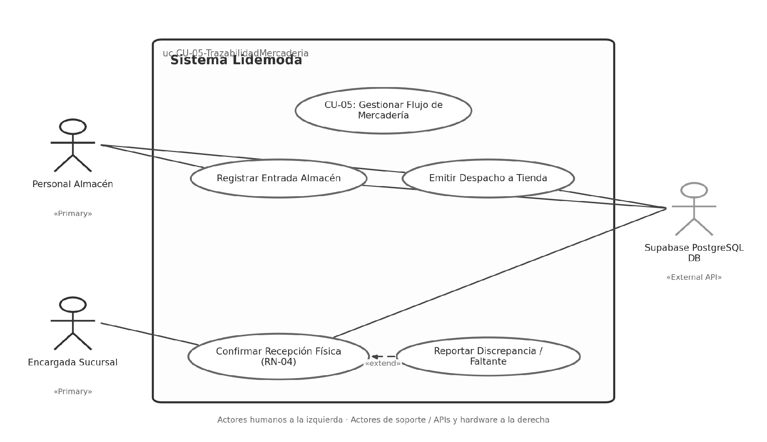
Figura 7. CU-05 — Diagrama de Caso de Uso — Recibir, despachar y confirmar mercadería.

CU-06 — Procesar venta atómica
Tabla 60: CU-06 — Procesar venta atómica
Campo | Detalle
Código | CU-06
Nombre | Procesar venta transaccional atómica en mostrador
Actor Principal | Cajera (ACT-02) / Asesora de Venta (ACT-01)
Actores Secundarios / APIs | Supabase RPC Engine (registrar_venta) (ACT-EXT-01)
Objetivo | Registrar el cobro en mostrador, seleccionar método de pago y descontar el inventario de la tienda sin sobreventas (RN-01).
Precondiciones | Carrito con al menos un artículo y sesión vinculada a sucursal activa (RN-02).
Postcondición | Venta registrada en ventas y ventas_detalles, stock descontado y comprobante generado.
Flujo Principal | 1. La cajera selecciona productos en VentasScreen.tsx y elige método de pago.2. Presiona «Cobrar Venta».3. La app invoca la función RPC registrar_venta en Supabase (ACT-EXT-01).4. PostgreSQL ejecuta bloqueo de fila FOR UPDATE en inventarios y valida que stock >= cantidad.5. Descuenta el inventario, guarda cabecera y detalles de venta, y asienta la salida en movimientos.6. Retorna confirmación con ID de venta; la app limpia el carrito y abre el resumen.
Flujos Alternativos / Excepciones | EX-01 (Stock Insuficiente): Si no hay existencias suficientes, la transacción aborta íntegramente con rollback y la app notifica el error.
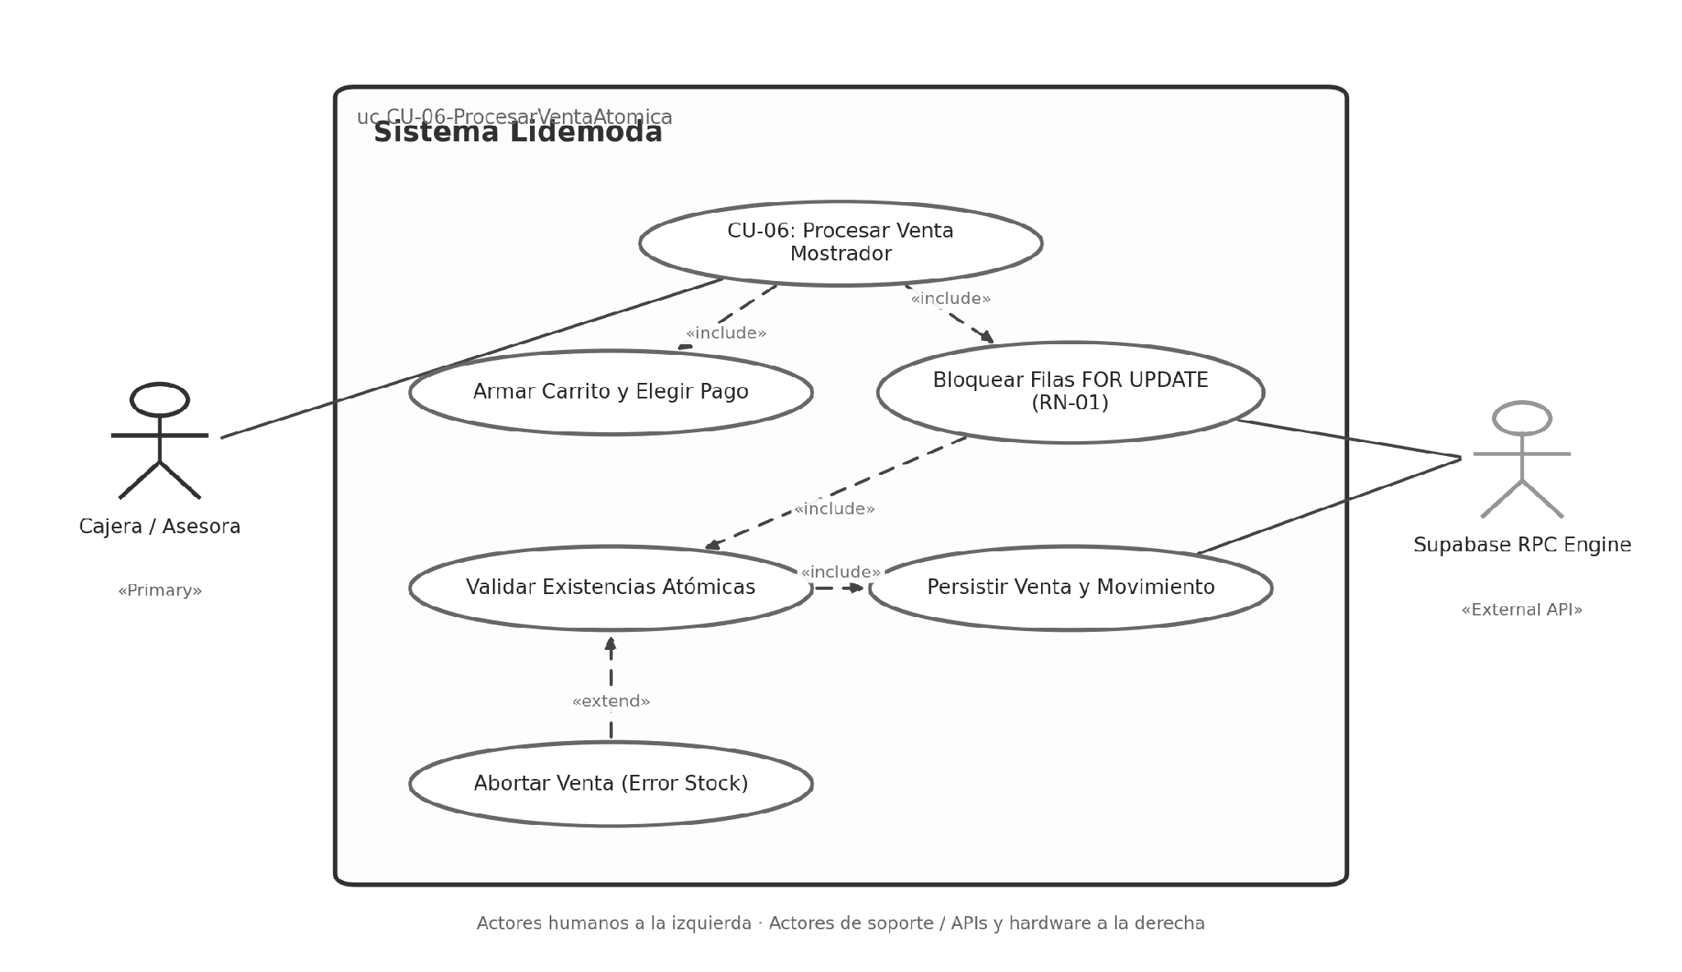
Figura 8. CU-06 — Diagrama de Caso de Uso — Procesar venta atómica.

CU-07 — Consultar resumen de ventas
Tabla 61: CU-07 — Consultar resumen de ventas
Campo | Detalle
Código | CU-07
Nombre | Consultar resumen de ventas y arqueo de caja
Actor Principal | Cajera (ACT-02) / Encargada de Sucursal (ACT-05)
Actores Secundarios / APIs | Supabase PostgreSQL DB (ACT-EXT-01)
Objetivo | Visualizar las ventas efectuadas durante la jornada y el acumulado por método de pago para el arqueo del turno.
Precondiciones | Usuario autenticado con permisos sobre la sucursal activa.
Postcondición | Resumen financiero consultado sin modificación en los datos.
Flujo Principal | 1. La usuaria abre la pestaña de resumen en VentasScreen.tsx.2. La app consulta en Supabase (ACT-EXT-01) las ventas de la fecha para la tienda activa.3. Se agrupan los montos cobrados en Efectivo, QR y Transferencias.4. Se permite seleccionar una venta para inspeccionar sus productos.
Flujos Alternativos / Excepciones | FA-01 (Sin Ventas): Si no hay ventas, se despliega total cero y listado vacío.
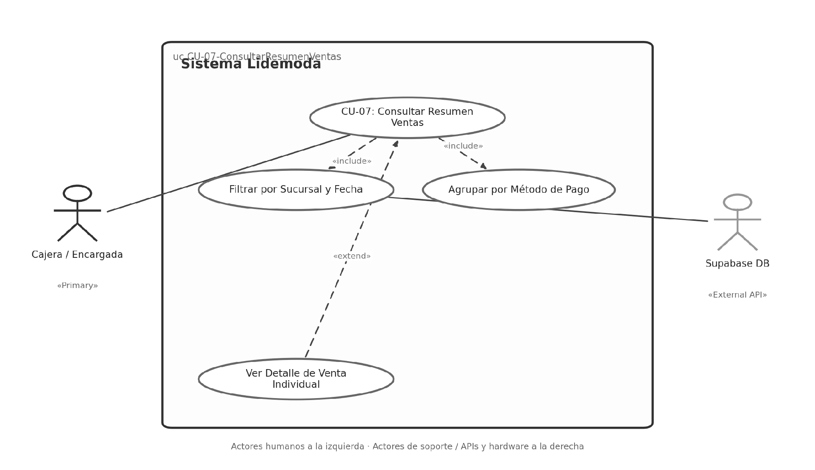
Figura 9. CU-07 — Diagrama de Caso de Uso — Consultar resumen de ventas.

CU-08 — Registrar venta por voz
Tabla 62: CU-08 — Registrar venta por voz
Campo | Detalle
Código | CU-08
Nombre | Registrar venta por comandos de voz con previsualización obligatoria
Actor Principal | Asesora de Venta (ACT-01) / Cajera (ACT-02)
Actores Secundarios / APIs | Micrófono On-Device (ACT-EXT-03), Motor IA Groq/Gemini (ACT-EXT-02), Supabase RPC (ACT-EXT-01)
Objetivo | Agilizar el armado del ticket mediante dictado natural garantizando validación y aprobación humana (RN-03).
Precondiciones | Micrófono del móvil disponible y sesión iniciada.
Postcondición | Venta confirmada y cobrada únicamente tras aprobación explícita humana.
Flujo Principal | 1. La asesora presiona el micrófono en VoiceCommandView.tsx y dicta los artículos.2. El reconocedor nativo on-device (ACT-EXT-03) transcribe el audio a texto.3. El motor de IA (ACT-EXT-02) extrae en JSON los productos y cantidades.4. La app abre obligatoriamente un diálogo modal de previsualización (RN-03).5. La asesora verifica o ajusta los ítems y pulsa «Confirmar Venta».6. El ticket se procesa a través de la pasarela normal de cobro transaccional en Supabase (ACT-EXT-01).
Flujos Alternativos / Excepciones | FA-01 (Fallback Heurístico Offline): Si falla la API de IA o no hay internet, se activa el motor heurístico local (RNF-07).FA-02 (Cancelación Humana): La asesora cancela la previsualización; la orden se descarta sin impactar la base de datos.
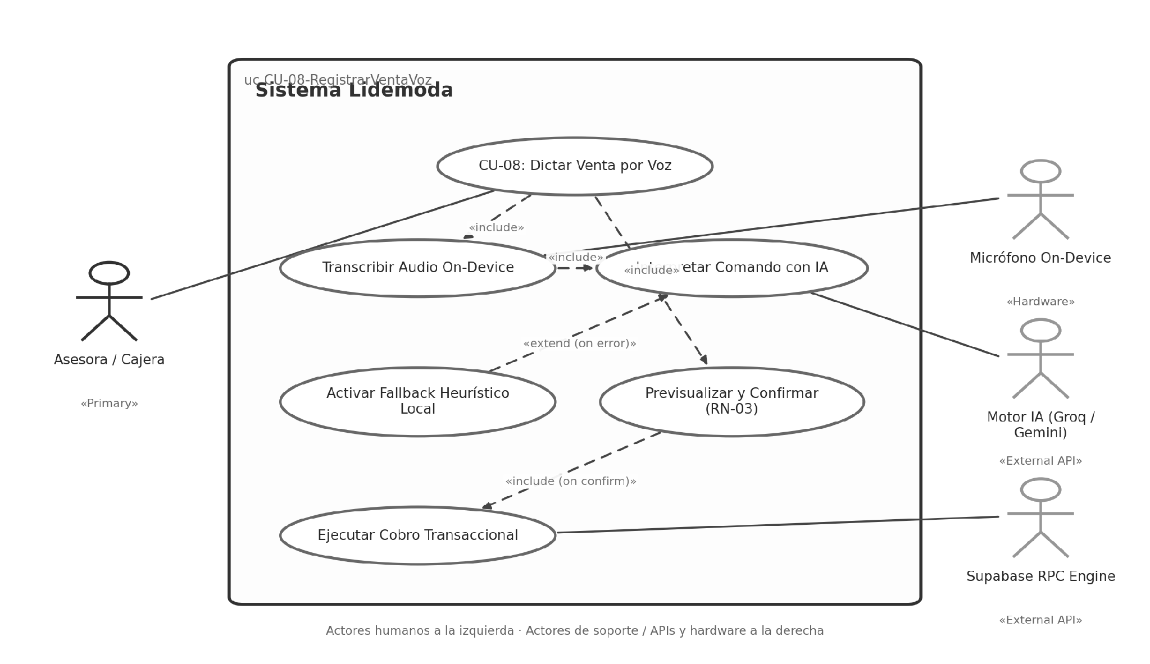
Figura 10. CU-08 — Diagrama de Caso de Uso — Registrar venta por voz.

CU-09 — Consultar stock con asistente
Tabla 63: CU-09 — Consultar stock con asistente
Campo | Detalle
Código | CU-09
Nombre | Consultar inventario mediante asistente de lenguaje natural
Actor Principal | Asesora de Venta (ACT-01) / Encargada de Sucursal (ACT-05)
Actores Secundarios / APIs | Supabase DB (ACT-EXT-01), Motor IA Groq/Gemini (ACT-EXT-02)
Objetivo | Formular preguntas coloquiales sobre existencias y recibir respuestas concisas en español.
Precondiciones | Conexión activa y catálogo disponible.
Postcondición | Respuesta explicativa en lenguaje natural sin alteración de datos.
Flujo Principal | 1. La asesora pregunta al asistente por la disponibilidad de un producto.2. La app consulta las existencias en Supabase (ACT-EXT-01).3. Los datos reales se inyectan al Motor de IA (ACT-EXT-02) junto con la pregunta.4. La IA redacta la respuesta en lenguaje natural indicando tiendas y cantidades.5. Se despliega en la interfaz del chat.
Flujos Alternativos / Excepciones | EX-01 (Fuera de Dominio): Si la pregunta no atañe a inventario o ventas, la IA aplica RN-06 delimitando su alcance.
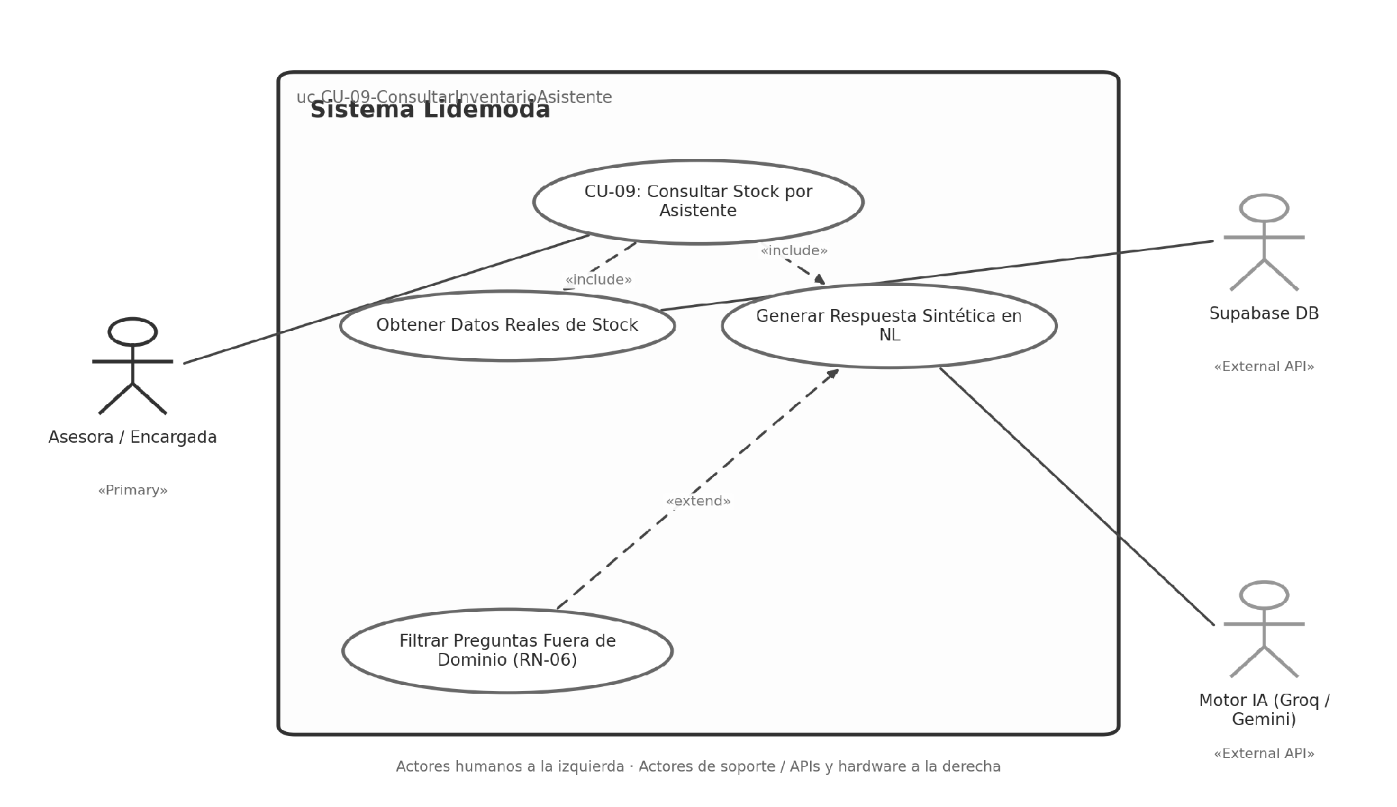
Figura 11. CU-09 — Diagrama de Caso de Uso — Consultar stock con asistente.

CU-10 — Consultar ventas con asistente
Tabla 64: CU-10 — Consultar ventas con asistente
Campo | Detalle
Código | CU-10
Nombre | Consultar métricas de ventas mediante asistente inteligente
Actor Principal | Encargada de Sucursal (ACT-05) / Gerencia General (ACT-06)
Actores Secundarios / APIs | Supabase DB (ACT-EXT-01), Motor IA Groq/Gemini (ACT-EXT-02)
Objetivo | Obtener un resumen comercial del turno formulado en lenguaje natural.
Precondiciones | Usuario autenticado con permisos de visualización comercial.
Postcondición | Diagnóstico sintetizado generado a partir de cifras reales del sistema.
Flujo Principal | 1. La encargada consulta el desempeño del día al asistente.2. La app totaliza las ventas de la tienda en Supabase (ACT-EXT-01).3. Los datos agregados se remiten al Motor de IA (ACT-EXT-02).4. La IA genera el análisis y destaca los productos más vendidos.5. La app presenta el diagnóstico en pantalla.
Flujos Alternativos / Excepciones | FA-01 (Sin Operaciones): Si no hay ventas, la IA informa que el turno aún no registra transacciones.
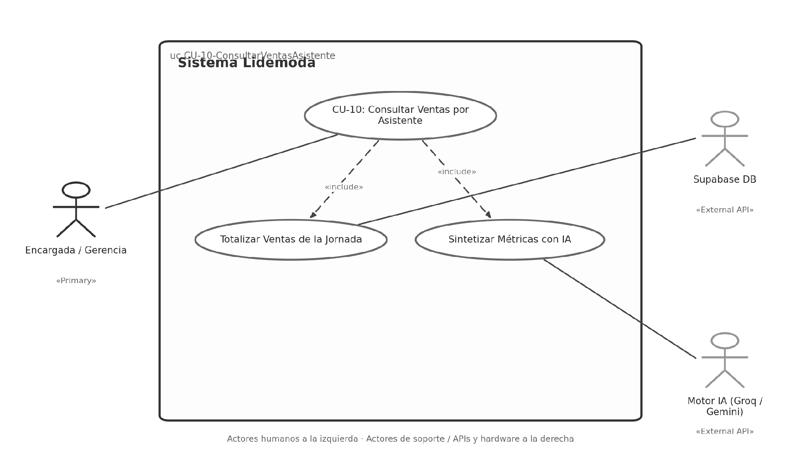
Figura 12. CU-10 — Diagrama de Caso de Uso — Consultar ventas con asistente.

CU-11 — Auditar historial y Kardex de movimientos
Tabla 65: CU-11 — Auditar historial y Kardex de movimientos
Campo | Detalle
Código | CU-11
Nombre | Auditar historial y Kardex de movimientos de inventario
Actor Principal | Administrador (ACT-06) / Encargada de Sucursal (ACT-05)
Actores Secundarios / APIs | Supabase PostgreSQL DB (Tabla movimientos) (ACT-EXT-01)
Objetivo | Inspeccionar cronológicamente cada variación de inventario conociendo fecha, responsable, tipo y saldo resultante.
Precondiciones | Usuario autenticado con rol de supervisión.
Postcondición | Reporte de auditoría desplegado para control de existencias.
Flujo Principal | 1. El usuario ingresa a KardexScreen.tsx.2. Selecciona filtros de producto, sucursal y rango de fechas.3. La app consulta public.movimientos en Supabase (ACT-EXT-01).4. Se renderiza la tabla mostrando Entradas, Salidas, Ventas y Traslados con sus saldos.
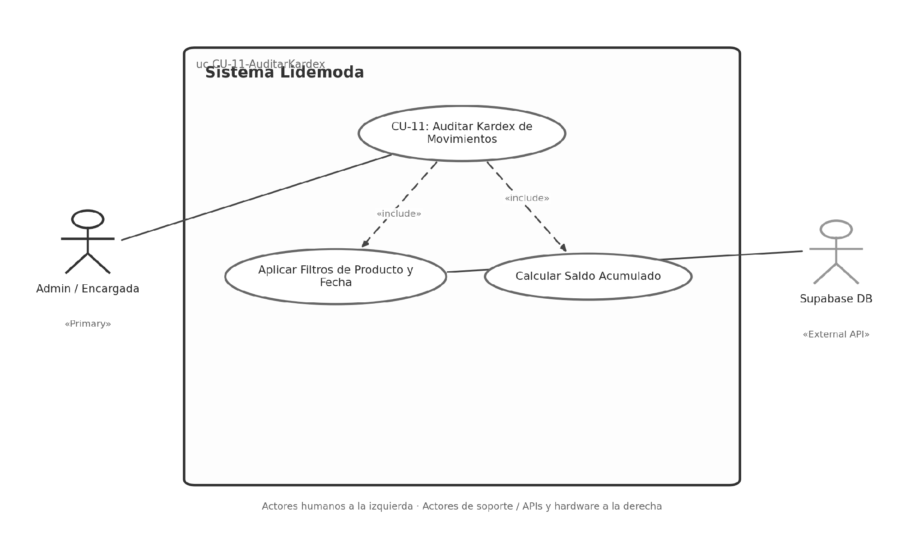
Figura 13. CU-11 — Diagrama de Caso de Uso — Auditar Kardex.

CU-12 — Anular venta efectuada con reversión atómica
Tabla 66: CU-12 — Anular venta efectuada con reversión atómica
Campo | Detalle
Código | CU-12
Nombre | Anular venta efectuada con reversión atómica de inventario
Actor Principal | Cajera (ACT-02) / Encargada de Sucursal (ACT-05)
Actores Secundarios / APIs | Supabase RPC Engine (Reversión Atómica) (ACT-EXT-01)
Objetivo | Cancelar una venta registrada por error, revirtiendo el stock y exigiendo justificación obligatoria (RN-07).
Precondiciones | Venta previamente registrada en el día y sucursal de la usuaria.
Postcondición | Venta marcada como anulada, productos devueltos a inventarios y movimiento compensatorio en Kardex.
Flujo Principal | 1. La usuaria pulsa «Anular Venta» en SaleCancelDialog.tsx.2. Escribe el motivo justificado (mínimo 3 caracteres) y presiona confirmar.3. La app ejecuta la transacción en Supabase (ACT-EXT-01).4. PostgreSQL restituye las cantidades vendidas con bloqueo FOR UPDATE.5. Se inserta movimiento de reingreso en movimientos y la venta queda marcada como anulada.
Flujos Alternativos / Excepciones | EX-01 (Motivo Inválido): La app bloquea la confirmación si el motivo tiene menos de 3 caracteres (RN-07).
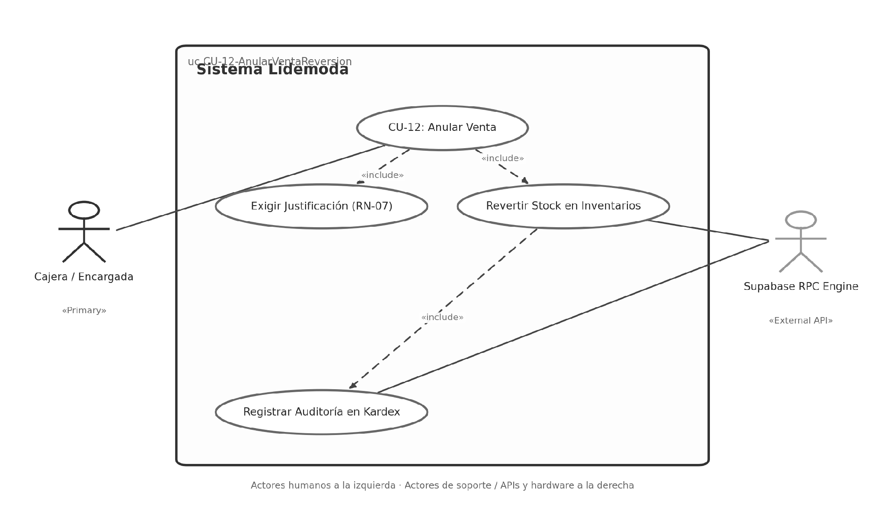
Figura 14. CU-12 — Diagrama de Caso de Uso — Anular venta con reversión.

CU-13 — Transferir mercadería de forma directa entre sucursales
Tabla 67: CU-13 — Transferir mercadería de forma directa entre sucursales
Campo | Detalle
Código | CU-13
Nombre | Transferir mercadería de forma directa entre sucursales
Actor Principal | Encargada de Sucursal (ACT-05) / Personal de Almacén (ACT-04)
Actores Secundarios / APIs | Supabase RPC Engine (registrar_movimiento_transferencia) (ACT-EXT-01)
Objetivo | Trasladar existencias de una tienda a otra sin necesidad de retornar al almacén central.
Precondiciones | Stock suficiente en la sucursal de origen.
Postcondición | Inventario origen decrementado e inventario destino incrementado atómicamente.
Flujo Principal | 1. La encargada selecciona tipo «Transferencia» en MovimientosScreen.tsx.2. Elige sucursal destino, producto y cantidad a trasladar.3. La app invoca la RPC en Supabase (ACT-EXT-01).4. PostgreSQL bloquea el origen, valida stock >= cantidad, descuenta en origen e incrementa en destino.5. Se asienta la auditoría del traslado en public.movimientos.
Flujos Alternativos / Excepciones | EX-01 (Saldo Insuficiente): Se aborta la transferencia si el origen no tiene existencias suficientes.
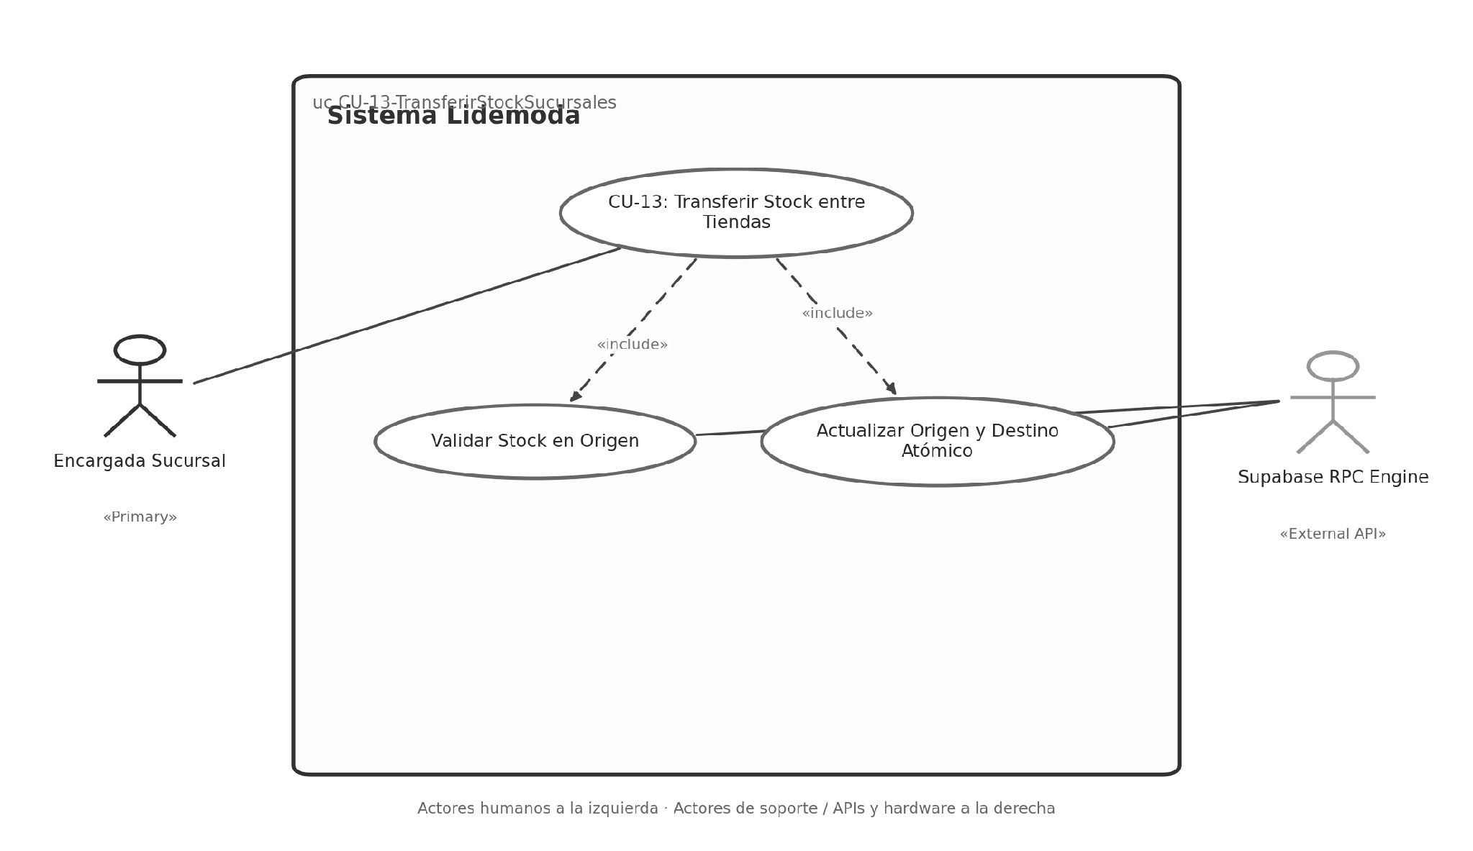
Figura 15. CU-13 — Diagrama de Caso de Uso — Transferir stock entre sucursales.

CU-14 — Monitorear alertas de reabastecimiento y sugerencias de reposición
Tabla 68: CU-14 — Monitorear alertas de reabastecimiento y sugerencias de reposición
Campo | Detalle
Código | CU-14
Nombre | Monitorear alertas de reabastecimiento y sugerencias de reposición
Actor Principal | Reponedora (ACT-03) / Encargada de Sucursal (ACT-05)
Actores Secundarios / APIs | Supabase DB (ACT-EXT-01)
Objetivo | Identificar artículos en nivel crítico o bajo stock mínimo y generar órdenes de reposición directas.
Precondiciones | Umbrales de stock mínimo configurados en el catálogo.
Postcondición | Alertas visualizadas y solicitud de despacho emitida hacia almacén central.
Flujo Principal | 1. La usuaria accede a AlertasReabastecimientoScreen.tsx.2. La app consulta el inventario en Supabase (ACT-EXT-01).3. El sistema clasifica los ítems en Crítico (stock == 0), Bajo (stock <= minimo) y Óptimo.4. La usuaria revisa las sugerencias calculadas y pulsa «Emitir Despacho».5. Se genera la orden de reposición pre-cargada.
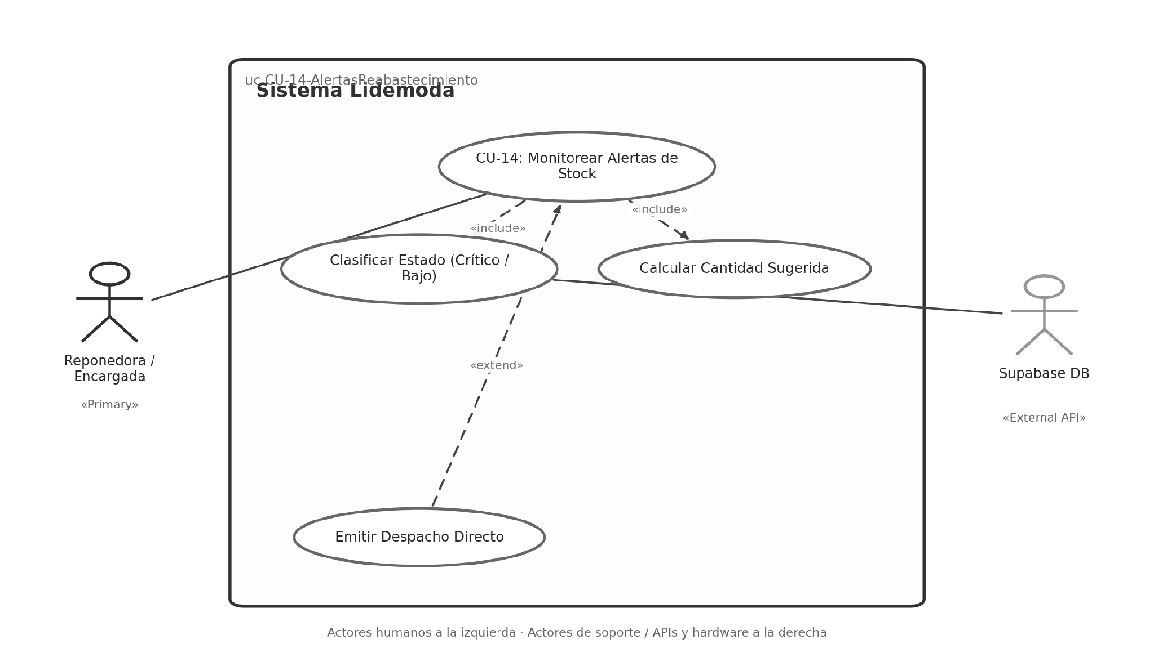
Figura 16. CU-14 — Diagrama de Caso de Uso — Alertas de reabastecimiento.

CU-15 — Analizar rotación de productos y tendencias de marketing
Tabla 69: CU-15 — Analizar rotación de productos y tendencias de marketing
Campo | Detalle
Código | CU-15
Nombre | Analizar rotación de productos y tendencias de marketing
Actor Principal | Analista de Marketing (ACT-07) / Gerencia General (ACT-06)
Actores Secundarios / APIs | Supabase DB (ACT-EXT-01)
Objetivo | Evaluar la velocidad comercial de los productos en ventanas de tiempo y obtener recomendaciones comerciales.
Precondiciones | Transacciones registradas en el periodo evaluado.
Postcondición | Matriz ABC de rotación generada e informe compartible listo.
Flujo Principal | 1. El analista accede a RotacionMarketingScreen.tsx y elige el periodo (15, 30, 60 o 90 días).2. La app extrae las ventas históricas de Supabase (ACT-EXT-01).3. El sistema clasifica los artículos en Alta, Media y Baja/Fría rotación.4. Se generan sugerencias de marketing para mercadería fría y se permite compartir el informe.
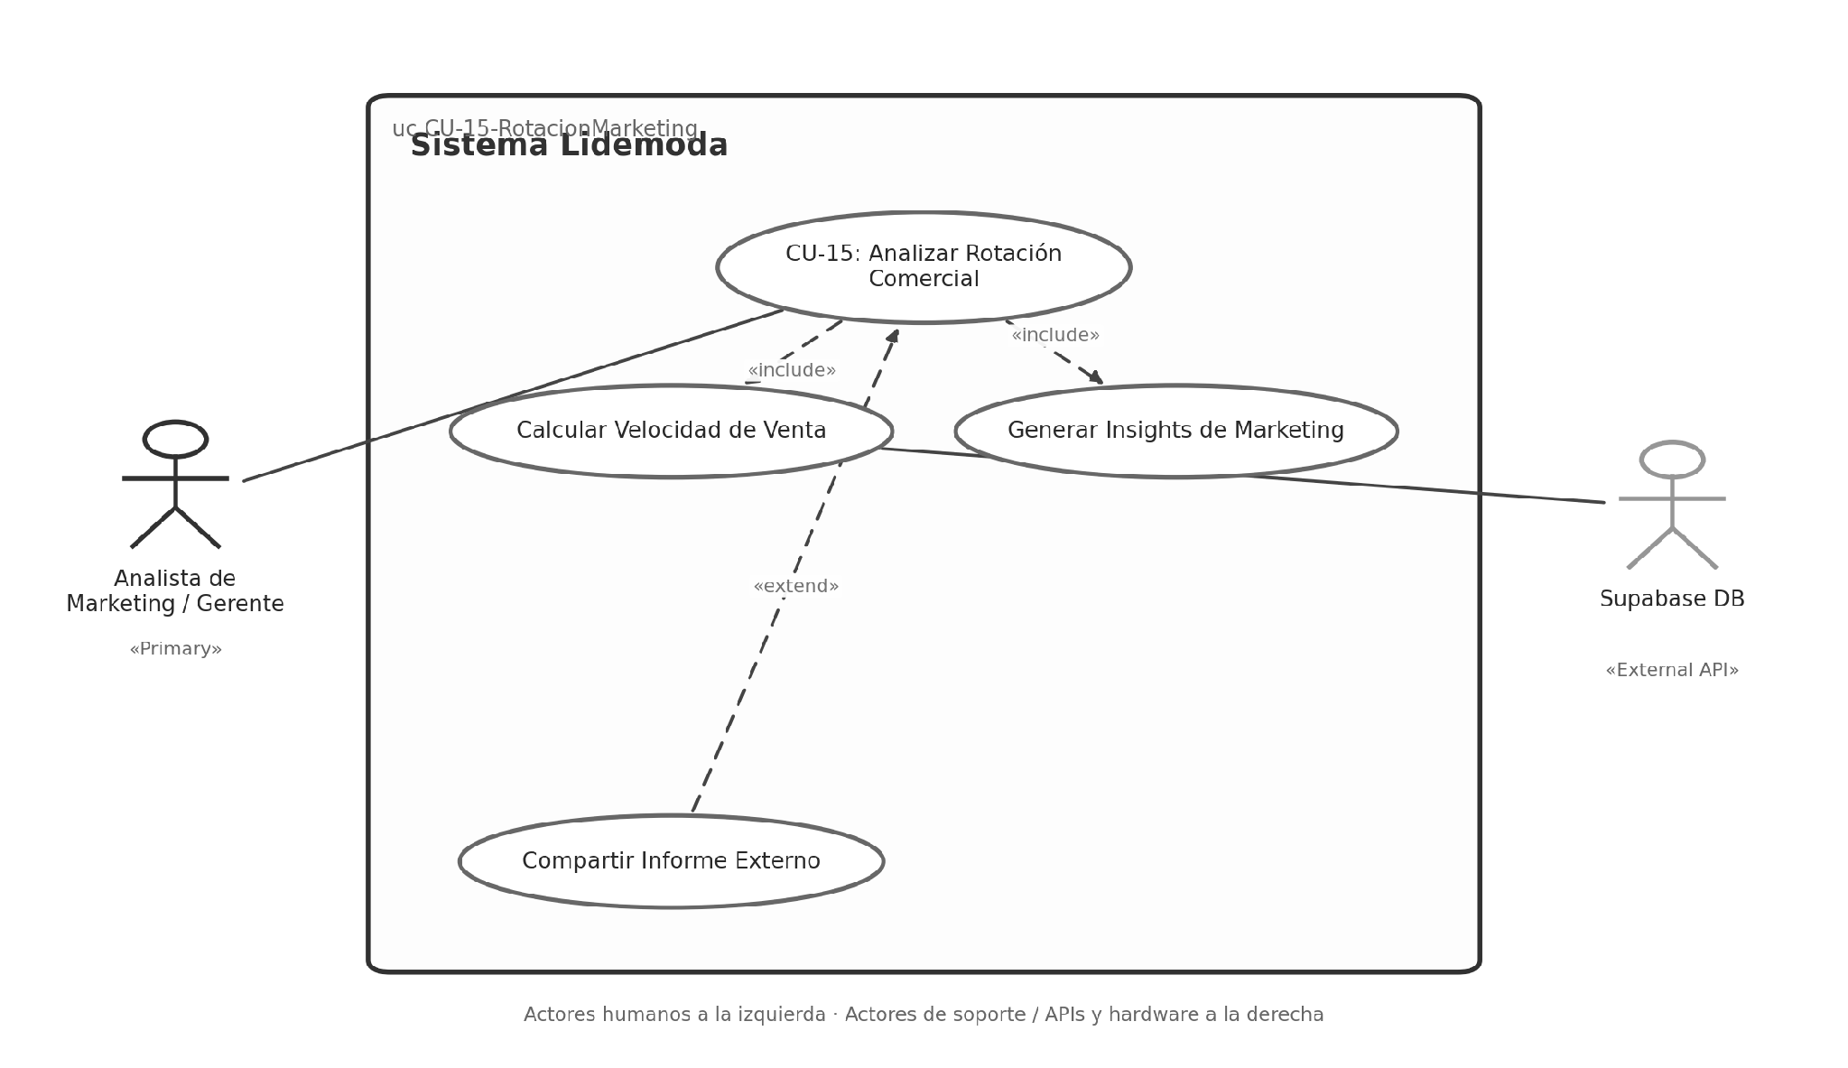
Figura 17. CU-15 — Diagrama de Caso de Uso — Rotación y marketing.

CU-16 — Configurar proveedores y parámetros de Inteligencia Artificial
Tabla 70: CU-16 — Configurar proveedores y parámetros de Inteligencia Artificial
Campo | Detalle
Código | CU-16
Nombre | Configurar proveedores y parámetros de Inteligencia Artificial
Actor Principal | Administrador del Sistema (ACT-06)
Actores Secundarios / APIs | Proveedores IA Groq/Gemini/Ollama (ACT-EXT-02)
Objetivo | Parametrizar las claves de acceso, proveedor activo y modelo de lenguaje para el asistente y dictado de voz.
Precondiciones | Acceso con rol de administrador (permissions.ts).
Postcondición | Configuración guardada en almacenamiento seguro y activada para la aplicación.
Flujo Principal | 1. El administrador ingresa a AISettingsScreen.tsx.2. Selecciona el proveedor activo (Groq Cloud, Gemini u Ollama).3. Ingresa la API Key y el modelo deseado.4. Presiona «Probar Conexión» realizando un ping de verificación (ACT-EXT-02).5. Guarda los cambios de forma persistente.
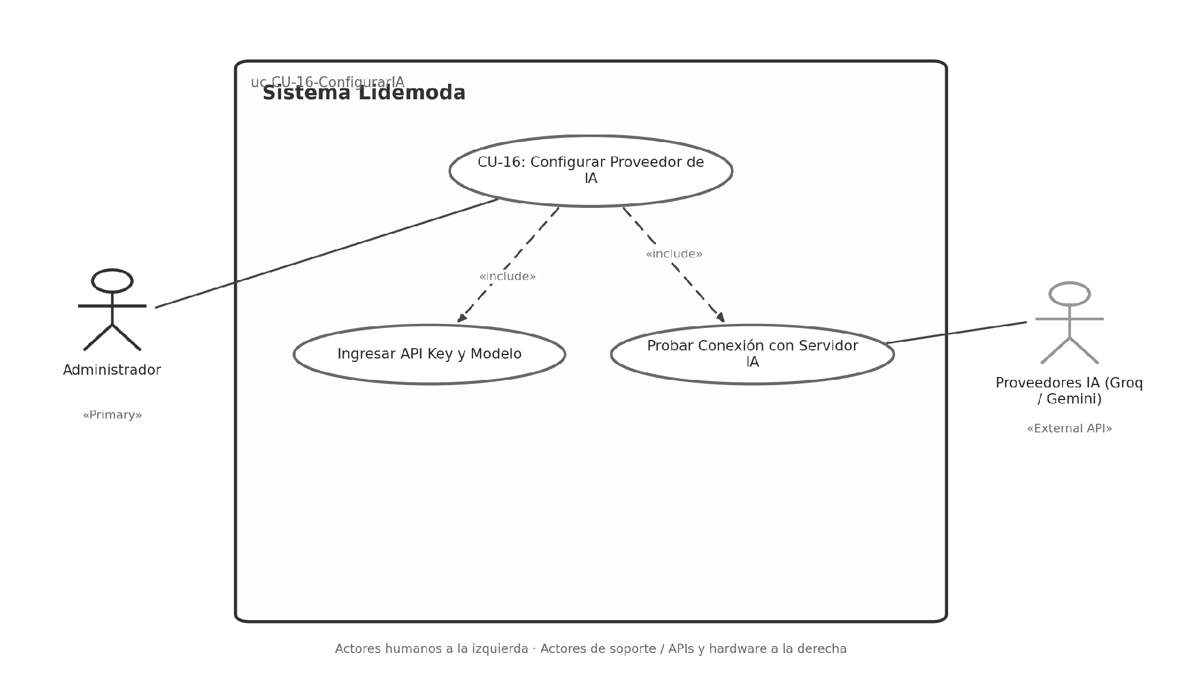
Figura 18. CU-16 — Diagrama de Caso de Uso — Configurar proveedor de IA.

CU-17 — Registrar mermas y ajustes de inventario por deterioro
Tabla 71: CU-17 — Registrar mermas y ajustes de inventario por deterioro
Campo | Detalle
Código | CU-17
Nombre | Registrar mermas y ajustes de inventario por deterioro
Actor Principal | Personal de Almacén (ACT-04) / Encargada de Sucursal (ACT-05)
Actores Secundarios / APIs | Supabase DB (ACT-EXT-01)
Objetivo | Dar de baja del stock prendas o artículos rotos, manchados o extraviados, dejando justificación en auditoría.
Precondiciones | Producto con stock mayor a cero en la tienda activa.
Postcondición | Stock descontado y movimiento asentado como salida por merma en public.movimientos.
Flujo Principal | 1. La encargada selecciona el producto en MovimientosScreen.tsx.2. Elige tipo de movimiento «Salida por Merma / Deterioro».3. Digita la cantidad afectada y redacta el motivo del descarte.4. La app envía la actualización a Supabase (ACT-EXT-01).5. El stock disminuye y queda registrado en el Kardex.
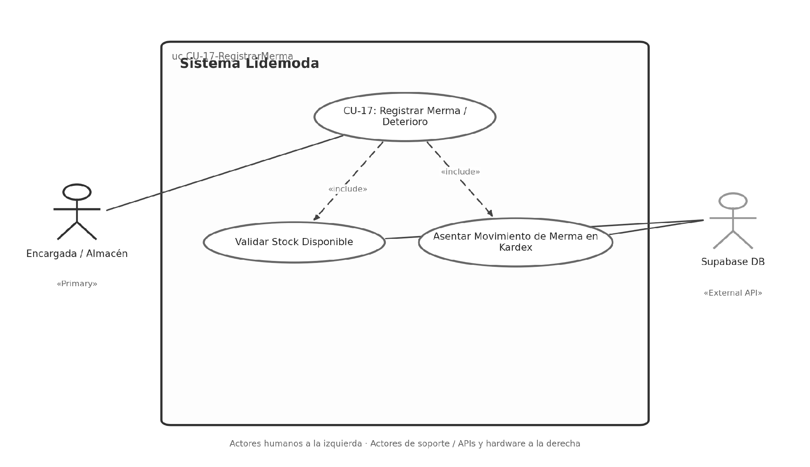
Figura 19. CU-17 — Diagrama de Caso de Uso — Registrar merma.

CU-18 — Administrar usuarios, perfiles y políticas RLS
Tabla 72: CU-18 — Administrar usuarios, perfiles y políticas RLS
Campo | Detalle
Código | CU-18
Nombre | Administrar usuarios, perfiles y políticas RLS
Actor Principal | Administrador del Sistema (ACT-06)
Actores Secundarios / APIs | Supabase Auth & PostgreSQL DB (ACT-EXT-01)
Objetivo | Asignar roles organizacionales y sucursales fijas a los colaboradores para restringir el acceso a datos (RN-08).
Precondiciones | Usuario registrado previamente en Supabase Auth.
Postcondición | Perfil actualizado en public.perfiles y reglas RLS aplicadas inmediatamente.
Flujo Principal | 1. El administrador abre usuarios.tsx.2. Selecciona un colaborador de la lista.3. Modifica su rol (vendedora, cajera, encargada, almacen, admin) o sucursal asociada.4. Supabase actualiza public.perfiles (ACT-EXT-01).5. La base de datos aplica inmediatamente las políticas RLS restringiendo o concediendo accesos.
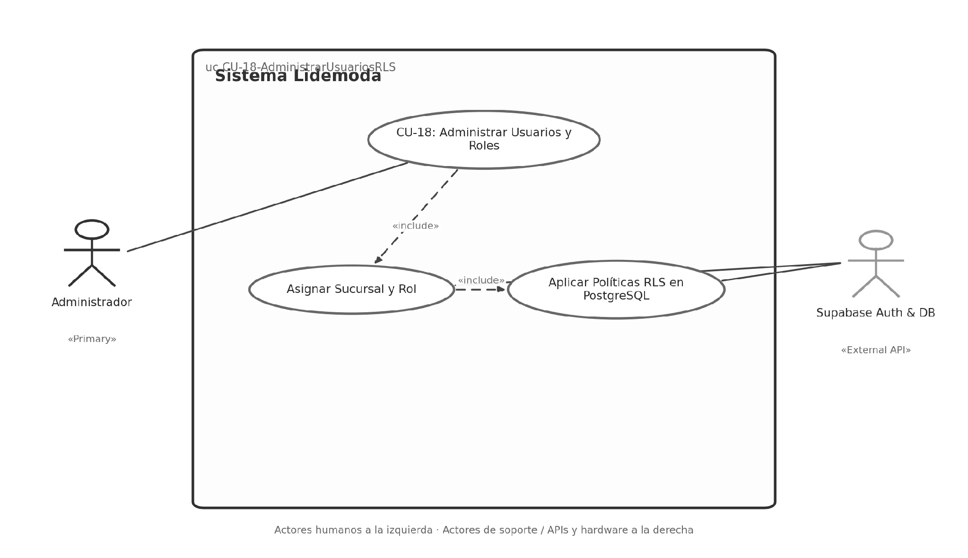
Figura 20. CU-18 — Diagrama de Caso de Uso — Administrar usuarios y roles RLS.

6.7 Diagramas UML de comportamiento e interacción

6.7.1 Diagrama de secuencia — Venta atómica
Este diagrama muestra el flujo temporal del procesamiento de una venta en mostrador, incluyendo la validación concurrente de existencias y la actualización atómica del inventario mediante la función RPC registrar_venta:
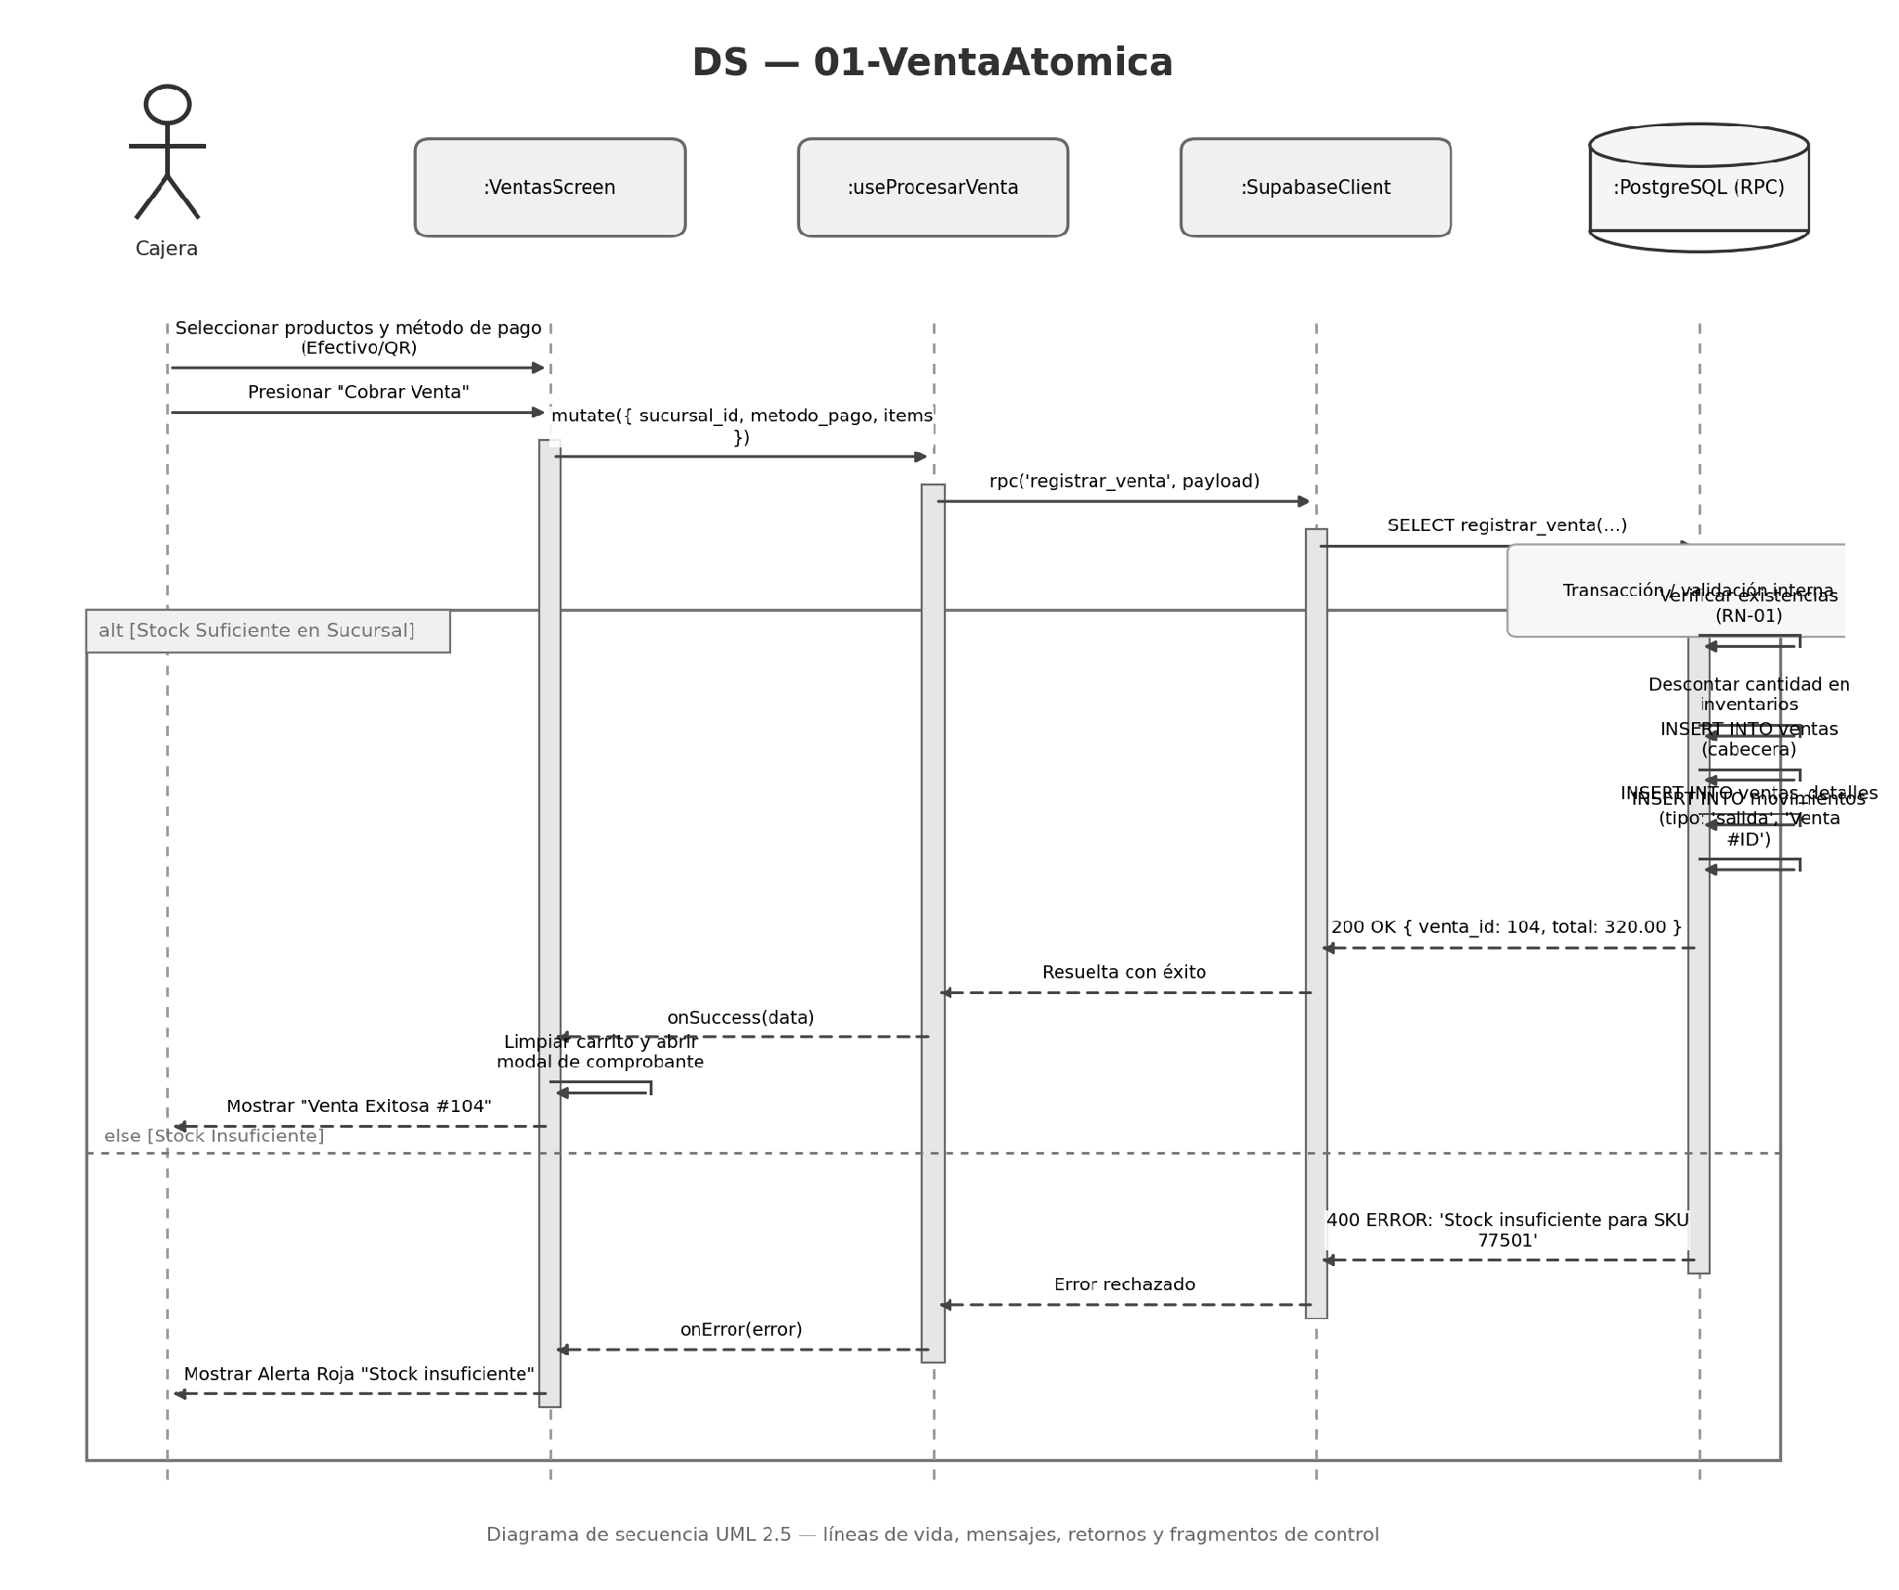
Figura 21. Diagrama de secuencia — Procesamiento de venta atómica.

6.7.2 Diagrama de secuencia (sincronización de stock)
Este diagrama modela el flujo de traslado de mercadería en dos fases (RN-04), garantizando que las existencias de la sucursal receptora solo se incrementen tras la confirmación física:
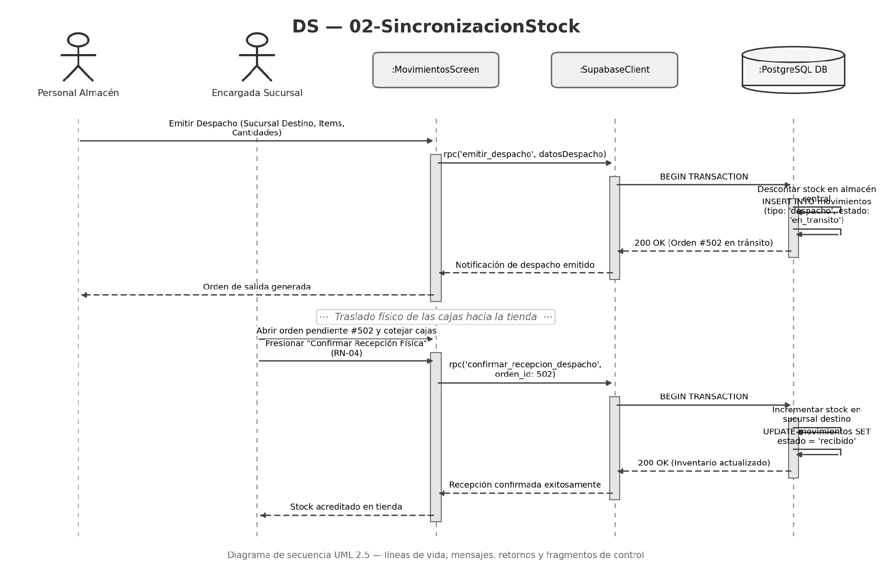
Figura 22. Diagrama de secuencia — Sincronización y trazabilidad de stock en dos fases.

6.7.3 Diagrama de comunicación — Venta atómica
Muestra la red de colaboración de objetos y el anidamiento jerárquico de mensajes durante la venta:
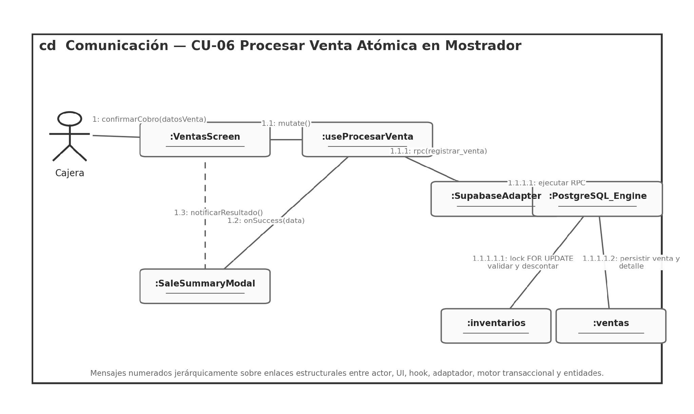
Figura 23. Diagrama de comunicación — Venta atómica.

6.7.4 Diagrama de comunicación — Sincronización de stock
Muestra la interacción estructural para el traslado y recepción física de mercadería:
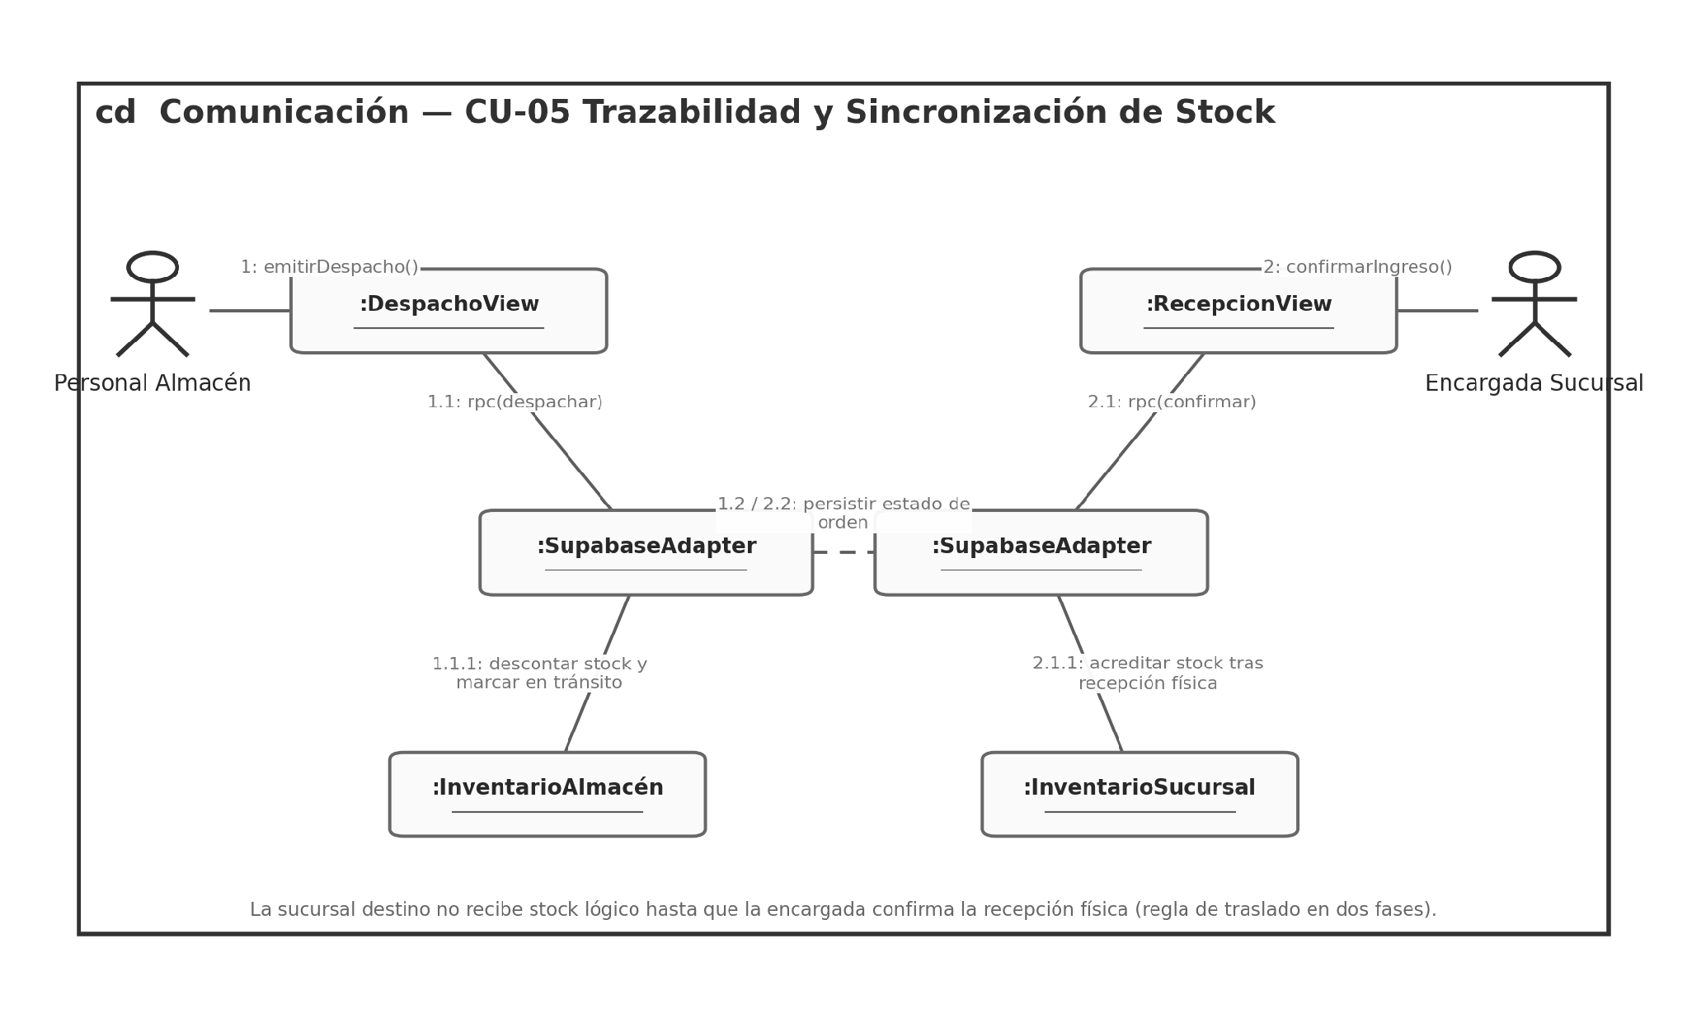
Figura 24. Diagrama de comunicación — Sincronización de stock.

6.7.5 Arquitectura general de la solución
La solución adopta una topología basada en aplicación móvil cliente inteligente, Backend-as-a-Service centralizado en Supabase y servicios de inteligencia artificial en la nube:
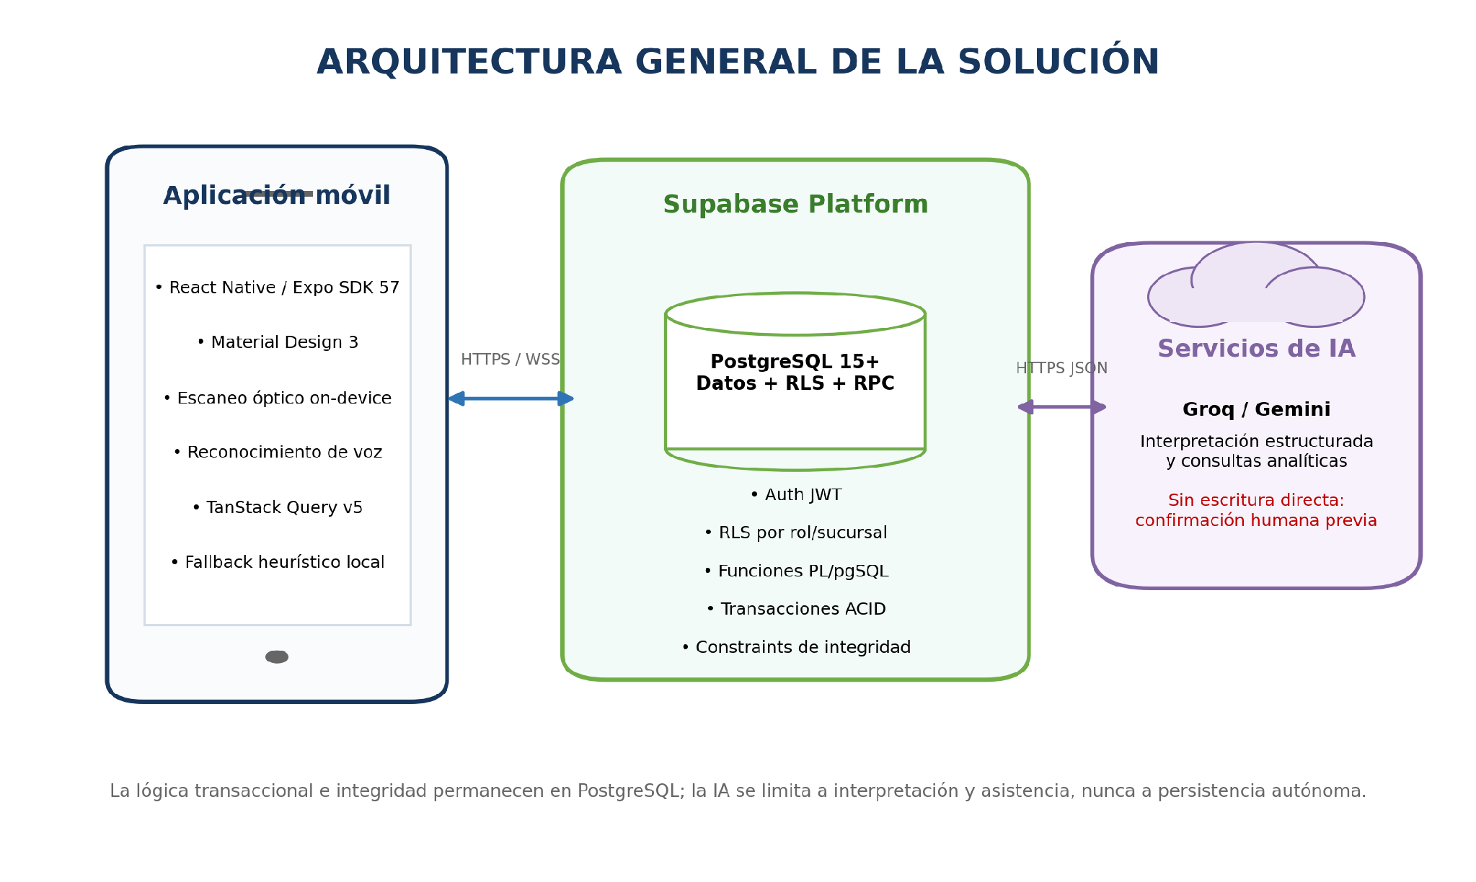
Figura 25. Arquitectura general de la solución.

6.7.6 Modelo de datos del sistema

6.7.6.1 Diagrama ER
El siguiente diagrama Entidad-Relación modela la estructura normalizada en PostgreSQL:
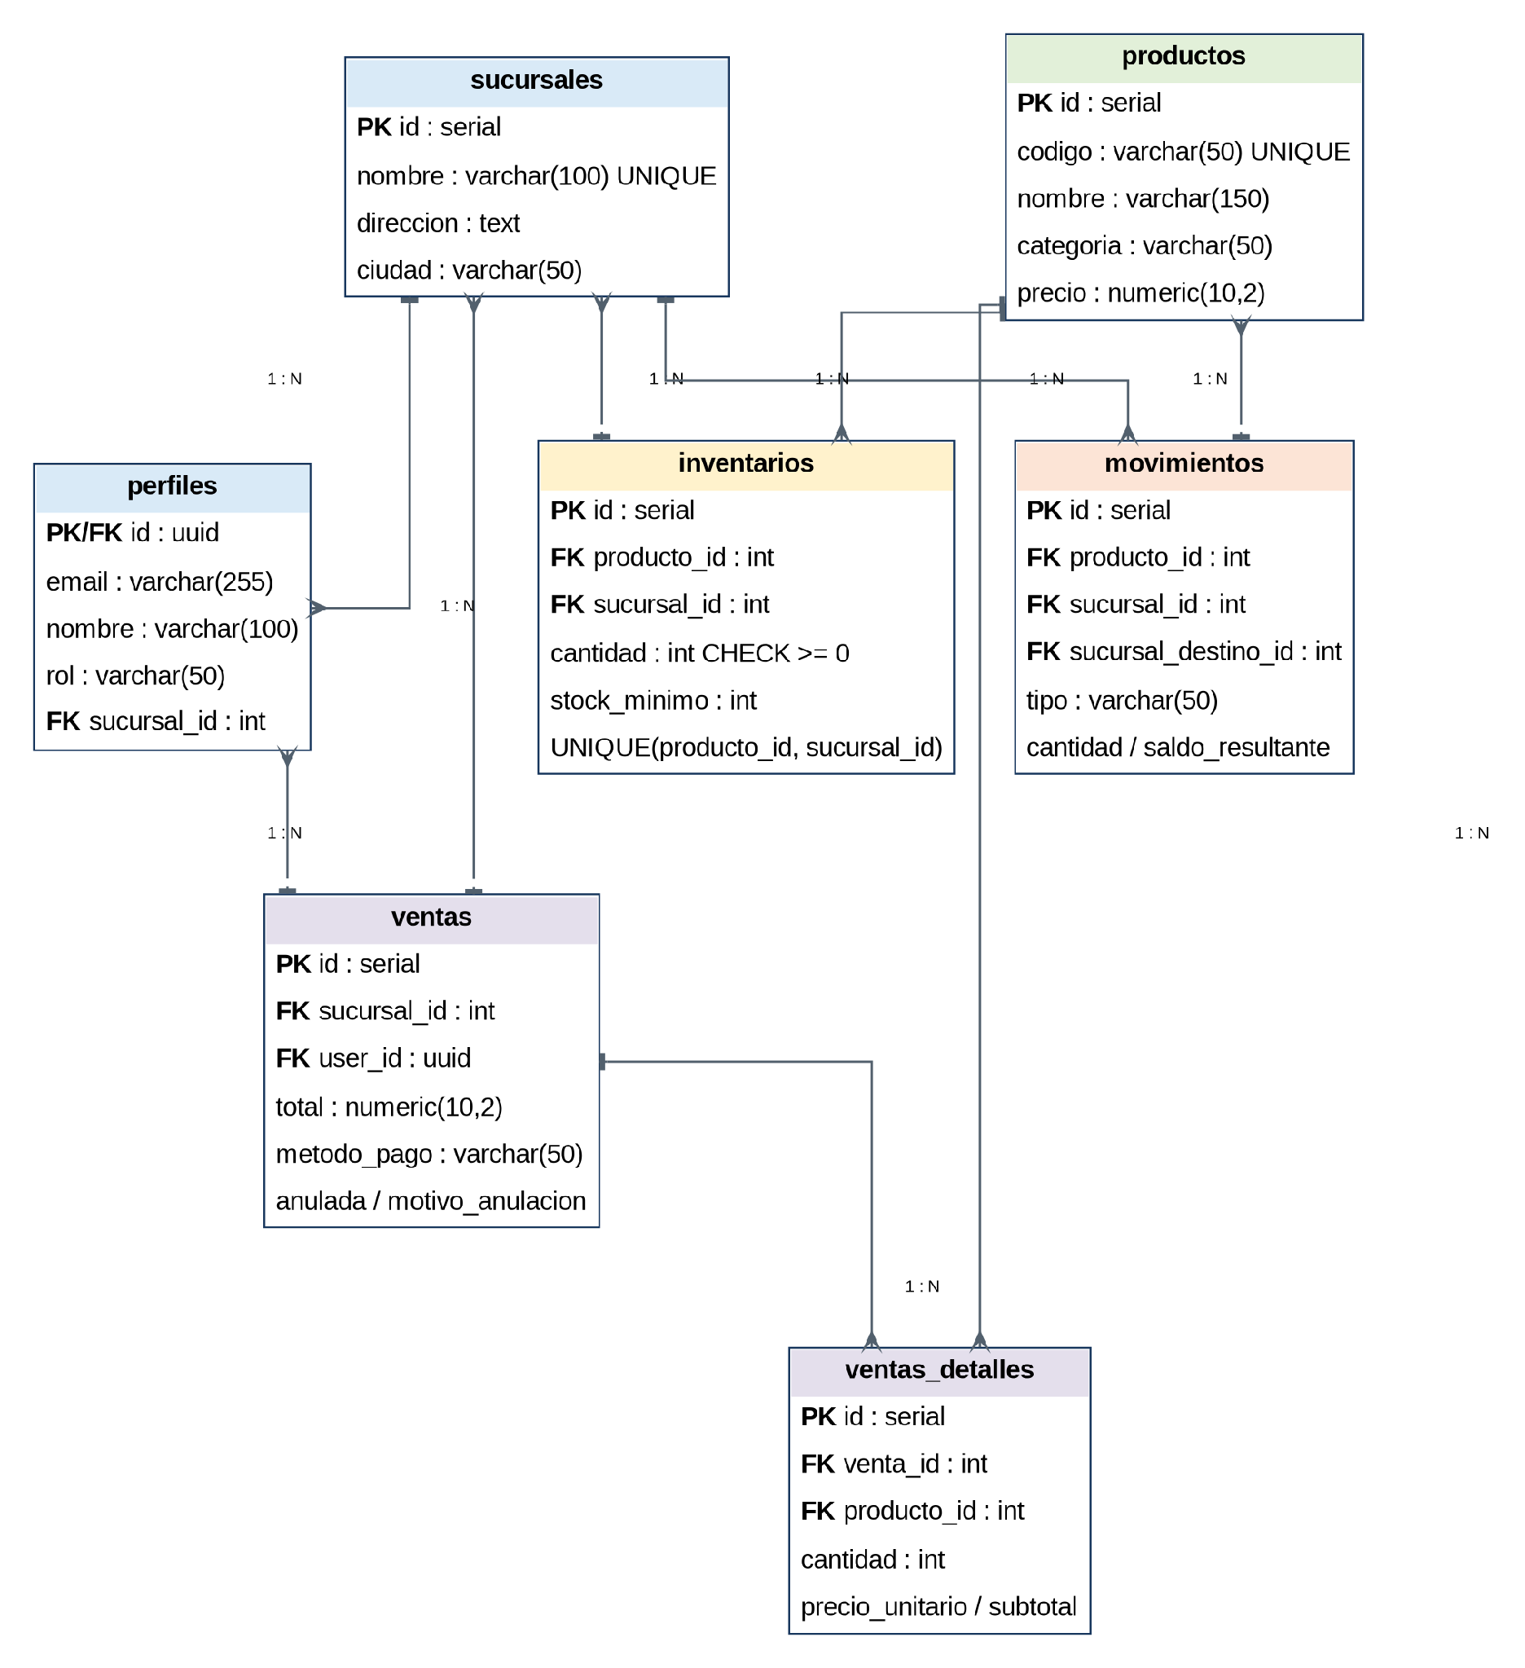
Figura 26. Diagrama Entidad-Relación de la base de datos.

6.7.6.2 Explicación funcional del modelo
- public.sucursales: Representa las tiendas físicas y el almacén central de Lidemoda. Establece el contexto físico donde existe stock y se realizan ventas.
- public.productos: Concentra el catálogo maestro de artículos con código único (SKU/EAN), categoría, nombre y precio oficial.
- public.inventarios: Registra cuántas unidades de cada producto existen en cada sucursal de manera granular. Cuenta con restricción única (producto_id, sucursal_id) y condición CHECK (cantidad >= 0) para prohibir el stock negativo.
- public.movimientos: Guarda la bitácora inmutable de auditoría de entradas, salidas, transferencias y mermas, registrando el saldo resultante tras cada operación para el Kardex.
- public.perfiles: Vincula a cada colaborador autenticado de auth.users con su rol organizacional y su sucursal de pertenencia.
- public.ventas: Almacena la cabecera de cada transacción comercial (sucursal, total, fecha, método de pago y estado de anulación).
- public.ventas_detalles: Desglosa los productos, cantidades, precios unitarios y subtotales asociados a cada venta.

7. INTERFAZ DE USUARIO (UI)
La interfaz de usuario del sistema móvil fue diseñada siguiendo los lineamientos de Material Design 3 (MD3) mediante la librería react-native-paper y navegación nativa con expo-router. Se destacan las siguientes pantallas operativas implementadas en el código fuente del proyecto:

7.1 Dashboard Principal (src/features/dashboard/screens/DashboardScreen.tsx)
Ofrece una vista ejecutiva con métricas rápidas de existencias, accesos directos al escáner óptico, botón de dictado de voz, resumen comercial de la sucursal activa y conmutador de tiendas para roles supervisores.
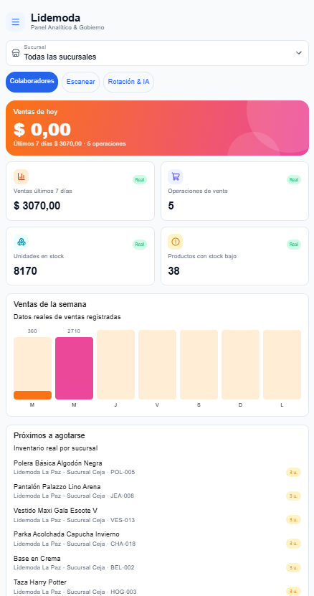
Figura 27. UI-01 — Dashboard principal del sistema móvil (evidencia visual del informe base).
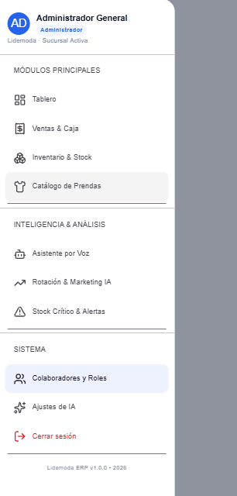
Figura 28. UI-02 — Barra lateral de navegación y módulos por perfil.

7.2 Módulo de Catálogo y Escáner Óptico (src/features/productos/screens/)
- ProductosScreen.tsx: Listado reactivo de productos con búsqueda instantánea por nombre, código o categoría.
- EscanearScreen.tsx: Visor de cámara nativa a 60 fps que decodifica códigos de barras EAN/UPC y códigos QR en menos de 1 segundo.
- ProductoDetalleScreen.tsx: Ficha técnica completa con matriz de disponibilidad multi-sucursal en tiempo real.
- RegistrarProductoScreen.tsx: Formulario de alta con validación de código único y opción de stock inicial.
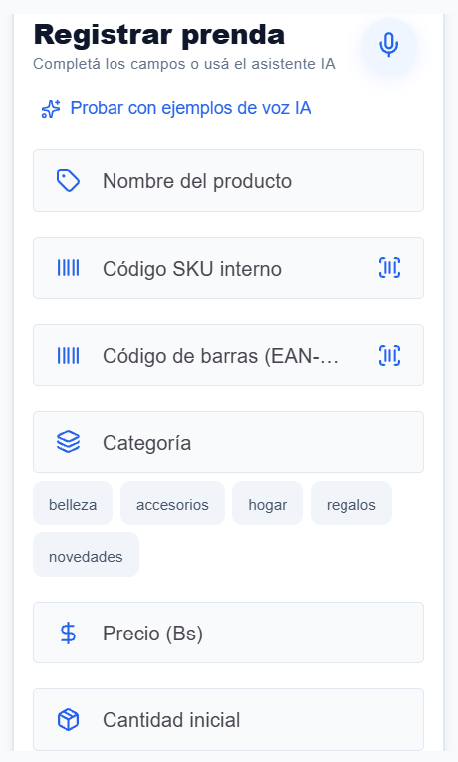
Figura 29. UI-03 — Formulario móvil de registro de producto/prenda con apoyo de voz y escaneo.

7.3 Módulo de Inventario, Movimientos y Kardex (src/features/inventario/screens/)
- InventarioScreen.tsx: Consulta de existencias por sucursal con filtros de stock.
- MovimientosScreen.tsx: Registro de entradas de mercadería, salidas por merma y transferencias directas entre sucursales.
- KardexScreen.tsx: Auditoría cronológica de movimientos por producto con saldos resultantes.
- AlertasReabastecimientoScreen.tsx: Monitor de productos en estado crítico o bajo stock mínimo con botón de despacho directo.
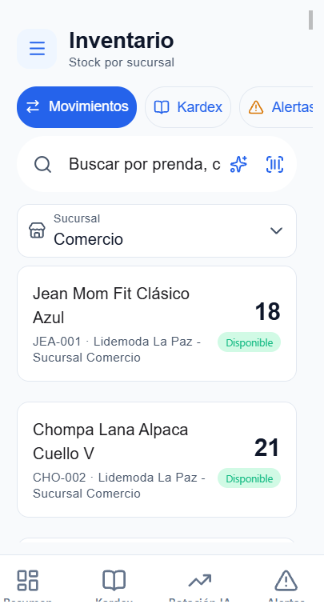
Figura 30. UI-04 — Consulta de inventario y acceso a movimientos, Kardex y alertas.
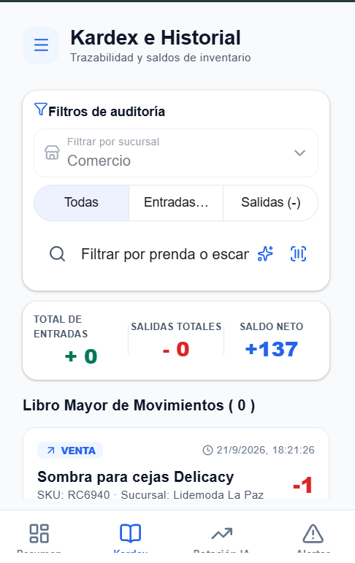
Figura 31. UI-05 — Kardex e historial de movimientos con filtros de auditoría.

7.4 Módulo de Punto de Venta (POS) y Ventas (src/features/ventas/screens/)
- VentasScreen.tsx: Interfaz de cobro rápido con armado de carrito, selector de método de pago (Efectivo, QR, Transferencia) y botón de cobro atómico.
- SaleCancelDialog.tsx: Diálogo modal para la anulación justificada de ventas con reversión automática de stock.
- SaleSummaryModal.tsx: Resumen financiero del turno para el arqueo de caja diario.
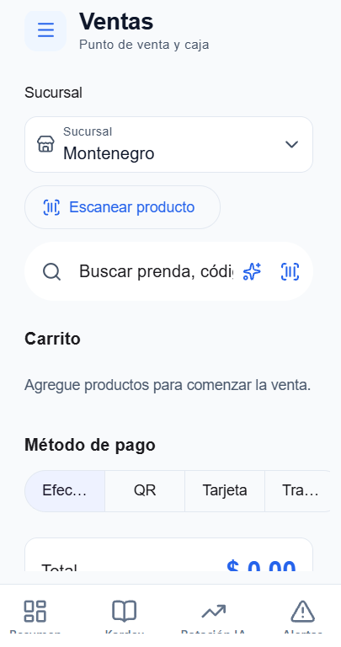
Figura 32. UI-06 — Pantalla de ventas, selección de sucursal, escaneo y método de pago.

7.5 Módulo de Asistencia Inteligente y Voz (src/features/asistente-ia/screens/)
- VoiceCommandView.tsx: Pantalla de dictado acústico por voz con indicador visual de onda sonora, extracción estructurada JSON y diálogo modal de previsualización obligatoria previa al cobro (RN-03).
- AISettingsScreen.tsx: Panel de administración para configurar proveedores de IA (Groq, Gemini, Ollama), API Keys y modelos de lenguaje.

7.6 Módulo de Analítica y Marketing (src/features/analitica/screens/)
- RotacionMarketingScreen.tsx: Panel de rotación ABC de artículos en ventanas de 15 a 90 días, sugerencias automáticas de promociones comerciales y función para compartir reportes vía WhatsApp.
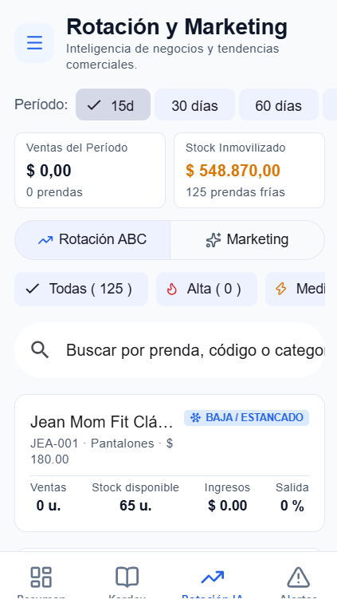
Figura 33. UI-07 — Panel de rotación y marketing para análisis comercial.

8. BIBLIOGRAFÍA
American Psychological Association. (2020). Publication manual of the American Psychological Association (7th ed.). American Psychological Association.
Hernández-Sampieri, R., & Mendoza Torres, C. P. (2018). Metodología de la investigación: Las rutas cuantitativa, cualitativa y mixta. McGraw-Hill Education.
Kendall, K. E., & Kendall, J. E. (2011). Análisis y diseño de sistemas (8.ª ed.). Pearson Educación.
Pressman, R. S., & Maxim, B. R. (2020). Ingeniería del software: Un enfoque práctico (9.ª ed.). McGraw-Hill.
PostgreSQL Global Development Group. (s. f.). PostgreSQL documentation. https://www.postgresql.org/docs/
Supabase. (s. f.). Supabase documentation. https://supabase.com/docs

Sk-or-v1-0487c5adde7938cd54fec8fe670eef7b029b837199a9ecb30100a12f4308110b

9. ANEXOS

9.1 Primera entrevista
ENTREVISTA DE LEVANTAMIENTO DE INFORMACIÓN
Datos de la entrevista
Nombre del negocio | Lidemoda
Nombre de la entrevistada | Jazmín Baltazar
Fecha | 06/Sep
Entrevistador | Fabiana Careliz Moje Quino
1. Conociendo Lidemoda
1. ¿A qué se dedica principalmente Lidemoda?
Lidemoda es una cadena de tiendas dedicada a la comercialización de accesorios, artículos de belleza, regalos, productos para el hogar y novedades. Su propuesta se basa en ofrecer una variedad de productos que responden a las necesidades y gustos de sus clientes, incluyendo artículos de tendencia y opciones para diferentes ocasiones. Actualmente cuenta con presencia en La Paz y El Alto, atendiendo a un público que busca productos útiles, atractivos y novedosos.
2.¿Qué tipos de productos vende actualmente el negocio?
Lidemoda comercializa una amplia variedad de productos, entre los que se encuentran:
• Peluches y artículos de tendencia.
• Artículos para el hogar, como tazas temáticas, tomatodos y tuppers.
• Artículos de escritorio y papelería.
• Accesorios personales.
• Implementos de belleza facial, corporal y capilar.
• Cosméticos y maquillaje.
• Productos de estilo cute y novedades que responden a las tendencias del mercado. Esta variedad permite atender diferentes necesidades de los clientes, aunque también representa un reto para la organización y el control de la mercadería.
3. ¿Cuáles son los productos que más se venden?
Los productos que presentan mayor rotación son los artículos para el hogar, principalmente tazas y tomatodos; los peluches y los productos de maquillaje y belleza. El maquillaje suele tener una demanda constante, mientras que los peluches y artículos novedosos pueden generar compras por impulso o como regalos.
¿Cuántos productos o tipos de productos aproximadamente maneja el negocio?
Lidemoda maneja aproximadamente más de 2.000 ítems o referencias de productos. Esta cantidad incluye diferentes categorías, modelos, diseños, colores y presentaciones.
¿Quiénes trabajan actualmente en Lidemoda y qué actividades realiza cada persona?
Actualmente, Lidemoda cuenta con cinco sucursales. Cada sucursal tiene un equipo conformado por asesoras de venta, reponedoras y cajeras.
• Asesoras: Brindan atención y orientación a los clientes, ayudándolos a encontrar los productos que necesitan.
• Reponedoras: Se encargan de organizar y reponer la mercadería en los diferentes sectores de la tienda.
• Cajeras: Registran las ventas y reciben los pagos de los clientes.
• Personal de almacén: Tres personas encargadas de recibir y distribuir la mercadería hacia las sucursales.
• Equipo de marketing: Dos personas responsables de apoyar las actividades de comunicación, promoción y marketing del negocio. La coordinación entre estas áreas es importante para que la mercadería llegue correctamente a las tiendas y pueda venderse de manera ordenada.
¿Cómo es el proceso desde que llega un producto al negocio hasta que se pone a la venta?
Los contenedores de mercadería llegan aproximadamente cada tres meses. Una vez que llegan al depósito, se contabiliza la cantidad de cajas recibidas para tener una estimación general de la mercadería.
Posteriormente, se realiza la distribución de las cajas a cada sucursal. Sin embargo, actualmente no se realiza un conteo detallado de los productos al momento de llegar a las tiendas. La mercadería comienza a ser repuesta en los diferentes sectores y puesta a la venta. Esta situación dificulta conocer con exactitud cuántos productos llegaron, cuáles fueron distribuidos y qué cantidades se encuentran disponibles en cada sucursal. Por ello, sería importante incorporar un proceso de recepción, registro y verificación de la mercadería.
¿Cómo registra actualmente los productos que llegan al negocio?
Actualmente no existe un registro detallado y centralizado de los productos que llegan al negocio. Se realiza un conteo general de las cajas recibidas en el depósito, pero no se cuenta con un registro completo por producto, código, cantidad y sucursal de destino. Esto dificulta conocer con precisión qué mercadería ingresó, cuánto se distribuyó y qué productos deberían encontrarse disponibles en cada tienda.
¿Cómo lleva actualmente el control de las cantidades disponibles de cada producto?
El control de las cantidades disponibles se realiza principalmente mediante las encargadas de cada sucursal, quienes conocen de manera práctica la mercadería que tienen en sus sectores. Pero, este control no está respaldado por un sistema actualizado que permita consultar las existencias de cada producto. Por esta razón, puede ser difícil conocer rápidamente si un artículo está disponible en otra sucursal o si es necesario solicitar una reposición.
9. ¿Cómo identifica o diferencia los productos que tiene en el negocio?
Actualmente, los productos se identifican principalmente por su organización física en los diferentes sectores de la tienda y del depósito. También se utilizan las características visuales de cada artículo, como su diseño, presentación o categoría. No se cuenta con un sistema de identificación individual mediante códigos de producto que permita diferenciar de manera rápida y ordenada los artículos similares.
10. ¿Cada cuánto tiempo realiza un conteo de los productos que tiene disponibles?
Actualmente no se realiza un conteo general y periódico de toda la mercadería disponible en las sucursales. El control se realiza de manera práctica, según las
necesidades de cada tienda o cuando se requiere verificar determinados productos. La falta de un inventario regular dificulta conocer las cantidades reales disponibles y detectar oportunamente productos faltantes, dañados o que llevan mucho tiempo almacenados.
11. ¿Qué ocurre cuando encuentra que la cantidad de productos que tiene físicamente no coincide con la cantidad que tenía registrada?
Actualmente no existe un registro de inventario formal que permita realizar una comparación precisa entre las cantidades físicas y las cantidades registradas. Cuando se presentan diferencias, estas pueden identificarse durante la revisión de depósitos, la reposición o la búsqueda de determinados productos. Sin embargo, al no contar con un sistema de control, resulta difícil determinar con exactitud cuándo ocurrió la diferencia, cuál fue su causa y qué medidas deben tomarse para solucionarla.
12. ¿Qué dificultades tiene actualmente para controlar sus productos?
La principal dificultad es encontrar un método de control que sea sencillo, intuitivo y fácil de utilizar por el personal de las sucursales. Lidemoda maneja una gran variedad de productos y cuenta con varias tiendas, por lo que llevar el control únicamente de manera manual puede generar confusiones y pérdida de tiempo. También existe la necesidad de conocer las cantidades disponibles, identificar los productos y facilitar la búsqueda de mercadería entre sucursales.
3. Proceso de ventas
13. ¿Cómo se realiza normalmente una venta desde que llega el cliente hasta que termina la compra?
El proceso de venta comienza cuando el cliente ingresa a la tienda y recibe la atención de una asesora. La trabajadora brinda orientación, responde sus consultas y ayuda a encontrar los productos que necesita. Una vez que el cliente selecciona sus artículos, se dirige a caja para realizar el pago. La cajera registra la venta, recibe el dinero o confirma el medio de pago utilizado y finaliza la compra.
14 ¿Cómo registra actualmente las ventas realizadas?
Actualmente, las ventas se registran mediante un cuaderno de ventas. Las cajeras anotan la información de las ventas realizadas durante el día, lo que les permite llevar un control manual del dinero recibido.
Este método presenta limitaciones, ya que dificulta consultar rápidamente las ventas por producto, conocer cuáles tienen mayor rotación y relacionar las ventas con las cantidades disponibles en inventario.
15 ¿Todas las ventas quedan registradas o algunas veces no se registran?
☒ Todas
☐ Algunas no se registran
¿Por qué?
Todas las ventas deben quedar registradas en el cuaderno, porque este registro permite a las cajeras contabilizar el dinero vendido durante el día y realizar el cierre de caja.
16 ¿Qué información necesita conocer de una venta?
Para realizar y controlar correctamente una venta, Lidemoda necesita conocer la siguiente información:
• Costo neto del producto.
• Precio de venta al público por unidad.
• Precio de venta al por mayor, cuando corresponda.
• Datos del cliente para la facturación.
• Código o identificación del producto.
• Nombre o descripción del artículo.
• Cantidad vendida.
• Sucursal donde se realizó la venta.
• Medio de pago utilizado.
• Fecha de la venta. Contar con estos datos permitiría mejorar el control de las ventas, facilitar la facturación y conocer qué productos se venden más. Además, ayudaría a relacionar las ventas con las cantidades disponibles en inventario.
17¿Qué métodos de pago utiliza actualmente Lidemoda?
☒ Efectivo
☒ QR
☒ Tarjeta
☒ Transferencia
☐ Otro: ______________________
18 ¿Cómo controla actualmente el dinero recibido durante el día?
El dinero recibido durante el día se controla mediante el registro de ventas en el cuaderno. Las cajeras anotan las ventas realizadas y utilizan esta información para contabilizar el dinero al finalizar la jornada. Este procedimiento permite realizar un control básico de caja. Sin embargo, al ser manual, puede requerir más tiempo para revisar la información y detectar diferencias.
Compras y abastecimiento
19. ¿Cómo decide qué productos necesita comprar nuevamente?
Generalmente, Lidemoda no repite toda la mercadería, porque gran parte de los productos que llegan son novedades y artículos de tendencia. Esto permite mantener una oferta variada y atractiva para los clientes. Pero, existen productos que sí requieren reposición frecuente, especialmente los de maquillaje y cosmética, debido a su consumo y rotación. Para decidir qué productos necesitan ser solicitados nuevamente, se pide a las encargadas de cada sucursal que realicen un conteo de las cantidades disponibles. Esta información ayuda a identificar los artículos que están por agotarse y que podrían necesitar reposición.
20. ¿Cómo realiza actualmente el registro de las compras o productos que recibe de sus proveedores?
El registro de las compras y de los productos recibidos de los proveedores se realiza mediante tablas de Excel. Estas tablas permiten organizar parte de la información de la mercadería que ingresa al negocio. Sin embargo, actualmente no existe una integración completa entre el registro de compras, la distribución a sucursales, el inventario y las ventas.
21. ¿Alguna vez se ha quedado sin un producto que necesitaba tener disponible para sus clientes?
☒ Sí
☐ No
Si respondió sí, ¿por qué ocurrió?
Sí, en algunas ocasiones se ha presentado falta de productos debido a su rápida rotación o porque no se tiene conocimiento de que el artículo todavía está disponible en otra sucursal.
Esta situación puede ocasionar oportunidades de venta perdidas, ya que el cliente podría no encontrar el producto que busca, aunque exista en otra tienda de Lidemoda.
Problemas y necesidades
22. ¿Cuál considera que es actualmente el principal problema en la administración de Lidemoda?
El principal problema es la falta de un registro y control adecuado de la mercadería. Lidemoda maneja una gran variedad de productos y cuenta con cinco sucursales, pero no dispone de un sistema centralizado que permita conocer con exactitud las cantidades disponibles, los productos que ingresan y los que se venden. Esta situación dificulta la administración del inventario, la reposición de productos y la identificación de posibles pérdidas. Además, obliga al personal a invertir tiempo en revisiones manuales y búsquedas de información. Por ello, una de las principales necesidades del negocio es implementar un sistema sencillo que permita mejorar el control de inventario y facilitar la administración de las sucursales.
23. ¿En qué actividad del negocio siente que pierde más tiempo?
Una de las actividades que genera mayor pérdida de tiempo es la recepción y organización de la mercadería cuando llegan los contenedores. Al abrir las cajas, el personal debe buscar los productos en listas extensas para revisar el precio con el que llegaron y definir el precio de venta al público. En muchos casos, esta decisión se realiza de manera improvisada, lo que puede generar demoras, confusiones y diferencias en la asignación de precios.
24. ¿Ha tenido pérdidas económicas, productos faltantes o diferencias en el dinero? Si es así, ¿cómo se da cuenta y qué hace para solucionarlo?
Sí, se han presentado situaciones que pueden generar pérdidas económicas y dificultades en el control de la mercadería. Debido a la falta de un registro formal de inventario, no siempre es posible identificar con exactitud cuándo desaparece un producto o cuál fue la causa de la diferencia. También se presentan casos en los que algunas trabajadoras pueden no tener un cuidado especial con los productos, o los clientes pueden dañar mercadería durante su manipulación. Estas situaciones pueden generar productos deteriorados que ya no se encuentran en condiciones adecuadas para la venta. Durante las revisiones de los depósitos se ha encontrado mercadería de contenedores anteriores que lleva mucho tiempo almacenada o que se encuentra
dañada. Esto representa una pérdida para el negocio, porque son productos que ocupan espacio, pueden perder su valor comercial y no necesariamente llegan a venderse. 25. Si pudiera mejorar una sola cosa en la forma en que actualmente administra Lidemoda, ¿qué cambiaría y por qué? Implementaría un sistema sencillo e intuitivo para el control de inventario y ventas, que permita registrar los productos desde su llegada al depósito hasta su distribución y venta en cada sucursal. Este sistema ayudaría a conocer las cantidades disponibles, identificar los productos por código, controlar las entradas y salidas de mercadería y consultar si un artículo se encuentra disponible en otra tienda. Considero que esta mejora sería importante porque permitiría reducir pérdidas, evitar confusiones, ahorrar tiempo en las revisiones y facilitar la toma de decisiones. Además, ayudaría a que las encargadas de cada sucursal y el personal de almacén trabajen con información más organizada y actualizada.

9.2 Segunda entrevista
1) Si tuvieran que solucionar primero una sola dificultad, ¿cuál les afectaría más: encontrar y controlar productos en almacén, ¿controlar las existencias en las sucursales o registrar las ventas?
Considero que lo más importante sería mejorar el control de las existencias en el almacén y en las sucursales. Actualmente manejamos muchos productos y no siempre podemos saber rápidamente cuánto tenemos disponible o en qué sucursal se encuentra. Esto también dificulta la reposición y puede ocasionar que un producto esté disponible en otra tienda y no lo sepamos.
2) ¿En qué situaciones sería más importante tener información actualizada: ¿al recibir mercadería, al mover productos entre sucursales o al vender?
Sería importante en las tres situaciones, pero principalmente cuando recibimos la mercadería y cuando se distribuye entre las sucursales. Si desde el inicio no se registra correctamente qué productos llegaron y a dónde fueron enviados, después es difícil saber cuánto debería tener cada tienda. También sería importante actualizarlo al momento de la venta para mantener las cantidades disponibles.
3) ¿Los productos tienen código de barras, código interno u otro identificador?
Actualmente no todos los productos cuentan con una identificación individual que nos permita diferenciarlos fácilmente. Muchas veces los
reconocemos por su nombre, diseño, presentación, categoría o características visuales. Por eso sería útil contar con una identificación más ordenada para los productos.
4) ¿Cómo se registran los traslados entre sucursales?
Actualmente la distribución se realiza principalmente mediante las cajas que se envían a cada sucursal y el control que llevan las encargadas. No tenemos un sistema centralizado donde quede registrado detalladamente cada producto y cantidad que sale de una sucursal y llega a otra.
5) Cuando necesitan saber cuántas unidades de un producto hay disponibles, ¿cómo obtienen actualmente esa información?
Normalmente se consulta con las encargadas de las sucursales o se realiza una revisión física de los productos. Si queremos saber si existe en otra tienda, también tenemos que comunicarnos o preguntar. No contamos con una herramienta que nos permita consultar rápidamente las existencias de todas las sucursales.
6) Cuando se detecta que falta un producto o sobra una cantidad respecto a lo esperado, ¿cómo determinan dónde pudo producirse esa diferencia?
Es difícil determinarlo con exactitud porque actualmente no tenemos un registro formal que permita seguir todo el movimiento del producto. Se tendría que revisar la mercadería, las listas, la distribución y las ventas, pero al realizarse de manera manual no siempre podemos saber exactamente cuándo o dónde ocurrió la diferencia.
7) ¿Qué información sobre un producto consideran importante consultar rápidamente durante una jornada de trabajo?
Principalmente el nombre o descripción del producto, su código o identificación, precio de costo, precio de venta, cantidad disponible y la sucursal donde se encuentra. También sería útil conocer si el producto está agotándose, si tiene mucha rotación o si está disponible en otra tienda.
8) Cuando reciben muchos productos nuevos, ¿qué actividad les toma más tiempo y cómo les gustaría que se pudiera agilizar?
Lo que más tiempo toma es abrir las cajas, revisar los productos y buscarlos en las listas para conocer el precio con el que llegaron y definir el precio de venta. Sería más práctico poder identificar rápidamente cada producto y que la información aparezca sin tener que buscar manualmente en listas extensas.
9) Cuando no recuerdan el nombre, código o precio de un producto, ¿qué les ayudaría a encontrarlo rápidamente sin revisar varias listas?
Sería útil poder buscarlo de una manera sencilla, por ejemplo, escribiendo o diciendo alguna característica del producto, o incluso mostrándolo con la cámara del celular para que el sistema pueda identificarlo y mostrar su información.
10) Si una trabajadora necesita consultar la disponibilidad de un producto mientras está atendiendo a un cliente, ¿cómo le resultaría más cómodo realizar esa consulta?
Sería más cómodo poder hacer una consulta rápida desde el celular, incluso hablando, sin tener que dejar de atender al cliente para buscar en cuadernos o comunicarse con otra sucursal. Por ejemplo, poder preguntar qué cantidad hay disponible y en qué tienda se encuentra.
11) ¿Qué tan útil sería contar con una herramienta que les permita registrar productos o ventas hablando, tomando una fotografía o utilizando una forma más sencilla que escribir todos los datos?
Sería bastante útil, principalmente cuando se tienen muchos productos que registrar. Hablar o tomar una fotografía podría ahorrar tiempo y facilitar el trabajo, especialmente durante la recepción de mercadería, porque actualmente se debe revisar y anotar mucha información manualmente.
12) Si el sistema pudiera analizar las ventas y avisarles qué productos se están agotando, cuáles se venden más o cuándo sería conveniente reponer mercadería, ¿en qué situaciones les sería de mayor utilidad?
Sería especialmente útil para los productos que tienen mayor rotación, como maquillaje y cosmética, porque son productos que necesitan reposición frecuente. También ayudaría a saber qué productos se están vendiendo más y cuáles podrían agotarse para solicitar reposición antes de quedarse sin ellos.
13) Cuando reciben o cuentan muchos productos, ¿les resultaría más práctico registrar la información hablando en lugar de escribirla? ¿Por qué?
Sí, sería más práctico en determinados momentos porque se manejan grandes cantidades de productos y escribir cada dato puede tomar bastante tiempo. Poder indicar mediante la voz el producto y la cantidad permitiría agilizar el registro y reducir el tiempo dedicado a las anotaciones.
14) Cuando un producto no tiene código o existen varios modelos parecidos, ¿cómo les ayudaría poder identificarlo utilizando la cámara del celular?
Ayudaría bastante porque tenemos productos con diferentes diseños, modelos, colores y presentaciones. La cámara podría facilitar la identificación cuando no conocemos exactamente el nombre o cuando existen productos similares, evitando tener que revisar varias listas para encontrarlo.
15) Si pudieran decir el nombre y la cantidad de un producto para registrarlo automáticamente, ¿en qué actividades les sería más útil?
Sería principalmente útil al recibir mercadería, realizar conteos, registrar productos que llegan al almacén y registrar movimientos hacia las sucursales. También podría ser útil para registrar ventas de manera más rápida.
16) ¿Qué tan útil sería reconocer un producto con la cámara y después indicar por voz la cantidad que ingresó, salió o se trasladó?
Sería muy útil porque combinaría dos formas de registro. La cámara permitiría identificar el producto y la voz permitiría indicar rápidamente la cantidad o el movimiento realizado. Esto podría facilitar bastante el trabajo cuando se manejan muchos productos al mismo tiempo.
17) ¿En qué situaciones preferirían utilizar la voz, la cámara o ambas opciones para registrar productos y movimientos?
La voz sería útil cuando ya conocemos el producto y necesitamos registrar rápidamente una cantidad o movimiento. La cámara sería más útil cuando no conocemos el código o tenemos que identificar un producto entre varios similares. Y ambas opciones serían convenientes durante la recepción de mercadería y la distribución a las sucursales, porque permitirían identificar el producto y registrar la cantidad de una manera más rápida.

